ДЕРЖАВНА УСТАНОВА «ІНСТИТУТ ЗАГАЛЬНОЇ ТА НЕВІДКЛАДНОЇ ХІРУРГІЇ ІМ. В.Т. ЗАЙЦЕВА НАЦІОНАЛЬНОЇ АКАДЕМІЇ МЕДИЧНИХ НАУК УКРАЇНИ»

МІНІСТЕРСТВО ОХОРОНИ ЗДОРОВ’Я УКРАЇНИ ХАРКІВСЬКИЙ НАЦІОНАЛЬНИЙ МЕДИЧНИЙ УНІВЕРСИТЕТ

Кваліфікаційна наукова
праця на правах рукопису

Волченко Ігор Володимирович

УДК: 616.366-002-072.1-089.819-089

ДИСЕРТАЦІЯ

ПОПЕРЕДЖЕННЯ ЖОВЧНИХ ВИТІКАНЬ
ПРИ РЕЗЕКЦІЯХ ПЕЧІНКИ

14.01.03 – хірургія
медицина

Подається на здобуття наукового ступеня кандидата медичних наук.
Дисертація містить результати власних досліджень. Використання ідей, результатів і текстів інших авторів мають посилання на відповідне джерело. _____________І.В.Волченко
(підпис, ініціали та прізвище здобувача)
Науковий керівник: Бойко Валерій Володимирович, доктор медичних наук, член-кореспондент НАМН України, професор

Харків 2018
АНОТАЦІЯ Волченко І.В. Попередження жовчних витікань при резекціях печінки. – Кваліфікаційна наукова праця на правах рукопису. Дисертація на здобуття наукового ступеня кандидата медичних наук (доктора філософії) за спеціальністю 14.01.03 «хірургія» – ДУ «Інститут загальної та невідкладної хірургії ім. В.Т.Зайцева НАМН України»,Харків,2018. Харківський національний медичний університет. – Харків, 2018. Дисертаційна робота присвячена вирішенню проблеми покращення результатів хірургічного лікування хворих з об'ємними утвореннями печінки шляхом виявлення особливостей печінкової ангіоархітектоніки та індивідуалізації методів хірургічних втручань для мінімізації післяопераційних біліарних ускладнень. Порівняльний аналіз результатів комплексної діагностики та інтраопераційних даних показав високу точність мультиспіральної комп'ютерної томографії у вихідній оцінці ангіоархітектоніки печінки: до 97,0 % - артеріального русла, до 96,0 % - анатомії ворітної вени, до 90,0 % - структури венозного відтоку. Провідними методами діагностики причин та джерела жовчотеч після резекцій печінки є УЗД, відеолапароскопія та ендоскопічна ретроградна панкреатохолангіографія. Застосування розробленого тактичного підходу до вибору методу хірургічного лікування об’ємних утворень печінки з урахуванням індивідуальних особливостей печінкової архітектоніки забезпечило зменшення кількості жовчних ускладнень з 29,3 % у групі порівняння, до 9,6 % в основній групі, що також дозволило зменшити загальну кількість ускладнень з 36,7 % до 20,9 % відповідно - та знизити летальність з 7,3 % до 4,8 %. Ключові слова: резекція печінки, жовчотеча, профілактика, лікування.

SUMMARY
Volchenko I.V. Warning bile leakage in liver resection. – Qualification scientific work as a manuscript. Thesis for scientific degree of candidate of medical sciences in specialty 14.01.03 – «surgery» (Medical Sciences) «V.T.Zaytsev Institute of General and Emergency Surgery», Kharkov, 2018. Kharkiv National Medical University. - Kharkiv, 2018. The dissertation is devoted to solving the problem of improving the results of surgical treatment of patients with bulky liver formations by identifying features of hepatic angioarchitectonic and methods of individualization of surgery to minimize postoperative biliary complications. Today, biliary complications often take the first place in the structure of surgical complications associated with an increased incidence of infection, liver failure and fatal outcome, prolong the terms of hospitalization and recovery of patients. The frequent complication of resection of the liver, especially large, remains biliary leakage. Despite the noticeable decrease in the frequency of pulmonary, infectious, hemorrhagic complications and even liver failure, the frequency of biliary complications after liver resection in recent years has practically not changed and is 3 - 30%. It is believed that the causes of bile are unidentified and unclipped bile ducts on the cut surface; damaged during the dissection of parenchyma, large ducts in the gates of the liver rejection of necrotic tissue from the cut surface; disturbance of blood circulation of bile ducts in the course of lymphatic dissociation. The presence of bile, blood and non-viable tissues in the "dead" space after resection can create an ideal medium for bacterial growth and worsen protective mechanisms. The combination of reducing the volume of the liver, the accumulation of bile near the lining of the liver and the development of intraperitoneal septic complications often leads to hepatic failure, which has a terrible prognosis. Despite the constant optimization of the inspection protocols, at the moment there is no clarity in determining the diagnostic optimum that can meet the requirements for predicting biliary complications. Among the many works devoted to the diagnosis, there are inconsistencies and contradictions in the interpretation of various variants of vascular and biliary anatomy. Studies that determine the risk factors for bile leakage are controversial. Existing methods of prophylaxis (leak test, intraoperative cholangiography, drainage of ducts, local adhesive compositions) are simple, but there is currently no evidence of their effectiveness and a unified view of their appropriateness in a particular case. Thus, a fairly high percentage of biliary complications in the form of biliary tract causes a high need for improved methods for complex diagnosis of hepatobiliary system in the preoperative period, which served as a motive for this study. Comparative analysis of the results of a comprehensive diagnostic and intraoperative data showed high accuracy of multislice computed tomography in the evaluation of the initial liver angioarchitectonics: up to 97,0% - the arterial bed, to 96,0% - the anatomy of the portal vein in 90,0% - venous drainage structures. The leading methods of diagnosing the causes and source of bile leakage after hepatic resection is ultrasound, videolaparoscopy and endoscopic retrograde cholangiopancreatography. Applications developed tactical approach to the choice of method of surgical treatment of liver volume formations based on the individual characteristics of hepatic architectonics provided a reduction in the number of biliary complications from 29,3% in the control group to 9,6% in the intervention group also reduced the total number of complications 36,7% and 20,9%, respectively - and to reduce mortality from 7,3% to 4,8%. Key words: liver resection, bile leakage, prevention, treatment.

СПИСОК ПРАЦЬ, ОПУБЛІКОВАНИХ ЗА ТЕМОЮ ДИСЕРТАЦІЇ
- Волченко И.В. Роль предварительной ишемической подготовки в возникновении ишемически-реперфузионного повреждения печени в эксперименте. / В.В.Бойко, М.Э.Писецкая, А.М.Тищенко, Д.И.Скорый, Т.В.Козлова, Н.И.Горголь, И.В.Волченко. // Клінічна хірургія. — 2013. — № 5.- С.72-76. (Здобувач провів аналіз літературних джерел, самостійно провів обстеження пацієнтів, брав участь у статистичній обробці та аналізі даних, підготував матеріали до друку).
- Волченко И.В. Оценка надежности гемостаза и билиостаза при резекциях печени по данным морфологического исследования / Бойко В.В., Волченко И.В., Скорый Д.И., Лыхман В.Н., Шевченко А.Н. // Вестник хирургии Армении. – 2016. – № 1. – С. 16-28. .(Здобувачем сформовані групи, проведено клінічне обстеження пацієнтів, провів статистичну обробку та аналіз даних, підготував матеріали до друку).
- Волченко И.В. Хирургическое лечение хилярной холангиокарциномы: от эпохи Джеральда Клацкина до новой эры комбинированных резекционных вмешательств / А.М. Тищенко, Д.И. Скорый, Р.М. Смачило, Т.В. Козлова, М.Э. Писецкая, И.В. Волченко, А.В. Мангов, Е.А. Кульпина // Клиническая онкология. – 2014. – № 3 (15). – С. 30-35. (Здобувач самостійно провів обстеження пацієнтів, брав участь у статистичній обробці та аналізі даних, підготував матеріали до друку).
- Волченко И.В. Метастатический колоректальный рак печени. Особенности диагностики и хирургической техники / В.В.Бойко, А.М.Тищенко, Д.И.Скорый, Р.М.Смачило, Т.В.Козлова, М.Э.Писецкая, А.В.Мангов, Е.А.Кульпина, И.В.Волченко. // Український журнал хірургії. – 2013. – №3. – С.14-24. (Здобувач самостійно провів обстеження пацієнтів, брав участь у статистичній обробці та аналізі даних, підготував матеріали до друку).
- Volchenko I.V. Role of ischemic preconditioning in hepatic ischemia-reperfusion injury / Boyko VV, Pisetska ME, Tyshchenko OM, Skoryi DI, Kozlova TV, Gorgol NI, Volchenko IV // Hepatobiliary Surg Nutr. – 2014. – Vol. 3(4). – Р.179-184. doi: 10.3978/j.issn.2304-3881.2014.06.03. (Здобувач самостійно провів обстеження пацієнтів, підготував матеріали до друку).
- Volchenko I.V. Inflow occlusion during liver resection / M. E. Pisetskaya, D. I. Skoryi, A. M. Tyshchenko and I. V. Volchenko // HPB. – 2013. – Vol. 15 (Suppl. 2) / - P. 151-152. (Здобувач провів аналіз літературних джерел, самостійно провів обстеження пацієнтів, брав участь у статистичній обробці та аналізі даних, підготував матеріали до друку).
- Волченко І.В. Діагностика та фактори ризику післяопераційних жовчотеч / И.В.Волченко. // Український журнал хірургії. – 2016. – №1-2. – С.55-60.
- Волченко І.В. Особливості виконання обширних резекцій печінки з урахуванням профілактики жовчовитікань / І. В. Волченко, В. М. Лихман, Д. І. Скорий, А. М. Шевченко, М. Е. Пісецька // Харьковская Хирургическая Школа. – 2016. - № 3. – С. 35-40. (Здобувач самостійно провів відбір пацієнтів, статистичну обробку даних, приймав участь в підготовці тез до друку).
- Патент на корисну модель 82772 Україна, МПК А61В 17/00. Спосіб профілактики реперфузійного синдрому при резекціях печінки / Бойко В.В., Пісецька М.Е., Скорий Д.І., Волченко І.В; ДУ «Інститут загальної та невідкладної хірургії НАМН України». - № u201301029; заявл. 28.01.2013; опубл. 12.08.2013, Бюл. №15.
- Волченко И.В. Сравнительная оценка методов диссекции в резекционной хирургии печени / В.В.Бойко, Д.И.Скорый, А.В.Малоштан, Т.В.Козлова, И.В.Волченко, М.Э.Писецкая // XX Юбилейный Международный Конгресс Ассоциации хирургов-гепатологов стран СНГ «Актуальные проблемы хирургической гепатологии» (18-20 сентября 2013 г., Донецк). С.14.
- Волченко І.В. Попередження жовчних витікань при резекціях печінки / И.В.Волченко // Науково – практична конференція молодих вчених «Тенденції розвитку клінічної та експериментальної хірургії» (10 червня 2016 р., Харків). С.53.
ЗМІСТ

ВСТУП…………………………………………………………………….9
Розділ 1 Огляд літературИ………………………………………15
  - Ускладнення при резекціях печінки…………………………15
  - Жовчовитікання як ускладнення резекцій печінки………….22
1.2.1 Фактори ризику розвитку біліарних ускладнень………….22
    - Діагностика та клінічні прояви…………………………….23
    - Виявлення анатомічних особливостей гепатобіліарної системи та їх роль в прогнозуванні біліарних післяопераційних ускладнень………………………………27
    - Способи профілактики і лікування…………………………31
    - Невирішені питання у використанні хірургічних та фізичних методів профілактики та лікуванні жовчовитікань після резекцій печінки……………………………………………………………….35
  - Варіантність анатомічної будови жовчних проток та анатомічні передумови розвитку біліарних ускладнень……….43
Розділ 2 Матеріали та методи дослідженнЯ………..49
2.1 Матеріали дослідження…………………………………………49
2.2 Методи дослідження…………………………………………….60
РОЗДІЛ 3. Дослідження анатомічних Та функціональних особливостей гепатобіліарної системи та їх значення в обранні хірургічної тактики та профілактиці післяопераційних біліарних ускладнень………………….72
3.1 дослідження ангіоархітектоніки гепатобіліарної системи та варіанти будови жовчних шляхів печінки…………………………72
3.2 Вплив анатомічніх особливостей гепатобіліарної системи на
хірургічну тактику…………………………………………………..86
3.3 Результати дуплексного сканування портального кровотоку та тетраполярної реогепатографії…………………………………….89
РОЗДІЛ 4 КЛІНІКО-ЛАБОРАТОРНІ ОЗНАКИ, ДІАГНОСТИКА ТА ФАКТОРИ РИЗИКУ ПІСЛЯОПЕРАЦІЙНИХ ЖОВЧОВИТІКАНЬ….95
4.1 Клініко-лабораторні ознаки післяопераційних жовчовитікань…………………………………………………………….95
4.2 Діагностика післяопераційних жовчовитікань……………....97
РОЗДІЛ 5 Особливості планування об’єму резекції печінки з урахуванням варіантів архітектоніки ГЕПАТОБІЛІАРНОЇ СИСТЕМИ та профілактики біліарних ускладнень……………………………………………………………112
РОЗДІЛ 6 результати хірургічного лікування хворих на об'ємні утворення печінки з урахуванням профілактики жовчоВИТІКАНЬ………………………………129
6.1 Основні етапи оперативних втручань в досліджуваних групах пацієнтів…………………………………………………………129
6.2 Інтраопераційна оцінка ефективності способу профілактики жовчовитікань……………………………………………………146
6.3 Характеристика виділень по дренажу з черевної порожнини в післяопераційному періоді………………………………………148
6.4 Результати хірургічного лікування хворих з об’ємними утвореннями печінки з урахуванням профілактики жовчовитікань…………………………………………………….150
ЗАКЛЮЧЕННЯ…………………………………………………………155
ВИСНОВКИ……………………………………………………………..173
ПРАКТИЧНІ РЕКОМЕНДАЦІЇ………………………………………..174
ПЕРЕЛІК ВИКОРИСТАНИХ ДЖЕРЕЛ……………………………….175

Перелік умовних скорочень

ВДС - великий дуоденальний сосок
ПЖП - позапечінкові жовчні протоки
ДПК - дванадцятипала кишка
ДСО - дисфункція сфінктера Одді
КТ - комп’ютерна томографія
ЛІІ - лейкоцитарний індекс інтоксикації
ЛХЕ - лапароскопічна холецистектомія
МРТ - магнітно-резонансна томографія
ХПГ - холангіопанкреатографія
ЗЖП - загальна жовчна протока
ПЖ - післяопераційне жовчовитікання
УЗД - ультразвукове дослідження
ФГДС - фіброгастродуоденоскопія
ХДА - холедоходуоденоанастомоз
ЧЧХГ - черезшкірна черезпечінкова холангіографія
ЕРХПГ - ендоскопічна ретроградна панкреатохолангіографія
АКП - анатомія кровопостачання печінки
СПА - система печінкової артерії
ЛПА - ліва печінкова артерія
ЛША - ліва шлункова артерія
ЗПА - загальна печінкова артерія
ППА - права печінкова артерія
ВБА - верхня брижова артерія
ГДА - гастродуоденальна артерія
ВВ - воротна вена
СВП - серединна вена печінки
ЛВП - ліва вена печінки
НПВ - нижня порожниста вена
ВСТУП
Незважаючи на досягнуті успіхи в техніці роз`єднання паренхіми печінки, обробки судинно-секреторних ніжок, печінкових вен, поверхні кукси печінки, післяопераційні ускладнення після резекцій печінки діагностують у 21 - 65,5 %, а летальність коливається від 0,4 % до 32 % (Патютко Ю.И. і соавт., 2010; Бойко В.В., 2015; Belghiti J. et al., 2000; Aloia T.A. et al., 2009).
Спостерігається пряма залежність частоти післяопераційних ускладнень від обсягу виконаної резекції печінки та величини злоякісного новоутворення (Корнилов А.Г., 2005; Тищенко О.М., 2016; Sun H.C. et al., 2005; Benzoni E. et al., 2006).
Сьогодні біліарні ускладнення нерідко займають перше місце в структурі хірургічних ускладнень, пов'язані з підвищеною частотою розвитку інфекції, печінкової недостатності і летального результату, подовжують терміни госпіталізації та відновлення пацієнтів (Нечитайло М.Є. зі співавт. 2010; Сажин В.П., 2010; Скорий Д.І., 2015; Малоштан О.В., 2015; Reed D. et al., 2003; Dinant S. et al., 2006).
Частим ускладненням резекцій печінки, особливо великих, залишається жовчовитікання. Незважаючи на помітне зниження частоти легеневих, інфекційних, геморагічних ускладнень і навіть печінкової недостатності, частота біліарних ускладнень після резекцій печінки в останні роки практично не змінилася і становить 3 – 30 % (Шаповальянц С.Г., 2005; Сипливий В.О., 2014; Бойко В.В., 2016; Poon R.T. et al., 2004; Balzan S. et al., 2005).
Вважається, що причинами жовчотечі є нерозпізнані і некліповані жовчні протоки на поверхні зрізу; пошкоджені під час дисекції паренхіми великі протоки в воротах печінки; спазм сфінктера Одді з подальшим збільшенням тиску в протоках, відторгнення некротизованих тканин з поверхні зрізу; порушення кровообігу жовчних проток при виконанні лімфодисекції (Смачило Р.М., 2015; Gaman G. et al., 2013; Shalayiadang P. et al., 2014). Наявність жовчі, крові і нежиттєздатних тканин в «мертвому» просторі після резекції може створити ідеальне середовище для бактеріального росту і погіршити захисні механізми. Поєднання зменшення обсягу печінки, скупчення жовчі поблизу кукси печінки і розвитку внутрішньочеревних септичних ускладнень часто призводить до печінкової недостатності, що має грізний прогноз (Скипенко О.Г. и соавт., 2006; Лихман В.М., 2016; Patrono D. et al., 2014). Для інтраопераційної діагностики жовчовитікання традиційно використовують тест на герметичність з введенням фізіологічного розчину, барвників, що має ряд недоліків. Запропоновано застосовувати жирову емульсію для парентерального харчування, що легко змивається, не заважаючи огляду при повторних введеннях, і яку добре видно на поверхні кукси печінки (Tanaka S. et al., 2012; Li J.H., et al., 2014).
Передопераційна візуалізація біліарного тракту можливо здатна допомогти у виявленні аномалій і плануванні оперативного втручання. Способи лікування біліарних ускладнень різні і в даний час широко обговорюються. У доступних публікаціях практично відсутні відомості про інтегративну оцінку доопераційних та інтраопераційних характеристик ангіоархитектоніки печінки та будову біліарного дерева. Незважаючи на постійну оптимізацію протоколів обстеження, на даний момент немає ясності у визначенні діагностичного оптимуму, здатного відповідати вимогам прогнозування біліарних ускладнень. Серед численних робіт, присвячених питанням діагностики, зустрічаються неспівпадання та протиріччя в інтерпретації різних варіантів судинної та біліарної анатомії. Дослідження, які визначають фактори ризику жовчних витікань, суперечливі. Існуючи методи профілактики (проби на герметичність, інтраопераційна холангіографія, дренування протоків, місцеві клейові композиції) прості, але в теперішній час немає доказової бази щодо їх ефективності та єдиного погляду щодо їх доцільності у конкретному випадку. Таким чином, досить високий відсоток біліарних ускладнень у вигляді жовчовитікань зумовлює високу потребу у вдосконаленні методів комплексної діагностики гепатобіліарної системи в передопераційному періоді, що послужило спонукальним мотивом для проведення даного дослідження. Зв’язок роботи з науковими програмами, планами, темами. Дисертаційна робота є складовою частиною науково-дослідної роботи ДУ « Інститут загальної та невідкладної хірургії ім В.Т. Зайцева Національної академії медичних наук України» Ф.01.12 «Вивчити закономірності регенерації та морфофункціональний стан печінки при лікуванні об'ємних утворень з використанням різних методів дисекції її паренхіми» (державний реєстраційний номер 0111U009978 ). Автор є співвиконавцем НДР.
Мета роботи. Покращити результати хірургічного лікування хворих на об'ємні утворення печінки шляхом зменшення частоти жовчних витікань після резекцій печінки.
Для вирішення поставленої мети визначено наступні завдання:
- Вивчити частоту, характер та причини біліарних ускладнень після резекцій печінки з приводу об’ємних утворень.
- Провести порівняльний аналіз результатів комплексної діагностики ангіоархітектоніки та біліарної структури печінки й оцінити їх співвідношення з інтраопераційними даними.
- Інтраопераційно оцінити ефективність модифікованої проби на герметичність жовчних шляхів у профілактиці жовчовитікань.
- На підставі архітектоніки судинного та біліарного дерева печінки розробити оптимальну хірургічну тактику для профілактики та лікування післяопераційних жовчовитікань.
- Вивчити результати впровадження запропонованого підходу до профілактики й лікування жовчовитікань при резекціях печінки у хворих в клініці.
Об'єкт дослідження: післяопераційні жовчовитікання
Предмет дослідження: Ангіоархітектоніка печінки, будова біліарного дерева печінки, тяжкість жовчовитікань, наявність жовчних фістул.
Методи дослідження: загальноклінічні, біохімічні, інструментальні, променеві, морфологічні та статистичні.
Наукова новизна
Уточнено основні причини розвитку післяопераційних жовчовитікань у хворих після резекцій печінки з приводу об’ємних утворень за рахунок формування біліарної гіпертензії.
Уточнено наукові дані про ефективність УЗД, відеолапароскопіїї та ендоскопічної ретроградної панкреатохолангіографії в діагностиці та виборі способів лікування післяопераційних жовчовитікань.
Доведено кореляцію даних мультиспіральної комп’ютерної томографії та холангіографії у діагностиці особливостей ангіоархітектоніки та біліарної анатомії печінки для профілактики жовчовитікань у хворих на об’ємні утворення печінки.
Виявлено практичний вплив даних у вивченні судинної та біліарної анатомії печінки на стратегію та етапність хірургічного втручання.
У процесі дослідження отримано нові наукові дані про інтраопераційні чинники ризику розвитку біліарних ускладнень. Здобула подальший розвиток ефективність методів інтраопераційної діагностики, спрямованих на профілактику жовчовитікань. Визначено прогностичні чинники, які дозволили сформувати тактику лікування жовчовитікань.
Запропоновано нові модифіковані способи анатомічної резекції печінки з урахуванням особливостей її ангіоархітектоніки та біліарної будови, які включають в себе особливості обробки печінкової вени, дисекції паренхіми високотехнологічною апаратурою, що дозволило знизити післяопераційні жовчовитікання та запобігти реперфузійний синдром.
Знайшла подальший розвиток хірургічна тактика лікування пацієнтів з об'ємними утвореннями печінки, в якій оптимізовано показання для застосування різних методів дисекції печінкової паренхіми з урахуванням анатомічних особливостей, що забезпечує мінімізацію випадків жовчовитікань, крововтрати, травми печінки.
Практична значущість роботи. Практичній охороні здоров’я запропоновано для вибору оптимальної резекції об’ємних утворень печінки та для зниження кількості післяопераційних жовчовитікань використовувати поєднання методів мультиспіральної комп’ютерної томографії та холангіографії.
Запропонований спосіб власної модифікації анатомічної резекції сегментів печінки з урахуванням особливостей її судинного та біліарного дерева, який дозволяє знизити інтраопераційну крововтрату, частоту жовчовитікання в післяопераційному періоді, зменшити летальність.
Запропоновано спосіб профілактики реперфузійного синдрому при резекціях об’ємних утворень печінки (патент на корисну модель №82772 спосіб профілактики реперфузійного синдрому при резекціях печінки)
Запропоновано інтраопераційний спосіб візуалізації жовчовитікання на резекційній поверхні печінки за допомогою жирової емульсії.
Розроблену хірургічну тактику лікування пацієнтів з об'ємними утвореннями печінки впроваджено в медичну практику хірургічних відділень ДУ «Інститут загальної та невідкладної хірургії ім. В. Т. Зайцева НАМН України», Харківської міської лікарні швидкої медичної допомоги ім. проф. О. І. Мєщанінова.
Особистий внесок здобувача. Здобувачем особисто визначено мету та завдання дослідження, проведено підбір та аналіз фактичного матеріалу, його статистичне опрацювання. Автором розроблено та впроваджено методи діагностики та лікування хворих на об'ємні утворення печінки, у співавторстві розроблено модифіковані методики хірургічних утручань, які впроваджено в лікувальну практику. Автор особисто брав участь в обстеженні та хірургічному лікуванні більшості хворих (75%), особисто сформулював висновки та практичні рекомендації.
Апробація результатів роботи. Основні положення дисертації було представлено на науково-практичних конференціях молодих вчених ДУ «Інститут загальної та невідкладної хірургії ім. В. Т. Зайцева НАМН України» (Харків, 2013, 2014, 2015); засіданні Вченої ради ДУ «Інститут загальної та невідкладної хірургії ім. В. Т. Зайцева НАМН України»», кафедри хірургії №1 і кафедри невідкладних станів і анестезіології Харківського національного медичного університету (Харків, 2014, 2016), науково-практичній конференції з міжнародною участю «Актуальні питання невідкладної хірургії» (Харків, 2014, 2015), міжнародній науковій міждисциплінарній конференції (ISIC) молодих вчених (Харків, (2015).
Публікації. Матеріали проведених досліджень та отриманих результатів відбито в 11 публікаціях, серед яких 8 статей у фахових виданнях, з них 2 – у закордонних виданнях, 2 публікації тез в збірниках наукових конференцій, отримано 1 патент України на корисну модель.
Обсяг та структура дисертації. Дисертаційну роботу викладено на 198 сторінках комп’ютерного тексту, вона складається зі вступу, огляду літератури, 5 розділів власних досліджень, висновків, практичних рекомендацій та списку використаних джерел. Робота ілюстрована 22 рисунками та 29 таблицями. Список використаних джерел містить 226 найменувань, з яких 89 – вітчизняні та 137 – іноземні.

РОЗДІЛ 1
ОГЛЯД ЛІТЕРАТУРИ

1.1 Ускладнення при резекціях печінки

Незважаючи на досягнуті успіхи в техніці поділу паренхіми печінки, обробки судинно-секреторних ніжок, печінкових вен, поверхні кукси печінки, післяопераційні ускладнення після резекцій печінки діагностують у 21,0-65,5 % [8, 103, 125, 128, 150], а летальність коливається від 0,4 до 32,0 % [10, 40, 52, 56, 72, 169]. До основних ускладнень резекцій печінки відносять інтраопераційну крововтрату з розвитком ДВЗ-синдрому, післяопераційну печінкову недостатність, жовчовитіканняу та інфекційні ускладнення. Крім того, ризик виконання операцій на печінці пов'язано з можливим розвитком серцево-легеневих ускладнень. Спостерігається пряма залежність частоти післяопераційних ускладнень від обсягу виконаної резекції печінки [52] та величини злоякісного новоутворення [153].
Сьогодні біліарні ускладнення нерідко займають перше місце в структурі хірургічних ускладнень, пов'язані з підвищеною частотою розвитку інфекції, печінкової недостатності і летального результату, подовжують терміни госпіталізації та відновлення пацієнтів [72, 76, 89, 96, 37].
Найбільш частим ускладненням, що зустрічається, залишається печінкова недостатність (ПН), яка в основному розвивається після обширних резекцій і оперативних втручань на тлі дифузних захворювань печінки. Частота розвитку післяопераційної печінкової недостатності становить 1-35 %, у 2,0-32,0 % вона служить причиною летальних випадків [125, 147].
Гостра післяопераційна печінкова недостатність – тяжке, нерідко фатальне ускладнення, ризик якого постійно присутній при виконанні ОРП, що визначається втратою значної масифункціонуючої печінкової паренхіми, а також зниженою здатністю печінки до регенерації. Похилий вік, наявність таких супутніх захворювань, як ішемічна хвороба серця, хронічні респіраторні захворювання, підвищують ризик операції і можуть негативно впливати на здатність печінки до регенерації [90, 118, 148].
Проведення доопераційної хіміотерапії також знижує функціональні резерви печінки за рахунок розвитку стеатогепатиту, пошкоджень синусоід і збільшує ризик післяопераційних ускладнень, особливо печінкової недостатності [52, 127, 144]. Крім того, значно погіршує перебіг і прогноз післярезекційної недостатності функції печінки масивна интраопераційна крововтрата і порушення мікроциркуляції [106, 132, 141, 169]. Механізм розвитку післярезекційної ПН вивчено недостатньо. Незважаючи на те, що причини її різноманітні, велике значення має обсяг кукси печінки, стан її паренхіми і здатність до регенерації [13, 28, 175, 188]. Kazuhisa Takeda et al. (2002) на підставі патогістологічних досліджень хворих з ПН після резекцій печінки встановили холестатичний і нерегенеративний її типи. Холестатичний тип розвивався на тлі інфекційних ускладнень (холангіта, пневмонії, абсцесу) і його характерними гістологічними ознаками були нормальна регенерація гепатоцитів, холестаз і фіброз простору Діссе, на тлі яких виникала гіпоксія і некроз гепатоцитів.
Автори припускають розвиток цього типу ПН при повільному підвищенні рівня загального білірубіну, а лікувальна стратегія при цьому повинна бути спрямована на попередження і лікування інфекційних ускладнень. Нерегенеративний тип ПН був викликаний ішемією паренхіми печінки на тлі кровотечі або порушення прохідності ворітної вени. При гістологічному дослідженні у цих пацієнтів визначали масивний апоптоз і мляву регенерацію гепатоцитів. Печінкову недостатність після резекції печінки визначають як неадекватність регенерації по відношенню до критичної маси паренхіми печінки [112, 166]. Важливим залишається питання діагностики печінкової недостатності на ранніх стадіях її розвитку, а також її прогнозування. За даними різних авторів основними клінічними проявами дисфункції печінки являються жовтяниця, асцит, геморагічний синдром і енцефалопатія різного ступеня вираженості – від емоційної лабільності, зміни особистості, порушення свідомості з розладами сну до прекоми і коми [55, 123, 187].
Другим найбільш частим ускладненням резекцій печінки, особливо великих, залишається жовчовитікання. Незважаючи на помітне зниження частоти легеневих, інфекційних, геморагічних ускладнень і навіть печінкової недостатності [65, 93, 101, 121, 125, 129], частота біліарних ускладнень після резекцій печінки в останні роки практично не змінилася і становить 3- 30% [79, 80, 159]. За даними деяких авторів ці ускладнення нерідко займають перше місце і пов'язані з підвищеною частотою сепсису, печінкової недостатності і летального результату, подовжують терміни госпіталізації та відновлення пацієнтів [134, 41, 167].
Під біліарним ускладненням розуміють порушення герметичності жовчних проток після резекції печінки і подальше жовчовитікання по контрольних дренажам. Їх діагностують, якщо рівень білірубіну у вмісті з контрольного дренажу черевної порожнини перевищує 5 мг % або він у три рази вищий, ніж у сироватці крові [141, 169]. Наслідками можуть бути: жовчний перитоніт, обмежене скупчення жовчі (білома), зовнішня і внутрішня жовчна нориця. Вважається, що причинами жовчовитікання є: нерозпізнані і некліповані жовчні протоки на поверхні зрізу, пошкоджені під час диссекції паренхіми великої протоки в воротах печінки, спазм сфінктера Одді з подальшим збільшенням внутрішньопротокового тиску [32, 56, 69, 181], відторгнення некротизованих тканин з поверхні зрізу, порушення кровообігу жовчних проток при виконанні лімфодиссекціі [80, 141, 159, 169]. Наявність жовчі, крові і нежиттєздатних тканин в «мертвому» просторі після резекції, може забезпечити ідеальне середовище для бактеріального росту і погіршити захисні механізми. Поєднання зменшення обсягу печінки, скупчення жовчі близько кукси печінки і розвиток внутрішньочеревних септичних ускладнень часто призводить до печінкової недостатності, що має грізний прогноз [80, 129, 138, 155]. Для інтраопераційної діагностики жовчовитікання традиційно використовують тест на герметичність з введенням фізіологічного розчину, барвників, що має ряд недоліків. Запропоновано застосовувати жирову емульсію для парентерального харчування, яку добре видно на поверхні кукси печінки і яка легко змивається, не заважаючи огляду при повторних введеннях [64].
Загальноприйнятої класифікації біліарних ускладнень після резекцій печінки поки не існує. До них відносять жовчовитікання по контрольному дренажу, жовчовитікання у вільну черевну порожнину з розвитком перитоніту і формування білом в області кукси печінки, які приводять до підвищення температури тіла, розвитку реактивного плевриту [29, 73, 99, 128, 164]. Запропоновані на сьогоднішній день класифікації в основному засновані на діагностиці джерела жовчовитікання, ступеня тяжкості та тривалості жовчовитікання [141, 155, 158, 167].
Хірурги з Японії поділяють жовчовитікання за наявністю або відсутністю зв'язку з біліарним трактом, яку визначають при холангіографії або ЕРХПГ [159]. Y. Nagano et al. (2013) запропонували за результатами фістулограм в післяопераційному періоді виділити чотири типи жовчовитікання: тип А – мале, з поверхні кукси печінки, тип В – значне, в результаті недостатнього кліпування жовчних проток на поверхні кукси печінки, тип С – значне, в результаті пошкодження жовчних проток в ході операції та тип Д – значне, з периферичної жовчної протоки, яка дренує невеликий ізольований сегмент і втратила зв'язок з основними протоками [141].
На підставі цієї класифікації авторами запропоновано алгоритм лікування біліарних ускладнень, який включає консервативні заходи (дренування та промивання), ендоскопічне дренування жовчних проток, місцеве введення спирту, фібринового клею і повторні оперативні втручання [39, 49, 86, 137]. Крім прямого контрастування жовчовивідних проток в післяопераційному періоді після резекцій печінки застосування КТ дозволяє оцінити стан кукси печінки, визначити наявність рідинних скупчень: білом, гематом, сіром [8, 25, 91].
У численних роботах [99, 109, 118, 135, 141, 167] факторами ризику розвитку біліарних ускладнень при проведенні багатофакторного аналізу виявлено в цілому 9 предикторів, серед яких літній вік (60±2,5 років) визначено як незалежний фактор ризику тільки в поодиноких дослідженнях [118, 135, 141]. Причину такого взаємозв'язку не встановлено. Залежність частоти післяопераційних ускладнень (в тому числі і біліарних) від віку в роботах останніх років виявити не вдалося [129, 156, 169]. Предиктором розвитку жовчовитікання служить периферична холангіокарцинома. Це пов'язано з тим, що в більшості випадків пухлина має великі розміри і розташована глибоко в центральних відділах печінки. Отже, з метою радикальності необхідно виконання великої або розширеної резекції з перетином печінкової протоки близько до біфуркації [99].
Існують дані, що свідчать як про підвищену (21,4 % проти 6,9 %; р≥0,02) [135], так і про знижену (1,2 % проти 4,5 %; р≥0,05) [99] частоту розвитку жовчовитікання при цирозі печінки. Значення цирозу як незалежного фактора розвитку біліарних ускладнень не підтверджено. Деякі види резекції пов'язані з ризиком розвитку жовчовитікання. При резекціях, що супроводжуються оголенням головних гліссонових футлярів у воротах печінки (передня сегментектомія, сегментектомія IV, V, VIII, сегментектомія I, резекції, що включають IV сегмент), великою є ймовірність пошкодження великих жовчних проток [4, 59, 122]. Є рекомендації відмовитися від позапечінкового виділення і перетину проток на користь внутрішньопечінкового з метою профілактики післяопераційного жовчовитікання [79, 80, 159]. До предикторів розвитку біліарних ускладнень також відносять обсяг інтраопераційної крововтрати, повторні операції на печінці, тривалість хірургічного втручання більш 31,5 хвилин, велику площу поверхні кукси печінки [141, 169].
Для профілактики жовчовитікання з кукси печінки широко використовують місцеві гемостатики [142]. Опитування, проведене серед голландських хірургів-гепатологів (67 осіб), показав, що 87,0 % з них використовують місцеві гемостатики під час резекції печінки, при цьому більше половини роблять це завжди, а решта – за показаннями. Важливо відзначити, що 45,0 % опитаних хірургів вважають, що ці засоби не тільки зменшують интраопераційну крововтрату і вкорочують час досягнення гемостазу, а й знижують частоту таких ускладнень, як післяопераційні кровотечі, жовчовитікання, абсцеси, внутрішньочеревні скупчення [97, 100]. Багато хірургів використовують укриття кукси печінки гемостатичними препаратами «Тахокомб», «Сурджигель», «Аллогия», «Тиссукол», фібринові клеї для більш надійного гемостазу та профілактики жовчовитікання [28, 44, 169]. При аналізі результатів застосування різних покриттів істотної різниці не виявлено. Деякі вважають, що перітонізація ними кукси печінки знижує можливість розвитку післяопераційних ускладнень [44], інші вважають за краще обробляти поверхню аргон-плазмовою коагуляцією [174], деякі з них – у поєднанні з кліпуванням всіх трубчастих структур більше 1 мм [148], треті накладають на культю печінки різні види швів, використовують конструкції з матеріалу з пам'яттю форми [75]. Найбільш велике на сьогоднішній день (300 спостережень) проспективне рандомізоване дослідження показало, що застосування фібринового клею при резекції печінки не веде до зниження частоти ускладнень, у тому числі кровотеч і жовчовитікання [111]. В той же час, описано успішне спільне застосування фібринового клею і полігликолевої кислоти, що біоабсорбується, для обробки кукси печінки, при якому не спостерігалося біліарних ускладнень [116]. Тільки в одній роботі показано, що використання фібринового клею є незалежним чинником, що зменшує частоту жовчовитікання [99]. На сьогоднішній день немає явних доказів ефективності місцевих гемостатичних засобів (фібринових клеїв, гемостатичних губок) в попередженні жовчовитікання [7,95,130]. Є відомості, що зовнішнє дренування жовчних проток після великих резекцій печінки дозволяє статистично достовірно знизити частоту жовчовитікання з кукси печінки [158]. Однак за результатами Hiroaki Terajima et al. (2004) навіть обов'язкове накладення холедохостоми не дозволило уникнути біліарних ускладнень у 6,4 % пацієнтів, причому частота їх зустрічальності не залежала від характеру пухлини печінки і була однаковою як при первинних, так і при вторинних операціях [159]. Частота розвитку біліарних ускладнень не залежить від способу перетину портальних ніжок: внутрішньопечінкового (фіссурального) або позапечінкового (воротного), проте виявлено статистично значущу відмінність тяжкості ускладнень [155]. Препарування в області воріт печінки може призводити до деваскулярізаціі стінки жовчних проток і її некрозу. Нерідко протоки сегментів однієї частки можуть впадати в протилежну часткову протоку або в область біфуркації. Отже, внутрішньопечінковий спосіб диссекції зменшує вірогідність пошкодження проток, які дренують сегменти, що залишаються [115, 146].
Передопераційна візуалізація біліарного тракту, можливо, здатна допомогти у виявленні аномалій і плануванні оперативного втручання. Способи лікування біліарних ускладнень різні і в даний час обговорюються. Частині пацієнтів цілком досить консервативного лікування, іншим виконують процедури, спрямовані на декомпресію жовчовивідної системи - назобіліарне дренування, ендоскопічну папілотомію або внутрішнє стентування, в окремих випадках проводять повторні операції [4, 72, 87, 171].
Для усунення білом деякі автори використовують пункційні способи. Гнійно-запальні ускладнення після резекцій печінки за частотою займають третє місце і їх діагностують у 7,0-30,0 % пацієнтів [113]. Виразність цих ускладнень буває різною – від нагноєння післяопераційної рани до розвитку сепсису і поліорганної недостатності [52]. Основною причиною гнійно-септичних ускладнень вважаються порушення імунної системи, викликані характером захворювання та його ускладненнями, операційним стресом [51] на тлі вираженого зниження рівня лімфоцитів [124].
Таким чином, незважаючи на значний прогрес у хірургічній гепатології за останні роки, багато питань ранньої діагностики, лікування, профілактики та прогнозування ускладнень резекцій печінки залишаються спірними.

  - Жовчовитікання як ускладнення резекцій печінки

1.2.1 Фактори ризику розвитку біліарних ускладнень В літературі відсутня загальноприйнята думка щодо того, які жовчовитікання слід вважати ускладненням. Запропоновано кілька визначень, в яких використовуються різні діагностичні критерії [30, 39, 55, 68, 70, 76, 89, 127, 137]. Різнорідність використовуваних визначень пояснює великий розкид частоти біліарних ускладнень у різних авторів і ускладнює порівняння різних видів резекцій. Загальноприйнятої класифікації біліарних ускладнень також не існує. Запропоновані варіанти засновані на тривалості і джерелі жовчовитікання [76, 89, 120, 127, 137].
У зарубіжній літературі існують нечисленні роботи, в яких проаналізовано кілька десятків передопераційних та інтраопераційних факторів. Багатофакторний аналіз виявив 9 незалежних факторів, які впливають на розвиток біліарних ускладнень [155, 188]. Деякі види резекцій пов'язані з підвищеним ризиком розвитку біліарних ускладнень. Резекції, що супроводжуються оголенням головних гліссонових футлярів і включають ворота печінки (бісегментектомія 5, 8, трисегментектомія 4, 5, 8, сегментектомія 1, резекції, що включають Sg4), мають підвищену ймовірність пошкодження великих жовчних проток [30, 137]. Лівосторонні «великі» резекції (гемігепатектомія, розширена гемігепатектомія, трисегментектомія) також є фактором ризику [72, 76]. Пояснюється це тим, що жовчні протоки Sgl, а також, досить часто (13,0-19,0 %), протока правого заднього сектора (Sg6,7) дренуються в ліву часткову протоку [31]. Ці структури можуть бути пошкоджені, якщо ліва часткова протока перетинається близько до біфуркації. Відмінностей у частоті жовчовитікання між анатомічними і неанатомічними резекціями не виявлено. Холангіоєюноанастомоз сам по собі може бути джерелом жовчовитікання. Необхідність його формування зазвичай виникає при виконанні операцій з приводу ворітної холангіокарціноми (пухлина Клатскіна), коли резекція позапечінкових проток поєднується з резекцією печінки. Частота жовчовитікання при таких втручаннях сягає 50,0 % [113]. Тривалість операції, рівень лейкоцитів до операції, а також час між нападом гострого холангіту і операцією, який складає менше 1 місяця, – є незалежними факторами ризику розвитку біліарних ускладнень [72, 76, 111]. З одного боку, технічних помилок, які можуть призвести до ускладнень, можна уникнути при ретельному виконанні операції, що збільшує її тривалість. З іншого боку, збільшення часу може бути наслідком важкої інтраопераційної ситуації. Запалення і набряк паренхіми, які розвиваються під час гострої фази холангіта, сприяють формуванню дрібних абсцесів. Після операції можливим є некроз стінок жовчних проток, що призводить до жовчовитікання.
1.2.2 Діагностика та клінічні прояви Суть тестів на герметичність полягає у введенні рідини в жовчне дерево через куксу протоки міхура після попереднього перетискання загальної жовчної протоки. Ділянки підтікання розчину на поверхні зрізу печінки додатково прошивають. У ряді робіт показано зниження частоти біліарних ускладнень при використанні розчинів барвників (індоцианін зелений, метиленовий синій) [58,68,137]. Фізіологічний розчин не дозволяє виявити підтікання з проток дрібного калібру через свою прозорість. У рандомізованому контрольованому дослідженні показано його неефективність [155].
Nadalin S. et al. запропонували використовувати в якості розчину, що вводиться, 5,0 % жирову емульсію для парентерального харчування ("White test"), яку добре видно і яка, на відміну від барвників, легко змивається з поверхні зрізу печінки, що робить можливим її багаторазове застосування [188]. У проспективному дослідженні було показано зниження частоти біліарних ускладнень при використанні даного тесту до 5,0 % в основній групі, в порівнянні з контрольною групою – 22,0 %, р <0,01 [170]. Холангіографія, виконана безпосередньо перед резекцією, на думку деяких авторів, здатна виявити аномалії будови жовчного дерева і таким чином запобігти пошкодженню жовчних проток та знизити частоту жовчовитікання [64, 72, 76]. Слід пам'ятати, що негативний результат холангіографії або тесту на герметичність не виключає повністю можливість жовчовитікання.
Невдачі тестів можна пояснити утворенням «відключеного сегмента» печінки (тип D), протоки якого не пов'язані з основним жовчним деревом. Неспроможність жовчних проток в післяопераційному періоді може проявлятися жовчним перитонітом, жовчним асцитом, обмеженим скупченням жовчі, виділенням жовчі по дренажу або через рану, а у віддаленому періоді – формуванням зовнішніх і внутрішніх нориць і стриктур [50, 99, 191]. Загальний стан пацієнтів при цьому може залишатися задовільним у разі невеликого жовчовитікання та евакуації жовчі по дренажу, але може бути і вкрай тяжким при розвитку інфекції (перитоніт, абсцес, біліобронхіальна нориця, пневмонія) та поліорганної недостатності.
Необмежене скупчення інфікованої жовчі (жовчний перитоніт) є найтяжчим ускладненням в хірургії, що має яскраву клініку з больовим синдромом, лихоманкою, парезом, перитонеальними явищами [57, 171]. У той же час, масивні необмежені скупчення неінфікованої жовчі (жовчний асцит) можуть мати стерту клініку, і стан пацієнта тривалий час (дні, тижні) залишається задовільним [9, 16, 93, 128]. Біль у животі, нудота, субфебрильна лихоманка, тахікардія, гикавка, парез кишечника, будучи неспецифічними симптомами, можуть бути ознаками жовчовитікання і повинні змусити лікаря задуматися про дане ускладнення.
Хронічне запалення поблизу великих проток, що виникає при тривалому жовчовитіканні, веде до фіброзу тканин та формування стриктур у віддалені терміни після резекцій. Ймовірно, свою роль відіграє також компенсаторна гіпертрофія печінки після «великих» резекцій [46, 152, 166]. Наприклад, після правобічної гемігепатектоміі ліва частка, що залишилася, в міру гіпертрофується вправо, назад і вгору, зміщуючи за собою ворота і структури гепатодуоденальної зв'язки [83, 129]. Кут між загальним печінковим і лівими протоками зменшується, що сприяє формуванню стриктури. У дослідженні Hasegawa К. et al. (2010), показано, що у хворих зі стриктурою цей кут є набагато гострішим, ніж у хворих без стриктури (62° та 119° відповідно).
Бронхобіліарна нориця є рідкісним, але тяжким ускладненням, що може розвиватися навіть через кілька років після операції [108, 123]. Однією з причин розвитку цього стану є формування стриктури магістральних проток і порушення пасажу жовчі, що в подальшому призводить до холангіту, формування внутрішньопечінкового абсцесу, який проривається в плевральну порожнину або бронхіальне дерево. У клінічній картині домінує легенева симптоматика: кашель з виділенням рясної, пофарбованої жовчю мокроти, пневмонія. Дослідження слини на наявність білірубіну може виявитися корисним у сумнівних випадках. Діагноз може бути підтверджено холесцинтіграфією, черезшкірною або ендоскопічною ретроградною холангіографією, МР-холангіографією [178]. Виявити норицю за допомогою бронхоскопії вкрай складно. Тактика лікування полягає у відновленні нормального пасажу жовчі по біліарному дереву (стентування, черезшкірне зовнішньо-внутрішнє, назобіліарне дренування проток), що призводить до зниження внутрішньопротокового тиску і закриття нориці [95, 123]. У ряді випадків може знадобитися операція (висічення нориці, іноді з резекцією легені) [140].
Одним з наслідків жовчовитікання може бути внутрішньочеревна кровотеча. Ряд авторів показали, що серед пацієнтів з жовчовитіканням після резекції печінки та реконструкції позапечінкових проток, внутрішньочеревні кровотечі виникали в 28,0 % випадків [3, 28, 39, 58, 76, 96, 159]. Після виконання ізольованої резекції печінки кровотеч відзначено не було. Автори пояснюють це тим, що жовчовитікання і місцеве запалення можуть викликати аррозію кровоносної судини, скелетованої під час лімфодиссекції, яку часто виконують в області воріт і по ходу печінково-дванадцятипалої зв'язки при пухлинах проксимальних жовчних проток і жовчного міхура. Для попередження цього ускладнення автори рекомендують захищати оголені судини сальником або фібриновими губками [41, 77, 112].
Діагностика жовчовитікання не викликає труднощів, коли жовч виділяється по дренажу або через рану. Припущення про жовчовитікання може виникнути в разі виявлення рідинних скупчень в черевній порожнині при УЗД або КТ. Пункції та дренування, що виконуються під контролем УЗД або КТ, дозволяють встановити діагноз, якщо у виділеннях виявлено домішку жовчі. Для діагностики порушень герметичності біліарного тракту також можна використовувати холесцинтіграфію. Виявлення радіофармпрепарату за межами біліарного або травного трактів вказує на жовчовитікання. Точність методу становить 83,0-87,0 %. Він може бути особливо корисним для диференційної діагностики скупчень жовчі і скупчень іншої природи [1, 27]. Недоліком методу є те, що він не показує локалізацію пошкодження і анатомію біліарного тракту [32, 59, 134, 195].
Наступний крок – виявлення джерела жовчовитікання, наприклад, за допомогою фістулографії (через дренаж черевної порожнини, встановлений під час операції, або через черезшкірний дренаж, введений після операції). Виконувати фістулографію рекомендується не раніше, ніж через 10 днів після операції, коли відбувається формування стінок норицевого каналу [137]. Холангіографія є найбільш інформативним методом, який дозволяє встановити факт жовчовитікання і локалізацію ушкодження. При наявності Т-подібного або черезпечінкового дренажів, встановлених інтраопераційно, доступ до біліарного тракту не представляє проблем. В інших випадках холангіографію може бути виконано ретроградно (ЕРХПГ) або антеградно (черезшкірна черезпечінкова холангіографія). ЕРХПГ дозволяє доповнити діагностичне втручання лікувальною маніпуляцією (ЕПСТ, стентування, назобіліарне дренування). Ускладнення після ЕРХПГ хоч і рідкісні (4,0-5,0 %), але вони можуть бути досить тяжкими [11].
У ряді випадків, наприклад при гепатікоєюностомії за Ру, контрастувати жовчні протоки можливо тільки за допомогою черезпечінкового доступу. Пункція проток може бути тяжкою, якщо вони не розширені [106, 109, 123].
Магнітно-резонансна холангіографія є неінвазивним методом візуалізації біліарного тракту. МР-холангіографія дозволяє також виявляти жовчовитікання, які виходить з протоки, не пов'язаної з основним біліарним трактом (тип D). Однак дослідження коштує досить дорого і його не можна доповнити лікувальним втручанням.
1.2.3 Виявлення анатомічних особливостей гепатобіліарної системи та їх роль в прогнозуванні біліарних післяопераційних ускладнень З моменту свого впровадження в практику, рентгенівська комп'ютерна томографія стала основним методом інструментального дослідження печінки [55, 94]. Для того, щоб скоротити час і кошти, що витрачаються на обстеження, запропоновано різні «універсальні протоколи» як для МСКТ, так і для МРТ. Перевагою обох методів є їх малоінвазивність, можливість оцінки морфології печінки та детальної візуалізації будови судинної та жовчовивідної систем під час одного дослідження.
На думку багатьох авторів, МСКТ та МРТ досить інформативні в діагностиці судинної системи печінки. [14, 15, 24, 44, 45, 97]. Усі дослідники відзначають хорошу переносимість пацієнтами МРТ-дослідження, практично не зустрічаються факти наявності алергічних реакцій на введення гадоліній-утримуючих препаратів.
Для того щоб виключити наявність дифузних захворювань або осередкових уражень печінки, обидва протоколи КТ та МРТ включають в себе дослідження в артеріальну та венозну фазу проходження контрастного препарату. Фокальні ураження печінки виявляються у 18,0 % потенційних донорів [64, 67, 96].
Біліарні ускладнення розвиваються майже в 40,0 % випадків оперативних втручань і часто визначають ризики для життя реціпієнта [27, 47, 48, 50, 61, 66]. Численні дослідження цієї проблеми виявили безліч факторів, що сприяють формуванню, структурної та функціональної неспроможності жовчних анастомозів.
Тим не менш, на думку більшості авторів, причини біліарних ускладнень криються у складній анатомії жовчних проток. Так як варіанти розгалуження жовчних шляхів зустрічаються досить часто [3, 38, 47, 60], проведення докладного обстеження є принципово важливим для успішного результату всієї процедури в цілому. Наявність навіть дрібних внутрішньопечінкових проток, які проходять через лінію резекції, може бути причиною тяжкого жовчовитікання в післяопераційному періоді [48].
Існує кілька неінвазивних методик вивчення жовчних проток:
1) Ультразвукове дослідження,
2) Т2 – МР-холангіографія,
3) Т1 – МР - холангіографія після внутрішньовенного введення гепатотропних препаратів, при якій 2,0-4,0 % введеної дози контрастного препарату виділяється через жовчні шляхи,
4) МРХПГ з трінатрієвою сіллю мангафодіпіра,
5) СКТ холангіографія з введенням жовчоспецифічного контрастного препарату [50, 69, 74]. КТ-холангіографія та МР холангіографія з введенням жовчотропних контрастних препаратів дозволяють візуалізувати внутрішньопечінкові жовчні протоки до принаймні другого порядку. Однак, жовчоспецифічні контрасти не сертифіковані.
Що стосується застосування Т1 - МР-холангіографії із застосуванням гепатотропного контрасту, то крім високої вартості дослідження, виконання даної методики вимагає певного програмного забезпечення [50, 69, 74].
Загальноприйнята на сьогоднішній день методика МРХПГ, як правило, ґрунтується на Т2-ехопослідовностях. Було показано, що подібні методики дозволяють достовірно візуалізувати жовчні шляхи та атипову будову внутрішньопечінкових проток, що є принциповим при виборі об’єму оперативного втручання [3, 25, 63, 76]. Однак виявлення та оцінка внутрішньопечінкових проток, особливо якщо вони не розширені, часто бувають неповними [3, 63].
Для дослідження будови жовчних проток доцільно виконання МРХПГ за методикою HASTE (методика тонких зрізів) з наступною побудовою ЗD-реконструкцій. Для подолання цих труднощів розробляються нові методики проведення МРХПГ – із застосуванням удосконалених імпульсних послідовностей.
Незважаючи на те, що останні дослідження говорять про значне підвищення здатності методу візуалізувати внутрішньопечінкові жовчні протоки [63,74], загальна ефективність всебічно обговорюється.
Багато дослідників вважають, ґрунтуючись на аналізі даних МРХПГ, що варіанти будови жовчних проток краще візуалізуються при проявах біліарної гіпертензії [58, 60, 61, 63].
Незважаючи на тривалу історію вивчення анатомії печінки, що налічує сторіччя, в даний час тривають дискусії про класифікації основних типів анатомії аферентних та еферентних судин печінки [14, 15, 44, 72]. Поліпшенню розуміння анатомії печінки сприяла поява МСКТ та МРТ з можливістю тривимірної реконструкції зображення.
Доопераційне виявлення варіантів будови артеріального русла надає істотну допомогу при прогнозуванні ускладнень та дозволяє заздалегідь планувати артеріальні анастомози при виявленні аберацій [44, 45, 54].
Точність КТ-ангіографії для виявлення артеріальних аберацій порівняно з традиційною ангіографією; становить 97,0-98,0 % [96, 97]. Дані про точність МРТ-ангіографії дуже, різні і коливаються; в діапазоні 80,0-95,0 % [46, 47, 96].
В опублікованих останнім часом роботах [35, 36, 53], присвячених дослідженню будови ворітної вени, заснованих на даних МСКТ та МРТ, багато авторів сходяться на наявності 3 основних типів будови ворітної вени: біфуркації; трифуркаціі та відходження правої парамедіанної гілки ворітної вени загальним стовбуром з лівою часткової веною.
Багато дослідників відмічають необхідність та складність у визначенні геодинамічної значущості додаткових печінкових вен, так як випадковий перетин таких вен може призвести, до розвитку кровотечі та до атрофії відповідних сегментів печінки.
За даними Cheng Y. (1997) гемодинамічно значимими є вени діаметром 5 мм і більше.
«Універсальний» протокол для МСКТ застосовується у багатьох клініках світу з одноразовою докладною оцінкою всіх структур. Це зменшує частоту використання мультимодальних протоколів обстеження, що більш вигідно за часом та економічно [97].
Значним недоліком КТ є вплив на пацієнта іонізуючого випромінювання. Ефективна доза випромінювання складає від 15 до 20 мЗв. Для порівняння – при стандартній КТ органів черевної, порожнини ефективна доза становить 7-12 мЗв. 0,2 мЗв при рентгенографії грудної клітки у двох проекціях та в 2,4 мЗв оцінюється щорічна доза від природного радіаційного фону Землі.
Іншим недоліком КТ є необхідність введення значних обсягів потенційно нефротоксичного йод-вміщуюючого контрастного препарату. У зв'язку з цим перед проведенням КТ необхідно переконатися в тому, що функція нирок пацієнта не порушена [17, 18, 45].
Крім того, показано, що введення жовчоспецифічного контрастного препарату в країнах, де ці препарати сертифіковані, часто пов'язане з розвитком побічних реакцій різного ступеня тяжкості, від помірних, що складають 2,0 %, симптоми яких минають самостійно (відчуття тепла, нудота, еритема) до реакцій середньої і високої тяжкості, аж до шоку та смерті (0,01 %) [24, 50, 67].
При МРТ для хворого відсутня небезпека, пов'язана з іонізуючим випромінюванням і введенням нефротоксичного контрастного препарату [24].
В останні кілька років завдяки появі методик швидкого проведення дослідження, які дозволяють отримувати якісні зображення з високою роздільною здатністю на затримці дихання, МРТ печінки одержала істотний розвиток [16, 25, 46, 61]. Детальне МРТ-дослідження в перспективі може стати єдиним методом променевої діагностики, застосовуваним в передопераційному обстеженні [73, 75].
MP-ангіографія являє собою достовірний метод оцінки прохідності та розмірів ворітної і печінкових вен [46, 73, 75]. МР-холангіопанкреатікографія є неінвазійним методом візуалізації системи нерозширених жовчних проток [63]. Найбільш цікавими з цієї точки зору є дослідження Goyen et al. та Cheng Y. et al. Вони присвячені оцінці діагностичних можливостей МРТ як єдиного методу обстеження печінки.
Численні літературні дані про використання МСКТ та МРТ при обстеженні хворих свідчать про широкі можливості цих методів і доцільність їх застосування. Тим не менш, вони часто носять оглядовий, анатомічний характер і не демонструють повністю клінічні аспекти, а також потенціал сучасної радіології у визначенні оптимальної хірургічної стратегії.
У доступних публікаціях практично відсутні відомості про інтегративну оцінку доопераційних та інтраопераційних характеристик ангіоархитектоніки печінки та будову біліарного дерева. Незважаючи на постійну оптимізацію протоколів обстеження, на даний момент немає ясності у визначенні діагностичного оптимуму, здатного відповідати вимогам прогнозування біліарних ускладнень. Серед численних робіт, присвячених питанням діагностики, зустрічаються неспівпадання та протиріччя в інтерпретації різних варіантів судинної та біліарної анатомії.
1.2.4 Способи профілактики і лікування У 69-76,5 % випадків жовчовитікання припиняються самостійно [127, 133]. Додаткові втручання необхідні при виникненні перитоніту, інфікованих скупчень жовчі, що не дренуються, стриктурах або тривалоому рясному жовчовитіканні без тенденції до зменшення об'єму.
Основними принципами лікування будь-якого жовчовитікання є [139]: 1) зовнішній контроль жовчовитікання (переклад внутрішньочеревного скупчення жовчі в зовнішню норицю), 2) контроль інфекції, 3) визначення джерела жовчовитікання, 4) декомпресія біліарного тракту.
Більшість жовчних скупчень можуть бути дреновані черезшкірно. Іноді може знадобитися кілька втручань (установка другого дренажу або заміна на дренаж більшого діаметру). Необхідно не обмежуватися тільки аспірацією жовчі, а залишити дренаж для контролю триваючого жовчовитікання [111]. Контроль інфекції здійснюється шляхом призначення антибіотиків широкого спектру дії з наступною зміною антибіотиків згідно з результатами бактеріологічного дослідження жовчі [139]. Найважливішими факторами, що впливають на прогноз жовчовитікання, є його джерело, а також наявність перешкод нормальному пасажу жовчі. Жовчовитікання з дрібних проток, зі зрізу печінки (тип А) зазвичай має невеликий об'єм і припиняється самостійно протягом 7-64 діб. Жовчовитікання з кукси великої протоки або стінки пайової протоки (типи В і С), як правило, вимагає додаткових втручань, особливо, якщо одночасно присутнє порушення нормального пасажу жовчі. При вичікувальній тактиці тривалість функціонування нориці становить 29-264 доби [89]. Особливу проблему представляє жовчовитікання з ізольованої ділянки паренхіми, що не має зв'язку з основним біліарним деревом (тип D). Таке жовчовитікання не може припинитися самостійно, призводить до формування білом або стійких нориць, практично завжди вимагає додаткових втручань (склерозування нориці або резекція сегмента) [52,81,82].
Декомпресія біліарного тракту полегшує пасаж жовчі в кишечник, тим самим зменшуючи внутрішньопротоковий тиск і сприяючи загоєнню джерела жовчовитікання. Декомпресію може бути виконано різними способами: ЕПСТ, черезшкірне або ендоскопічне стентування, назобіліарне дренування. У літературі немає чітких критеріїв щодо часу, коли слід застосувати той чи інший спосіб дренування жовчних проток. Деякі дослідники пропагують виконувати даний вид втручань якомога раніше (на 5-10 добу після операції) навіть у тих випадках, коли не вдається виявити зв'язок джерела жовчовитікання з магістральними протоками. При цьому тривалість госпіталізації пацієнтів з біліарним ускладненнями (10-41 днів) значно не відрізняється від тривалості госпіталізації пацієнтів без біліарних ускладнень (4-30 днів) [24, 130].
У кожного методу дренування жовчних проток є свої плюси і мінуси. Ендоскопічна папілотомія є найпростішим способом і ефективно знижує внутрішньопротоковий тиск [33], однак пов'язана з порушенням функції сфінктера Одді. Назобіліарне дренування має ряд недоліків: втрата жовчі, ризик зсуву дренажу, дискомфорт для пацієнта. До переваг належать: можливість виконання повторних холангіографій, візуальне підтвердження декомпресії, можливість гравітаційного дренування (принцип сифона), легкість видалення без повторної ендоскопії. Стентування дозволяє уникнути втрат жовчі і пов'язаних з цим електролітних порушень, відсутній ризик зміщення стента, не приносить незручностей пацієнтам. Існують рекомендації заводити дренаж (зонд або стент) проксимальніше дефекту при жовчовитіканні з позапечінкових проток. У цьому випадку дренаж крім розвантажувальної виконує каркасну функцію, що полегшує загоєння дефекту стінки протоки [3, 17, 113].
Абсолютним показанням для релапаротомії є жовчний перитоніт, який зазвичай спостерігають при жовчовитіканні з великих проток. Летальність у цій групі пацієнтів може бути дуже високою (20,0-78,0 %). Операція в умовах сепсису, місцевого запального і спайкового процесу є тяжким завданням [39, 76]. Тому при рясному неконтрольованому жовчовитіканні рішення про операцію слід приймати якомога раніше, до розвитку септичних ускладнень і щільних спайок. Повторна операція може знадобитися і у віддаленому періоді для лікування стриктур проток або довгостроково функціонуючої нориці (резекція «відключеного» сегмента).
Для лікування зовнішніх жовчних нориць запропоновано різні малоінвазивні методи: склерозування, герметизація норичних ходів. Однак, кількість спостережень і опублікованих робіт на цю тему невелика. В якості склерозантів описано застосування 99,0 % етилового спирту [48, 81, 118], 50,0 % оцтової кислоти [100], розчину тетрацикліну [117]. Ці речовини призводять до денатурації білків, некрозу епітелію проток і оточуючих їх гепатоцитів з подальшим склерозуванням проток і норицевого ходу. Зрештою, ділянка паренхіми, що секретує жовч, атрофується. Застосування даних методів можливо при лікуванні нориць, які виходять з ізольованих ділянок печінки, коли не існує небезпеки проникнення діючої речовини в біліарний тракт. Для визначення оптимальної кількості введеного склерозанта попередньо виконується фістулографія з точним виміром обсягу введеної контрастної речовини. Експозиція становить від 5 до 20 хвилин, після чого речовина аспірується. Кількість сеансів до повного припинення жовчовитікання становить від 4 до 23. Тривалість лікування становить від 2 до 5 тижнів. Під час виконання маніпуляції пацієнти можуть відчувати почуття жару і біль у верхньому правому квадранті живота. Після маніпуляції можливі лихоманка, невеликий лейкоцитоз, підвищення сироваткових трансаміназ і лужної фосфатази. Всі показники приходять у норму протягом декількох днів. Серйозні ускладнення при склерозуванні, не описані [65, 82, 100, 118]. В якості герметизуючих субстанцій використовують ціаноакрілатний [135], фібриновий клеї [26]. Лікувальний ефект при використанні ціаноакрілатного клею досягається за 1-2 сеанси [135]. Наявність зв'язку нориці з біліарним трактом не є абсолютним протипоказанням, якщо норицю вдається ізолювати катетерами з роздувними балончиками [109, 135]. Обидва види маніпуляцій виконують під рентгенологічним контролем. Виробляють селективну катетеризацію жовчної протоки, дренують ділянку паренхіми через норичний хід або через порожнину біломи за допомогою катетера з роздувним балончиком, яким обтурують периферичні відділи протоки. У разі «свіжого» жовчовитікання, коли стінки нориці і біломи не сформовані, доступ до протоки може бути здійснений черезпечінково (від центру до периферії) [109]. Описано успішні випадки лікування жовчної нориці за допомогою емболізації гілок ворітної вени, що постачають сегмент печінки, з якого відбувалося жовчовитікання. Емболізований сегмент припиняв продукувати жовч і з часом атрофувався. В якості емболізуючої речовини використовували суміш етилового спирту або желатинової губки і ліпіодола. Жовчовитікання припинялося через 2-3 дні після маніпуляції [110, 136].
Соматостатин є інгібітором шлунково-кишкової секреції. Довгостроково діючі аналоги соматостатину застосовують для лікування кишкових і панкреатичних нориць. Їх використання для лікування жовчних нориць менш вивчено. Клінічний досвід обмежений кількома спостереженнями, в яких призначення октреотиду (аналога соматостатину) призвело до значного зменшення обсягу відокремлюваної жовчі [18, 60, 80, 99, 105].
1.2.5 Невирішені питання у використанні хірургічних та фізичних методів профілактики та лікуванні жовчовитікання після резекцій печінки Для профілактики жовчовитікання запропоновано використовувати пасмо великого сальника, приклеюючи його до зрізу печінки за допомогою фібринового клею. Автори ідеї не спостерігали в післяопераційному періоді у жодного з 50 прооперованих пацієнтів такі ускладнення, як кровотеча, жовчна нориця, внутрішньочеревний абсцес або плевральний випіт [85]. Є й протилежна думка: між сальником і зрізом може сформуватися гематома з подальшим нагноєнням, тому рекомендується залишати зріз печінки відкритим [5, 43, 148].
Вплив великого сальника на частоту внутрішньочеревних ускладнень (кровотеча або гематома, інфекція, жовчовитікання) було оцінено в рандомізованому контрольованому дослідженні. Відмінності не були статистично значущими, тому автори не рекомендували використовувати пластику зрізу печінки великим сальником як рутинну процедуру при завершенні планової резекції печінки [98].
Думки щодо користі дренування проток з метою декомпресії біліарного тракту і, таким чином, профілактики жовчовитікання розходяться [2, 53, 90]. Так, в одному дослідженні дренування через куксу протоки міхура призвело до зниження частоти жовчовитікання порівняно з пацієнтами без дренажу. В іншій роботі профілактичне дренування жовчних проток (ретроградно транспечінково) при виконанні «великих» резекцій не привело до зниження частоти жовчовитікання. Однак, у випадку розвитку жовчовитікання, його тривалість в групі пацієнтів з дренажем була меншою (р <0,05). Слід також зазначити, що в цьому дослідженні всім пацієнтам виконували пробу на герметичність, і протоки дренували тим, у кого не був досягнутий надійний герметизм, тобто, ризик жовчовитікання після операції був більшим [90]. Обидва наведені дослідження є нерандомізовані, що знижує їх цінність.
Місцеві гемостатичні засоби активно застосовують при резекціях печінки. До 60,0 % госпіталів в Японії, де виконуються операції на печінці, використовують ці засоби без стандартизованих показань [191]. На сьогоднішній день немає явних доказів ефективності місцевих гемостатичних засобів (фібринових клеїв, гемостатичних губок) в попередженні жовчовитікання [23, 63, 102]. Деякі дослідники також ставлять під сумнів доцільність використання цих засобів для профілактики геморагічних ускладнень, вважаючи, що вони неефективні і невиправдано здорожують лікування [42].
У рандомізованому мультицентровому дослідженні ефективності фібрінових гемостатиків не виявили зменшення частоти жовчовитікання. Однак, в основній групі, порівняно з контрольною, було відзначено зменшення кількості відокремлюваної по дренажу рідини протягом 3-х післяопераційних днів і концентрації білірубіну у виділеннях [94].
Провівши рандомізоване контрольоване дослідження 300 пацієнтів, Figueras et al. (2012) встановили, що застосування фібринового клею на поверхні зрізу печінки не має жодних переваг. Частота післяопераційних ускладнень, кровотеч, жовчовитікання не відрізняється від такої при резекціях без використання фібринового клею. Hayashibe A. et al. (2010) запропонували використовувати комбінацію фібринового клею і біоабсорбуючої полігликолевої кислоти (PGA). При використанні даного методу в післяопераційному періоді жовчовитікання не виникали. У групі пацієнтів, де використовувався тільки фібриновий клей, частота жовчовитікання склала 8,1 % (р = 0,03). Автори пояснюють цей результат тим, що PGA фіксує клей на поверхні зрізу, перешкоджаючи його ранньому відходженню [151].
Предметом дискусії залишається необхідність рутинного дренування черевної порожнини після резекції печінки. У трьох рандомізованих контрольованих дослідженнях (n=81, n=120 і n=120) показано, що дренування не тільки не дає переваг, але супроводжується збільшенням частоти поддіафрагмальних скупчень, інфекційних внутрішньочеревних і ранових ускладнень [108, 129, 174].
На сьогоднішній день опубліковано один мета-аналіз [149], який об'єднав 5 рандомізованих досліджень (465 пацієнтів). Між двома групами пацієнтів (з дренажем і без дренажу) не виявлено статистично значущих відмінностей летальності, тривалості госпіталізації, частоти ранової інфекції, асциту, інфікованих внутрішньочеревних скупчень і внутрішньочеревних скупчень, що вимагають повторної операції. Незважаючи на наявність даних на користь відмови від рутинного дренування черевної порожнини після резекцій печінки, цей підхід не поширений повсюдно [36, 53, 122].
Частота розвитку біліарних ускладнень не залежить від способу перетину портальних ніжок: внутрішньопечінкового (фіссурального) або позапечінкового (ворітного). Однак, виявлено статистично значущу відмінність тяжкості ускладнень. 70,0 % жовчовитікань при першому способі відносилися до легкого ступеня, тобто припинялися самостійно.
При ворітному ж способі 55,0 % жовчовитікань були середньої тяжкості, тобто потребували додаткових малоінвазивних методів лікування (черезшкірна пункція і / або стентування загальної жовчної протоки) [120]. Це пов'язано з тим, що препарування в області воріт може призводити до деваскулярізаціі стінки жовчних проток і її некрозу [50, 102]. Іноді протоки сегментів однієї частки впадають в протилежну часткову протоку або в область біфуркації. Отже, внутрішньопечінковий спосіб диссекції зменшує вірогідність пошкодження проток, що дренують сегменти, які залишаються [4, 14, 23, 158]. Передопераційна візуалізація біліарного дерева, можливо, здатна допомогти у виявленні аномалій і плануванні оперативного втручання [9, 57, 68, 177].
Було запропонований простий і дешевий спосіб диссекції паренхіми шляхом роздавлювання затискачем (Kelly або clamp crushing technique) [173, 174]. Однак, прагнення хірургів поліпшити якість і швидкість виконання операцій змушувало шукати нові засоби.
Безліч складних інструментальних методів було впроваджено в клінічну практику за останні 20 років [67, 102]. Неоднозначні результати, в тому числі і за частотою біліарних ускладнень, отримані в численних дослідженнях, які порівнювали різні методи диссекції.
До переваг електрохірургічних апаратів відноситься зменшення крововтрати і зниження всмоктуючої здатності поверхні рани, абластичність, можливість оперування в інфікованих тканинах. До негативних сторін використання даної апаратури в абдомінальній хірургії відноситься утворення досить великої зони ушкодження тканин. При застосуванні електрокоагуляції в ранах відзначається інтенсивне запалення і некроз, які зберігаються і на 4 добу після операції [155]. Навіть найсучасніші апарати зі зворотнім зв'язком не можуть виключити аномальних шляхів руху електричного струму, так як тканини організму людини неоднорідні за структурою і володіють великим розкидом фізичних параметрів [49, 71].
При монополярній діатермії індукується віддалене зростання температури в печінковій тканині і кліпсах в лінії резекції, а отже тканини отримують опік далеко за межами області коагуляції [100]. Багато авторів звертають увагу на прилипання до електроножа тканин з подальшим їх обривом і збільшенням зони коагуляції в 2-3 рази, що веде до затримки процесів регенерації [80].
Новим напрямком стало використання сили водного струменя, яка викидається під високим тиском. При підборі відповідного тиску і діаметру сопла такий прилад можна застосовувати для селективного розсічення структур, що мають різну щільність, наприклад, розділяти більш м'яку паренхіму печінки, зберігаючи більш щільні судини і жовчні протоки [67]. У Росії цей апарат отримав назву «водоструминний диссектор» або «водний скальпель». Вперше його було застосовано при резекції печінки в клініках Європи, США, Канади та Японії. Прилад стали використовувати тільки в останні роки, причому найбільший досвід його застосування для операцій на печінці накопичений європейськими хірургами [88, 132, 179].
У проспективному дослідженні 50 резекцій печінки, виконуваних за допомогою LigaSure, біліарних ускладнень відзначено не було [107]. Однак, невеликий обсяг вибірки, мала частка «великих» резекцій (20,0 %), відсутність контрольної групи змушують ставитися до подібних результатів стримано. В іншому рандомізованому контрольованому дослідженні жовчовитікання зустрічалися рідше в групі пацієнтів, яким диссекцію виконували з використанням LigaSure - 3% (1/30). При використанні затискача – 9,0 % (3/30). Відмінності не були статистично значущими (р=0,3) [112].
Диссекція може проводитися з використанням радіочастотної абляції. Використання цієї методики має суперечливі результати [113]. Гарні дані отримані при використанні голки Хабіба. Так, в роботі, яка оцінювала результати 236 резекцій, частота біліарних ускладнень склала всього 2,0 % [178]. Слід зазначити, що частка «великих» резекцій становила 17,0 %. В іншому дослідженні (384 пацієнти) з використанням даної технології частка «великих» резекцій склала 28,0 %, біліарні ускладнення виникли у 1,6 % пацієнтів [149]. Обидві роботи проведені в одній установі, під керівництвом автора методики (Habib N). Групи порівняння були відсутні.
Негативні результати описані в проспективному рандомізованому дослідженні, в якому порівнювали резекції з використанням Мірча-зондів і резекції за допомогою затискача. У першій групі виявлено збільшення частоти біліарних та інфекційних ускладнень (жовчовитікання, стриктури, абсцеси) – 41,6 % (10/24) проти 0,0 % (0/26), р <0,001. Зростання частоти ускладнень автори пояснили появою некротичної тканини на зрізі печінки, яка, інфікуючись, веде до формування абсцесу. При розплавлюванні некротичних мас надалі можливий розвиток жовчовитікання [179].
Робота приладу TissueLink заснована на використанні радіочастотної енергії, яка передається на тканину печінки через монополярний електрод з крапельною подачею фізіологічного розчину. Завдяки охолоджуючій дії розчину, термокоагуляція не супроводжується обвуглюванням тканин [103]. Відмінностей у частоті біліарних ускладнень при використанні TissueLink – 12,5 % (5/40) і при диссекции затискачем – 10% (4/40) – не виявлено (р = 1,0) [114].
Суперечливі дані щодо частоти жовчовитікання отримані при використанні ультразвукового скальпеля (UltraCision). Після виконання 41 резекції печінки Schmidbauer S. et al. (2011) не відзначили жодного жовчовитікання [115]. Kim J. et al., (2010), навпаки, відзначили збільшення частоти біліарних ускладнень в групі, де використовували ультразвуковий скальпель – до 24,0 % (19/79). При використанні затискача – 7,0 % (5/70), р = 0,01 [159].
При використанні ультразвукового диссектора (CUSA), рандомізоване контрольоване дослідження (CUSA/затискач) не виявило відмінностей частоти біліарних ускладнень: 0,0 % (0/66) і 3,0 % (2/66) відповідно (р = 0,49) [126]. У дослідженні, в якому порівнювали три методи диссекції (затискач, CUSA, мікрохвильовий коагулятор), відзначено збільшення частоти жовчовитікання при використанні мікрохвильового коагулятора (27,0 %). При використанні затискача – 3,0 %. Відмінності в цих двох групах статистично значущі (р = 0,03) [192].
Порівняння чотирьох технік диссекції (затискач, CUSA, водоструминний диссектор і TissueLink) виконали Lesurtel М. et al., (2011), провівши рандомізоване проспективне дослідження (25 резекцій у кожній групі). Статистично значущих відмінностей частоти біліарних ускладнень не виявлено [169].
У 2009 р опублікований мета-аналіз, який об'єднав 7 рандомізованих досліджень (554 пацієнти). Проведено порівняння диссекції за допомогою затискача та інших альтернативних способів перетину печінки (ультразвуковий, водоструминний диссектор, TissueLink, диссекція з використанням радіочастотних електродів, скальпеля, LigaSure). Оцінювали такі показники, як летальність, частота ускладнень (в тому числі і біліарних), інтраопераційна крововтрата, потреба в гемотрансфузіях, тривалість операції. Переваг альтернативних способів над традиційною діссекцією затискачем за вказаними параметрами не виявлено [104].
Перше повідомлення про застосування лазерів в хірургії органів черевної порожнини в експерименті зроблено Goldman L. в 1964 р. Найбільш перспективним у даний час вважається використання «холодного» лазеру. При резекції печінки СО-лазер став використовувати Hall R. et al. (1973). Важливу роль у розвитку лазерної хірургії відіграло відкриття Скобелкиним О. К. та Брехово Є. І. (1979) феномена лазерного "зварювання" всіх стінок органів шлунково-кишкового тракту. Радіація СО-лазера, що генерує в інфрачервоній області спектра на довжині хвилі 10,6 мкм, інтенсивно поглинається водою, що при дії на біологічні тканини трансформується в теплоту.
Це призводить до дегідратації, карбонізації і випаровування тканин. Глибина проникнення випромінювання СО-лазера в тканини не перевищує 50 мкм. При цьому інтенсивне нагрівання спостерігається лише в самих поверхневих шарах клітин [27, 65]. Унікальні властивості радіації вуглекислотного лазера, такі як відсутність прямого механічного контакту інструменту з біотканиною, виражена гемостатична дія, власне стерилізуюча дія, мінімальний вплив на довколишні тканини, випаровування патологічно змінених тканин, сприяли застосуванню установок цього типу в хірургії печінки [52, 121].
Цікаве рішення проблеми гемостазу при резекціях печінки запропоновано Ахмедовим С. М., (2010), яким винайдено пневмотермокоагулятор «Гармбод», заснований на локальній дії потоку гарячого повітря, створюваного потужністю видозміненого побутового фену [80]. Методи кріохірургії також активно використовуються для досягнення гемо- та біліостаза [62].
Використання хімічного гемо- і біліостазу має певні перспективи і можливості, що відкриваються з використанням різних фармакологічних засобів, число і спектр яких значно зросли в останні роки [54]. Серед засобів досягнення гемостазу хімічним шляхом необхідно відзначити, найбільш багатообіцяючий препарат апротинин і створений на його основі Тахокомб, який з'явився в останнє десятиліття і дозволяє зменшити хірургічну втрату крові [47]. Проведені рандомізовані дослідження підтверджують доцільність його застосування для зменшення хірургічної крововтрати та профілактики жовчовитікання при операціях на печінці [137, 167, 181].
Обов'язковість використання хімічних, як і фізичних, засобів для досягнення гемо- та біліостазу можна вважати безперечним моментом. Але при хімічному гемостазі вирішується проблема укриття кукси печінки пластичним матеріалом. Проте існують більш дешеві і прості методи досягнення остаточного гемо- та біліостазу на поверхні операційної рани печінки [105].
Досягнення в хірургії печінки не привели до помітного зниження частоти біліарних ускладнень, і насьогодні вони є провідними. В даний час відсутні єдині діагностичні критерії жовчовитікання, до кінця не вирішене питання про доцільність застосування методів профілактики (проби на герметичність, інтраопераційна холангіографія), не вироблені загальноприйняті алгоритми лікування жовчовитікання. Якщо тактика при виникненні жовчного перитоніту і обмежених скупченнях жовчі, як правило, не викликає питань, то лікування нориць не стандартизовано і може сильно відрізнятися. Безумовно, більшість жовчовитікань мають сприятливий прогноз, припиняються самостійно, не вимагаючи додаткових втручань. Однак, у частини пацієнтів розвиваються тривало функціонуючі нориці, які крім збільшення термінів перебування в стаціонарі і термінів непрацездатності самі можуть стати причиною септичних ускладнень, печінкової недостатності, стриктур.
У зв'язку з цим особливого значення набувають методи діагностики та прогностичні фактори, які допоможуть виявити пацієнтів з низькою ймовірністю самостійного припинення жовчовитікання. Це дозволить відмовитися від вичікувальної тактики на ранніх термінах, значно скоротивши тривалість захворювання. Лікувальні можливості не обмежені повторними операціями, які бажано застосовувати тільки в крайніх випадках, існують мініінвазивні черезшкірні пункційні та ендобіліарні маніпуляції впровадження та розробка яких здатні покращити результати лікування данної категорії хворих. Привабливо виглядають різні способи склерозування і обтурації норичних ходів при жовчовитіканнях з «відключених» сегментів. Однак мала кількість спостережень не сприяє широкому поширенню цих методів.
Виходячи з усього вищевикладеного, вважаємо, що підвищення надійності біліостаза є основним шляхом покращення результатів хірургічного лікування хворих з об'ємними утвореннями печінки. Методи зниження рівня жовчовитікання та герметизації кукси печінки різноманітні.
Велика кількість останніх свідчить про малу ефективність кожного з них окремо. Разом з тим, в літературі немає чіткого уявлення про комплексне використання оперативних прийомів і сучасних технологій щодо досягнення біліостаза. Все це спонукало нас більш докладно вивчити дану проблему.

  - Варіантність анатомічної будови жовчних проток та анатомічні передумови розвитку біліарних ускладнень
Міждольові протоки, зливаючись, формують септальні (проміжні), що з'єднуються в більш великі протоки з більш високим епітелієм. Ці протоки збільшуються у калібрі та в воротах печінки містять в своїй стінці гладко м’язові волокна. Більш того, у міру їх збільшення в діаметрі, епітелій стає товщим та містить багато еластичних волокон. Ці протоки зливаються, формуючи сегментарні гілки [149]. В кінцевому підсумку, формується дві пайові (права та ліва) печінкові протоки (ППП та ЛПП), що виходять з правої та лівої часток в ділянці воріт печінки, та формують при їх злитті загальну жовчну протоку [43, 93, 127, 172].
Гілками першого порядку вважаються гілки на рівні біфуркації загального печінкового протоку (ЗПП), гілками другого порядку – гілки на рівні розподілу правої та лівої печінкових проток, а гілками третього порядку – гілки на рівні розподілу правої передньої та задньої проток, лівої латеральної та медіальної проток.
Протоки 3-5 порядку дренують хірургічні сегменти за Couinaud [199]. Біліарна анатомія сегментарних, часткових та загальної печінкової проток нерозривно пов'язана з сегментарною будовою печінки. Систему сегментарного анатомічного опису печінки в 1957 р. розроблено та запропоновано до використання у класифікації Couinaud.
Огляд досліджень показав, що злиття правих передньої та задньої секторальних проток з формуванням правої печінкової протоки, та її злиття з лівою печінковою протокою, з формуванням ворітного конфлюенса є найбільш частим анатомічним варіантом формування ЗПП (53,0-73,0 %) [115, 122, 127 , 136, 140, 175].
У роботах вітчизняних дослідників даний варіант зустрічався навіть частіше (69,3-81,4 %) [15, 59, 60]. Місце злиття пайових жовчних проток, як правило, розташоване поза паренхімою печінки. Залежно від розташування області злиття пайових проток відносно паренхіми печінки виділяють три можливих типи: відкритий, проміжний та закритий.
Закритий тип біліарного конфлюєнса при внутрішньопечінковому злитті пайових проток зустрічався в 18,3 % випадків [59, 60]. При відкритому типі розміри позапаренхіматозної частини пайових проток становили для ППП 0,7-1,6 см, а для ЛПП 1,3-3,9 см.
Конфлюєнс пайових біліарних гілок розташований паралельно та спереду від місця відходження правої гілки портальної вени [113, 137, 198, 207]. Утворений в результаті злиття пайових гілок ЗПП розташований поверхово та медіально від лівого краю стовбуру портальної вени. Таке класичне взаєморозташування структур зустрічається в 61,0 % випадків [113]. Загальновизнаними є 3 основні типи злиття пайових та сегментарних проток в області воріт печінки при формуванні ЗПП: біфуркація, трифуркація та транспозиція [15, 32, 59].
Анатомічні дослідження [15, 59, 60], виявили наступні варіанти формування пайових та загальної печінкової протоки: Біфуркація у вигляді ППП та ЛПП з типовим внутрішньопечінковим розгалуженням – 81,4 %. Різні варіанти трифуркації та квадрифуркації – 18,6 %; а роздільне впадіння правих латеральної та парамедіанної проток – правий тип трифуркаціі – 4,65 %. Роздільне впадіння проток V або VI сегментів – 4,65 % Лівий тип трифуркації (квадрифуркації) – окреме впадіння проток IV та або I сегментів – 9,3 %.
У 80,0-85,0 % людей в правій частці печінки сегментарні протоки зливаються з формуванням правої передньої секторальної (сегменти V та VIII) та правої задньої секторальної (сегменти VI та VII) гілки, при цьому формування ППП відбувається шляхом злиття двох цих секторальних проток у 53,0-73,0 % людей [115, 127, 175]. Це так званий класичний (традиційний) варіант формування ППП. Права задня гілка зазвичай розташована за правою передньою гілкою [115, 227]. Більш вираженою права передня секторальна протока виявляється в 35,0 % спостережень, більш виражена права задня секторальна протока – у 61,0 % досліджуваних [113, 207]. Права часткова протока коротша, ніж ліва. Дуже часто тільки кілька міліметрів відокремлюють проксимальний кінець ППП від місця злиття протоки правого переднього та правого заднього секторів печінки [43].
Оцінка довжини ППП є надзвичайно важливим фактором [127]. У разі, якщо вона коротка, жовчні протоки можуть бути легко пошкоджені в процесі резекції. За даними різних авторів єдина ППП відсутня в 27,0-46,7 % спостережень [115, 127, 136, 140, 175, 198]. Фактично, крім найбільш поширеного варіанту з формуванням ППП, існує три анатомічні варіанти, при яких праві передня та задня секторальні протоки не формують ППП: варіант 1 – права задня секторальна протока приєднується до ЛПП (9,0-27,0 %); варіант 2 – права передня секторальна протока приєднується до ворітного конфлюєнса та формує варіант трифуркації ворітного конфлюєнса (7,0 – 14,0 %); та варіант 3 – права передня секторальна протока приєднується до ЛПП (6,0-9,0 %).
Можливі варіанти часто включають аномалії дренування правої передньої або правої задньої протоки в загальну, ліву або навіть міхурну протоку. Всі інші спостереження припадають на додаткові типи формування ЗПП [115, 127, 138, 140, 175]. ЛПП має велику топографо-анатомічну «стабільність», ніж ППП [115, 121, 137, 208], а кількість анатомічних варіантів будови ЛПП відносно невелика [113, 115]. При цьому, ЛПП, як правило, довша, і хірургічно "більш зручна " ніж права [198].
Середня довжина ЛПП становить близько 1,7 см [13]. Варіантність анатомії зліва, в основному визначається ектопічним впадінням протоки IV сегменту [198]. Як правило, вона впадає в ЛПП дистально до конфлюєнса проток II та III сегментів печінки (72,0 % випадків). Повідомляється, що у 2,0 % індивідуумів вона впадає безпосередньо в ОПП, а варіант впадання в протоки III сегмента досягає частоти від 11,0 % [31] до 27,0 % [198]. У 2,0 % випадків вона впадає в ділянку конфлюєнса проток II та III сегментів печінки [31]. Типи злиття проток II та III сегментів з протокою IV сегмента при формуванні ЛПП: 1. Лівий (лівіше проекції серпоподібної зв'язки) – 69,8-73,0 %; 2. Середній (на рівні її проекції) – 13,9-14,5 %; 3. Правий (правіше проекції серпоподібної зв'язки) – правіше 12,5 -16,3 %.
Варіанти впадіння протоки IV сегмента: 1. Поєднання із загальним стволом протоки II та III сегментів, утворюючи ЛПП, яка бере гілки від I сегменту – 93,05 %; 2. Впадіння в ділянку злиття пайових проток за типом трифуркації лівого типу – 4,65 %; 3. Впадіння в протоку III сегмента до її злиття з протокою II сегмента – 2,3 %. Варіантів впадання протоки IV сегменту в ППП в даному дослідженні не виявлено. Дренування жовчі від хвостатої частки печінки (сегмент I) в ППП та ЛПП відбувається близько їх конфлюєнса [113, 198]. Частота такого варіанту дренування становить 80,0 % [177]. У 15,0 % випадків хвостата частка дренується тільки в ЛПП, та в 5,0%-6,0 % - тільки в ППП [59, 177, 207]. Як правило, жовчні протоки від I сегменту повторюють анатомію основних судин, що живлять. У 68,4-76,0 % випадків жовчовідток від I сегменту відбувається через дві протоки, в 24,0-31,6 % через три [15, 59]. Є повідомлення про наявність 5 протоків хвостатої частки [201].
Найбільш частими варіантами злиття жовчних проток, які пов`язані з біліарними ускладненнями (жовчовитіканнями) при резекції правої частки печінки, що описуються в літературі, є: 1) наявність аберантної правої задньої сегментарної протоки, що впадає в загальний, або ліву печінкову протоку [127, 145]; 2) коротка (менша за 1 см) права часткова протока (ризик пошкодження правої задньої бісегментарної протоки [22, 32, 116]; 3) варіанти впадіння правої задньої бісегментарної протоки або правої пайової протоки в протоки міхура. У літературі описана частота даних варіантів, об'єднаних під назвою "міхурово-печінкові протоки", становить 1,0-2,0 % [122, 195, 208]; 4) відсутність правої пайової печінкової протоки [136].
За даними літератури, приблизно в 10,0% спостережень, принаймні, одна жовчна протока від правої частки перетинає лінію Cantlie's та впадає в протоки лівої частки [162].
Найбільш частими варіантами злиття жовчних проток, які пов`язані з біліарними ускладненнями при резекції лівої частки печінки, що описуються в літературі, є: відсутність лівої пайової протоки (6 тип по Choi J. W (1%), [127]. Протоки II та III сегментів ізольовано впадають в праву або загальну печінкову протоку. У процесі поділу тканин воріт печінки, позапечінкова порція протоки II сегмента в ділянці воріт може бути прийнята за ЛПП [122].
Варіанти впадіння правої задньої секторальної протоки в ліву печінкову протоку (варіанти З і G за Nimura) [129, 130]. Перев'язка та перетин правої задньої секторальної протоки пов'язані з порушенням жовчовідтоку від правого заднього сектора печінки. Існують варіанти впадіння протоки IV сегмента близько до біліарного конфлюєнса. ЇЇ перев'язка та перетин пов'язані з компроментацією дренування жовчі від IV сегмента печінки [198].
Найбільш частими варіантами злиття жовчних проток, які пов`язані з біліарними ускладненнями при резекції лівого латерального сектора печінки, що описуються в літературі, були: впадіння протоки лівого медіального сектора (IV сегмента) в протоку III сегмента [129, 130]).
Таким чином, проблема жовчотеч в післяопераційному періоді після резекцій печінки є вкрай актуальною та потребує розробки уніфікованої тактики лікування даного ускладнення зі застосуванням методик інтраопераційної профілактики. Важливим моментом є розробка діагностично - лікувальних алгоритмів з раціональним застосуванням в передопераційній діагностиці високоточних методик – УЗД, КТ, РХПГ, які покращують діагностику особливостей біліарної та ангіоархітектоніки, урахування яких при проведенні резекції печінки виключає утворення зон ішимії паренхіми з властивими їй ускладненнями та наслідками.

РОЗДІЛ 2
МАТЕРІАЛИ ТА МЕТОДИ ДОСЛІДЖЕННЯ
2.1 Матеріали дослідження Представлено результати обстеження та лікування 165 пацієнтів з об'ємними утвореннями печінки на базі відділень ДУ «Інститут загальної та невідкладної хірургії НАМНУ ім. В. Т. Зайцева» з 2010 по 2017 рр., з яких чоловіків було 106, жінок – 59. Вік пацієнтів складав 30 – 74 роки.
Пацієнтів було розділено на 2 групи: основну і групу порівняння. До групи порівняння увійшли 82 хворих з об'ємними утвореннями печінки у яких були використані традиційні методи діагностики та хірургічного лікування. Основну групу склали 83 хворих з об'ємними утвореннями печінки, у яких застосовувалися оригінальні резекційні методи лікування з урахуванням ангіоархітектоніки та біліарної анатомії в прогнозуванні та профілактиці жовчовитікань, що дозволило знизити кількість ускладнень в інтра- та післяопераційному періодах. Розподіл пацієнтів за віком та статтю представлено в табл. 2.1-2.2.
Таблиця 2.1
Розподіл пацієнтів основної групи за віком та статтю
Стать / Вік | 30-39 | 40-49 | 50-59 | 60-69 | 70 та більше | Всього
Жінки, % | 6  (7,2 %) | 10  (12,01 %) | 6  (7,2 %) | 2  (2,4 %) | 2  (2,4 %) | 26  (31,3 %)
Чоловіки, % | 11  (13,3 %) | 24  (28,9 %) | 12  (14,4 %) | 6  (7,2 %) | 4  (4,8 %) | 57  (68,7 %)
Всього, % | 17  (20,5 %) | 34  (40,9 %) | 18  (21,7 %) | 8  (9,6 %) | 6  (7,3 %) | 83  (100 %)

Таблиця 2.2
Розподіл пацієнтів групи порівняння за віком та статтю
Стать / Вік | 30-39 | 40-49 | 50-59 | 60-69 | 70 та більше | Всього
Жінки, % | 9  (10,9 %) | 12  (14,6 %) | 8  (9,7 %) | 3  (3,6 %) | 1  (1,2 %) | 33  (40,2 %)
Чоловіки, % | 11  (13,4 %) | 20  (24,4 %) | 11  (13,4 %) | 4  (4,9 %) | 3  (3,6 %) | 49  (59,8 %)
Всього, % | 20  (24,4 %) | 32  (39,1 %) | 19  ( 23,1 %) | 7  (8,5 %) | 4  (4,9 %) | 82  (100 %)

Вікові групи хворих виділяли відповідно до рішень Міжнародної конференції з геронтології (2010):
• перша вікова група - хворі молодого віку (до 45 років);
• друга вікова група - хворі середнього віку (45 – 59 років);
• третя вікова група - хворі похилого віку (60 – 74 років);
• четверта вікова група - хворі похилого віку (75 – 89 років);
• п'ята вікова група - довгожителі (90 років і старше).
Для оцінки тяжкості супутньої патології та загального стану пацієнтів використовували найбільш просту для застосування класифікацію ASA (American Society of Anesthesiology) (PB Cotton, 2002):
- Клас I – стан пацієнта задовільний, супутня патологія відсутня;
- Клас II – системне захворювання легкої та середньої тяжкості без функціональних обмежень і гострих порушень (керована артеріальна гіпертензія, цукровий діабет легкої та середньої тяжкості, хронічний бронхіт, анемія, ожиріння), а також похилий вік;
- Клас III – системне захворювання з тяжким перебігом та функціональними обмеженнями без прямої загрози для життя (погано керована артеріальна гіпертензія, ускладнений цукровий діабет, захворювання легенів і серця, що обмежують фізичну активність тощо);
- Клас IV – системне захворювання з тяжким перебігом та гострими порушеннями і прямою загрозою для життя (нещодавно перенесений інфаркт міокарда (в межах 3 місяців), недостатність кровообігу, нестабільна стенокардія, виражена ниркова або печінкова недостатність та ін);
- Клас V – преморбідні стани.
Групу порівняння склали 82 пацієнтів, яких було рандомізовано для виконання резекції печінки з використанням одного з п'яти методів диссекції її паренхіми: розсічення скальпелем (HS) з попереднім накладенням блокоподібних швів, методики «Clampcrushing» (HCC), струменевого (HW), ультразвукової диссекції (HUS) та радічастотної коагуляції (HRF).
Основну групу склали 83 пацієнтів, у яких застосовувалася оригінальна хірургічна тактика лікування з урахуванням ангіоархітектоніки та біліарної анатомії в прогнозуванні та профілактиці жовчовитікань. Вибір методу диссекції проводився на основі аналізу результатів лікування пацієнтів групи порівняння. Дана група хворих перебувала на лікуванні з 2012 по 2017 рр. включно. Супутню патологію відзначено у 24 (28,9 %) хворих основної групи та у 27 (32,9 %) групи порівняння. При цьому у 8 та 10 відповідно з них відзначено два супутніх захворювання. Розподіл пацієнтів основної групи та групи порівняння за тяжкістю супутньої патології у відповідності зі шкалою ASA представлено у табл.2.3-2.4.
Таблиця 2.3
Характер супутніх захворювань в основній групі (n=24)
Вид захворювання | Кількість випадків
Ішемічна хвороба серця, атеросклеротичний кардіосклероз | 6
Гіпертонічна хвороба | 7
Остаточні явища порушення мозкового кровообігу | 1
Пієлонефрит | 3
Цукровий діабет II типу | 7
Всього | 24

Як показує аналіз, хворі з тяжкою супутньою патологією (III і IV клас ASA) в основній групі склали 27,8 % пацієнтів цієї групи.
Таблиця 2.4
Характер супутніх захворювань у групі порівняння (n=27)
Вид захворювання | Кількість випадків
Ішемічна хвороба серця, атеросклеротичний кардіосклероз | 9
Виразкова хвороба 12-ти палої кишки | 7
Цироз печінки | 4
Цукровий діабет II типу | 7
Всього | 27

Кількість і тяжкість супутньої патології збільшується прямо пропорційно до віку пацієнтів. Це знижує функціонально-компенсаторні можливості організму і може впливати на перебіг інтра- та післяопераційного періодів.
З урахуванням тяжкості супутньої патології хворим проводилося поглиблене передопераційне обстеження і в разі необхідності – коригуюча медикаментозна терапія.
При виявленні існуючої дихальної недостатності або зниженні резервів вентиляції всім хворим проводилася передопераційна корекція, яка включала неспецифічні (фізіотерапія, дихальна гімнастика) та специфічні заходи (терапія бронхолітиками, муколітиками, антибіотикотерапія при наявності бронхолегеневої інфекції з урахуванням чутливості флори).
Пацієнтам з пієлонефритом, сечокам'яною хворобою у передопераційному періоді проводилася санація інфекційного осередку, при цукровому діабеті – корекція рівня глюкози.
Всім хворим обов'язково проводилося електрокардіографічне дослідження в 12 стандартних відведеннях. При виявленні ознак перевантаження, ішемії правих чи лівих відділів серця або за наявності в анамнезі інфаркту міокарда обов'язковим було додаткове проведення ехокардіографічного дослідження з метою оцінки скорочувальної здатності міокарда, стану клапанного апарату.
Хворим з вираженими проявами ІХС проводилася передопераційна підготовка, яка включала корекцію електролітних порушень, кардіотропну, антигіпертензивну терапію.
У табл. 2.5 представлено розподіл пацієнтів основної групи і групи порівняння за характером основної патології.
Таблиця 2.5
Характер основної патології в досліджуваних групах
Характер основного захворювання | Основна група | Група порівняння
Гепатоцелюлярна карцинома | 12 (14,4 %) | 13 (15,8 %)
Холангіоцелюлярна карцинома | 8 (9,6 %) | 6 (7,3 %)
Цистаденокарцинома | – | 1 (1,2 %)
Метастатичний рак печінки:  - колоректальний  - шлунка  - інший | 27 (32,5 %)  15 (18,1 %)  9 (10,8 %)  2 (2,4 %) | 29 (35,4 %)  16 (19,5 %)  19 (23,2 %)  3 (3,6 %)
Гемангіома | 16 (19,3 %) | 15 (18,3 %)
Кіста паразитарна | 9 (10,8 %) | 11 (13,4 %)
Абсцес | 8 (9,6 %) | 2 (2,4 %)
Фібронодулярна гіперплазія | 3 (3,6 %) | 2 (2,4 %)
Лімфосаркома | – | 1 (1,2 %)
Травматичне ураження | – | 1 (1,2 %)
Гепатоцелюлярна аденома | – | 1 (1,2 %)
Всього | 83 (100,0 %) | 82 (100,0 %)

З представлених даних видно, що найбільш часто як в основній групі, так і в групі порівняння зустрічався метастатичний рак печінки – 32,5 % і 35,4 % відповідно.
Гемангіоми печінки з'явилися причиною для виконання резекцій в 19,3 % випадків в основній групі та в 18,3 % - у групі порівняння. Гепатоцелюлярний рак посів третє місце серед основної патології пацієнтів досліджуваних груп, складаючи 14,4 % - в основній групі та 15,8 % - у групі порівняння.
Паразитарні кісти печінки з'явилися показанням для виконання резекції печінки у 10,8 % пацієнтів основної групи та у 13,4 % пацієнтів групі порівняння.
У поодиноких випадках зустрічалися фібронодулярна гіперплазія, травматичне ураження, лімфосаркома та гепатоцелюлярна аденома.
Розподіл пацієнтів за кількістю об'ємних утворень представлено в табл. 2.6.
Таблиця 2.6
Розподіл пацієнтів за кількістю об'ємних утворень печінки в досліджуваних групах
Кількість утворень | Основна група | Група порівняння
Солітарні | 58 (69,8 %) | 62 (75,6 %)
Поодинокі (2-3) | 17 (20,6 %) | 16 (19,6 %)
Множинні (4 та більше) | 8 (9,6 %) | 4 (4,8 %)
Всього | 83 (100,0 %) | 82 (100,0 %)

Як в основній групі, так і в групі порівняння домінували пацієнти з солітарними утвореннями печінки. В основній групі вони склали 69,8 %, а в групі порівняння - 75,6 %. Поодинокі утворення (в кількості від 2 до 3) в основній групі ми спостерігали в 20,6 % випадків, а в групі порівняння – в 19,6 %.
Множинні утворення (чотири та більше) зустрічалися практично в 2 рази рідше в основній групі – 9,6 %, а в групі порівняння склали 4,8 % випадків.
Одним з визначальних моментів для вирішення питання про обсяг резекції печінки є розмір утворення.
З цієї причини всі хворі, що мають солітарні утворення, були розділені на 3 групи: пацієнти з розміром пухлини до 5 см, від 5 до 10 см та більше 10 см в максимальному розмірі.
У більшості зарубіжних публікацій виділяється ще градація пухлин до 2 см, проте в нашій практиці пацієнти з таким розміром пухлини зустрічаються вкрай рідко, у зв'язку з чим всі пухлини до 5 см ми розглядаємо як невеликі.
Розподіл пацієнтів з солітарними утвореннями печінки за їх розміром представлено в табл. 2.7.
Таблиця 2.7
Розподіл пацієнтів з солітарними утвореннями за їх розміром
Розмір утворення | Основнагрупа | Група порівняння
До 5 см | 17 (20,4 %) | 15 (18,3 %)
5,1-10 см | 28 (33,7 %) | 30 (36,6 %)
Більше 10 см | 13 (15,6 %) | 17 (20,7 %)
Всього | 58 (69,8 %) | 62 (75,6 %)

Пацієнти з солітарними утвореннями дещо частіше зустрічалися в групі порівняння - 75,6 %, в основній групі даний показник склав 69,8 %. В обох групах переважали пацієнти з розміром пухлини від 5 до 10 см, що вже саме по собі говорить про факти занедбаності та пізнього звертання до спеціалізованих установ. Співвідношення пацієнтів з невеликим розміром (до 5 см) солітарного осередку та більш 5 см в досліджуваних групах істотно не відрізнялося.
Таким чином, всього було виконано 165 резекцій печінки з приводу різних об'ємних утворень печінки. Обсяг операцій відрізнявся великою різноманітністю, проте в загальному вигляді їх можна розподілити на 2 головних типи – економні та великі резекції.
У групу економних резекцій ми включили сегментектомію, бісегментектомію, трисегментектомію, а також неанатомічні резекції печінки.
До великої резекції відносили операції з видаленням чотирьох та більше сегментів печінки. В цілому було виконано 32 (38,6 %) великих резекцій печінки в основній групі та 29 (35,4 %) - у групі порівняння.
Економні резекції печінки склали 69,1 % в основній групі та 71,1 % - у групі порівняння. Неанатомічні резекції печінки зайняли досить велику частину пацієнтів як основної групи (28,2 %), так і групи порівняння (31,1 %). Пріоритет резекції даного виду ми віддавали лише при доброякісних ураженнях з крайовим розташуванням осередків.
Що ж стосується пухлинного ураження печінки, то такі оперативні втручання виконували лише при білобарному ураженні печінки, коли поєднували велику резекцію з неанатомічною резекцією контрлатеральної (що залишається) частки або секції.
Оскільки перебіг післяопераційного періоду, частота та тяжкість можливих ускладнень у значній мірі залежать від обсягу резекції, ми розподіляли пацієнтів за застосовуваними різними методами диссекції печінкової паренхіми в залежності від обсягу резекції печінки.
Найбільш часто як в основній групі, так і в групі порівняння мали місце комбіновані операції на шлунку (10 % - в основній групі та 11,1 % - у групі порівняння) і товстій кишці (10,9 % - в основній групі та 10 % - у групі порівняння).
Операції на тонкій кишці виконані у 4 пацієнтів (4,8 %) основної групи та 3 пацієнтів (3,6 %) групи порівняння. Видалення селезінки проведено у 4,4 % пацієнтів групи порівняння та у 2,7 % - основної групи. Решта операції виконані в поодиноких випадках.
Загальна характеристика оперованих хворих показує, що хірургічне лікування проводили пацієнтам з широким віковим діапазоном, різним характером основного процесу, розміром утворень та їх кількістю. Ми не проводили будь-якого спеціального відбору хворих, тому всі отримані дані відображають загальний стан досліджуваної проблеми.
Тим не менше, основні досліджувані групи і підгрупи порівняні за статтю, віком, характером основної та супутньої патології.
Визначення факторів ризику біліарних ускладнень. При виконанні даного аналізу із загальної групи виключені пацієнти, яким виконували: енуклеацію гемангіом, резекції + ехінококкектомію, паліативні резекції при альвеококкозі (неповне видалення паразитарної тканини), резекції + втручання на позапечінкових протоках (формування холангіоєюноанастомозу).
Після застосування вищеперерахованих критеріїв виключення відібрані пацієнти, яких розподілено на 2 групи: 1) пацієнти без біліарних ускладнень та пацієнти з біліарними ускладненнями. Виконано порівняння груп пацієнтів за передопераційними та інтраопераційними ознаками. Ознаки, за якими виявлено статистично значущі відмінності, включені в багатофакторний аналіз.
Оцінка ефективності способу профілактики біліарних ускладнень (проба на герметичність). Для оцінки ефективності проби на герметичність з використанням жирової емульсії для парентерального харчування (ліпофундин 5%) проведено проспективне дослідження з ретроспективним контролем.
У групі порівняння біліостаз після завершення дисекції здійснювали, прикладаючи марлеву серветку до зрізу печінки та прошиваючи виявлені ділянки підтікання жовчі. В основній групі до проби також застосовували марлеву серветку, виявляли та усували ділянки жовчотечі.
Потім проводили пробу (Whitetest) на герметичність (ліпофундин 5 %). Емульсію (20,0-30,0 мл) вводили з вимірюванням тиску через куксу міхурової протоки або куксу пайової протоки, коли виділення пузирної протоки було проблематичним. Виявлені ділянки підтікання емульсії додатково прошивали, потім змивали сліди емульсії фізіологічним розчином. Пробу повторювали до досягнення герметичності біліарного дерева.
В деяких випадках застосовували пластини «Тахокомб», які приклеювали тільки після досягнення остаточного біліостазу. Слід сказати, що негативний результат холангіографії або тесту на герметичність не виключає повністю можливість жовчовитікання.
Групи порівнювали за частотою та тяжкістю біліарних ускладнень. Визначали фактори прогнозу самостійного припинення жовчовитікання. Для виявлення факторів прогнозу самостійного припинення функціонування жовчних нориць, відібрано пацієнтів, у яких в післяопераційному періоді виникло жовчовитікання по дренажу, встановленому під час операції. Вони були розділені на 2 групи:
- група 1 – жовчовитікання припинилося самостійно, що не потребувало повторних операцій чи втручань із дренуванням жовчних проток (назобіліарне дренування, стентування, черезшкірна холангіостомія), крім черезшкірних пункцій та дренування білом (черезшкірні дренування білом самі по собі не впливають на джерело жовчотечі, а значить і на його тривалість).
- група 2 – для контролю жовчовитікання виникла необхідність повторної операції або малоінвазивного дренування жовчних проток (зовнішнього або внутрішнього). Пацієнти, у яких тривалість жовчовитікання була невідомою, але перевищувала 90 днів, також були включені до групи 2.
Обидві групи порівняли за рядом передопераційних та інтраопераційних ознак. Також проведено порівняння за обсягом відокремлюваного по дренажу на 1, 3, 5 та 7 добу від початку жовчовитікання.
З метою виявлення порогового значення обсягу відокремлюваного, яке найкращим чином пророкує невдачу консервативної тактики, виконано ROC-аналіз (receiving operator characteristic). Для кожного значення розраховано чутливість та специфічність.

2.2 Методи дослідження

У процесі обстеження хворих використовували комплекс клінічних, лабораторних, рентгенологічних, ендоскопічних та гістологічних методів дослідження.
Характеристика лабораторних методів обстеження. Комплекс лабораторної діагностики включав обов'язкові клінічні аналізи крові, сечі, групи крові, резус-фактора та електролітного складу крові (калій, натрій, кальцій, хлор).
Для визначення ступеня порушення функції печінки проводили комплексне біохімічне дослідження сироватки крові в динаміці, при цьому визначали такі показники: активність ферментів лужної фосфатази, аланін-амінотрансферази (АлАТ), аспарагін-амінотрансферази (АсАТ), вміст білірубіну та його фракцій, загального білка та його фракцій (з обов'язковим визначенням концентрації альбуміну).
Також визначали інші біохімічні показники крові: глюкозу, креатинін, сечовину, амілазу. Дослідження системи згортання крові включало визначення протромбінового індексу, міжнародного нормалізованого співвідношення, концентрації фібриногену в плазмі, розчинних комплексів мономерів фібрину. Лабораторні дослідження проводилися з використанням уніфікованих методик, прийнятих в Україні відповідно до наказу Міністерства охорони здоров'я.
ICG тест. Для проведення даного тесту виконували 4-кратний забір крові з ліктьової вени. Перший – до введення ICG. Після чого в контрлатеральну ліктьову вену вводили ICG з розрахунку 5 мг на 1 кг маси хворого. Наступні забори крові здійснювали на 5-й, 10-й та 15-й хвилинах після введення. Пробірки центрифугували (1500 об / хв) протягом 7 хвилин. З кожної пробірки забирали по 1,0 мл сироватки, куди додавали 2,0 мл фізіологічного розчину. За допомогою спектрофотометрії (довжина хвилі 805 нм) визначали концентрацію ICG на 5-й, 10-й та 15-й хвилинах після введення препарату. За калібрувальною кривою визначали відсоток елімінації ICG. 1 мг ICG / дл крові приймали за 100 % при введенні препарату у вищеописаній концентрації. Коефіцієнт елімінації розраховували як тангенс кута нахилу прямої від натуральних логарифмів концентрації ICG на 5-й, 10-й та 15-й хвилинах після введення.
Інструментальні методи дослідження включали ультразвукові дослідження печінки, жовчних проток, підшлункової залози, фіброгастродуоденоскопію, магнітно-резонансну та комп'ютерну томографію печінки, підшлункової залози, магнітно-резонансну холангіопанкреатографію, колоноскопію, флюорографію.
Ультразвукове дослідження (УЗД). Ультразвукова сонографія вироблялася на апаратах «Siemens Sоnoline G 50», оснащеного конвексним датчиком частотою 3,5-5,0 МГц та лінійним датчиком частотою 6-10 МГц, і «Aloka SSD-500», оснащеного конвексним датчиком 3,0-5,0 МГц та інтраопераційним датчиком UST-556T-7,5 МГц Acuson, з можливістю отримання тривимірної реконструкції зображення. Метод неінвазійний, не вимагає спеціальної підготовки хворого, нетривалий за часом і може бути неодноразово повторений в динаміці.
За допомогою УЗД отримували максимально повну інформацію про стан внутрішньопечінкових та позапечінкових жовчних проток, ступінь їх розширення, розташування утворення відносно великих судин. Було візуалізовано жовчний міхур, його стінку, вміст. Наявність напруги міхура свідчила про біліарну гіпертензію з дистальним блоком. Розміри печінки, селезінки, стан магістральних судин печінки дозволяли побічно судити про наявність портальної гіпертензії, нерідко супутньої при захворюваннях біліопанкреатодуоденальної зони. Даний метод дав можливість виявити осередкові утворення печінки.
Гемодинаміку печінки у хворих також оцінювали до операції та на 12 добу післяопераційного періоду за допомогою діагностичного комплексу «Поліреокардіограф», який дозволяє синхронно реєструвати криві сигналів першої похідної диференціальної реограми, другої похідної грудної реограми прискорення; фонокардіограми та електрокардіограми. Використано модифіковану тетраполярну методику накладення електродів в зоні основного масиву печінки.
Ця методика виключає реєстрацію кровотоку в магістральних судинах (черевний відділ аорти, нижня порожниста вена) черевної порожнини за рахунок ультразвукового визначення положення печінки, а також кордонів розташування черевного відділу аорти та нижньої порожнистої вени. При цьому електроди накладали у межах основного масиву печінки поза зоною черевного відділу аорти та нижньої порожнистої вени.
Після резекції печінки положення та розмір кукси попередньо визначали за допомогою УЗД, при цьому відмічали точки накладення електродів для тетраполярної реогепатографії. Для характеристики об'ємного кровотоку в синусоїдах розраховували індекс обсягу рідини печінкових синусоїд (ІО) в л / м² за формулою: ІО = (р × L²) / (Z х 1000 × S), де р - константа, що відображає об'ємний опір крові, р = 150 Ом / см, L - відстань між електродами (см), Z - базовий імпеданс (Ом), 1000 - показник для перекладу в літри, S - площа тіла пацієнта (м²).
Визначали внутрішньопечінковий пульсуючий артеріальний кровоток, розраховуючи печінковий індекс (ПІ): ПІ = (р × L² × Ad ×-Тв × ЧСС) / (Z² ×S × 1000), де ПІ – печінковий індекс (л / хв / м²), р – константа, що відображає об'ємний опір крові – 150 Ом см, L – міжелектродна відстань (см), Z – базовий імпеданс (Ом), Ad– амплітуда диференціальної реограми (Ом / сек), Тв – час вигнання крові (с), ЧСС – число серцевих скорочень у хв, S – площа тіла (м²), 1000 – показник для перекладу в літри.
Індекс артеріальної синусоїдальної перфузії (ІАПС, од.) визначали за формулою: ІАПС = ПІ / ІО.
Мультиспіральна комп'ютерна томографія виконувалася на багатозрізовому спіральному комп'ютерному томографі Somatom Volume Zoom (Siemens). КТ черевної порожнини виконували в ранкові години. Пацієнта просили утриматися від прийому їжі за 8-12 годин до дослідження. При стандартному укладанні пацієнта для дослідження органів черевної порожнини послідовно було виконано серію сканувань відповідно до обраного протоколу до-, на фоні та після внутрішньовенного болюсного введення 80-100 мл йод-вміщуючої контрастної речовини. Контрастну речовину вводили через венозний катетер за допомогою автоматичних ін'єкторів.
Протокол включає в себе попереднє нативне дослідження органів черевної порожнини після вживання пацієнтом per os 200,0 мл прохолодної води для контрастування травного тракту. На отриманих томограмах уточнювалася область сканування, оцінювався стан органів черевної порожнини та заочеревинного простору.
Для проведення ангіографічного дослідження на Somatom VZ було обрано 2-х фазний протокол введення контрастної речовини: 1 фаза – 60 % обсягу контрасту вводиться зі швидкістю 3,5 мл / сек, 2 фаза – 40 % контрастної речовини зі швидкістю 2,8 мл / сек.
При проведенні досліджень на Aquilion, протокол введення контрастної речовини відрізнявся послідовним введенням всього обсягу контрастної речовини зі швидкістю 4 мл / с та болюса фізіологічного розчину NaCl.
На Somatom VZ артеріальна та паренхіматозно-венозна фази фіксуються послідовно серією з 2-х сканувань в краніокаудальному та каудокраніальному напрямку з товщиною зрізів 3 мм, колімація 4x2,5 мм, feed / rotation 12,5 мм; час 1 обороту трубки 0,5 секунди. Затримка початку сканування вираховувалася за результатами додатку BolusTracking і становила 23±4,2 секунди. Протяжність досліджуваної області 200±22,5 мм, загальний час сканування 27,1+3,8 секунди з виконанням 8 секундної паузи між фазами.
На комп'ютерному томографі Aquilion виконувалося 3 послідовних сканування для оцінки артеріальної, фази ворітної вени і паренхіматозно-венозної фази контрастування. Сканування проводилося з однаковою товщиною зрізів, 64x0,5 мм, при обороті трубки за 0,5 стак і використанні системи автоматичної модуляції напруги на рентгенівській трубці Sure Exp 3D для редукції променевого навантаження.
Затримка початку сканування вираховували за результатами додатку Sure Start, для отримання найбільш оптимальної артеріальної фази контрастування. Фаза ворітної вени фіксується на 45 с від початку введення контрастної речовини, паренхіматозно-венозна фаза реєструється на 60 с від моменту початку введення контрастної речовини. Середній час-сканування на кожній фазі контрастування склала 7,9±2,5 с. Загальний час дослідження від моменту реєстрації пацієнта склало 18±3,3 хвилини.
Після реконструкції даних проводили попередню оцінку зображень з вимірюванням діаметра просвітів магістральних судин та їх гілок, відзначали рівень відходження непарних гілок аорти, уточнювали денситометричні характеристики паренхіматозних органів. Виконуючи перетворення отриманих зображень в MPR та MIP режимах, виводили найкращу проекцію для візуалізації та кількісного аналізу гілок аорти, ворітної вени та печінкових вен.
Далі отримані дані були оброблені на робочих станціях після процесорної обробки 3D VIRTUOSO та VITREA, де виконували тривимірне перетворення зображень з метою детальної оцінки судинної архітектоніки. Отримані результати фіксували на паперовому або плівкових носіях із заповненням відповідної форми протоколу дослідження.
Магнітно-резонансна томографія. Всі МРТ-дослідження були проведені на апараті з силою магнітного поля 1,5 Т Magnetom Avanto. Дослідження проводили натще (останній прийом їжі дозволявся за 12 годин до передбачуваного дослідження) з метою створення «штучної жовчної гіпертензіі» і обмеження нашарування дванадцятипалої кишки та дистальних відділів шлунка.
Положення пацієнта – лежачи на спині з поворотом голови в бік магніту. Для реєстрації сигналу використовували стандартну катушку для тіла (Body Matrix). Первинне центрування пацієнта проводили по положенню осьових ліній катушки для тіла та світлової мітки по серединній лінії на 5-10 см дистальніше мечоподібного відростка. Область дослідження становила 32-36 см. Початкову томограму отримували з використанням швидкої програми (Abdomen / localaizer), засновану на імпульсній послідовності «градієнтне ехо» тривалістю 14 с без затримки дихання. Для дослідження паренхіми печінки застосовували наступні імпульсні послідовності:
1. Коронарний Т2 HASTE (Half-FourierAcquisitionSingle-Shot) з параметрами: TR / TE: 110 / 2.0 мс, кут відхилення: 60 °, товщина зрізу 8 мм, матриця: 256 х 256, FoV -380 мм, тривалість дослідження – 22 с на одній затримці дихання.
2.Аксіальний Т2 HASTE з параметрами: (TR / TE: 110 / 2.0 мс, кут нахилу: 60 °, товщина зрізу 8 мм, розмір матриці: 256 х 256), час дослідження – 20 с на одній затримці дихання. Послідовність HASTE заснована на отриманні зображень за допомогою TurboSE протоколу з єдиним збудливим імпульсом. Ця програма позбавлена дихальних артефактів, що забезпечує високу, роздільну здатність та контрастність тканин. На отриманих томограмах візуалізується паренхіма печінки, жовчний міхур, внутрішньо- та позапечінкові жовчні протоки, підкова дванадцятипалої кишки, підшлункова залоза, панкреатична протока, ворітна вена.
3. Аксіальний T2-TSE (Turbospinecho) з параметрами: TR / TE: 3.5 / 1.7 мс, кут нахилу: 80 °, товщина зрізу 7 мм, розмір матриці: 256 х 256). Дослідження проводиться на вільному диханні, автоматично синхронізуючись з дихальними рухами.
4. Аксіальний T2-TSE-FS (TurbospinechoFatSuppresor) з параметрами: (TR / TE: 1,000 / 60 мс, кут нахилу: 160 °, товщина зрізу 8 мм, розмір матриці: 256 х 256).
При MP-ангіографії через венозний катетер зі швидкістю - 2,5 мл / с з використанням автоматичного ін'єктора, послідовно вводився гадоліній-який містить контрастний препарат з розрахунку 0,2 ммоль / кг маси тіла та 40,0 мл фізіологічного розчину NaCl з тією ж швидкістю. Отримання рівноважної артеріальної фази здійснювали за результатами пробного болюса. Відстеження руху контрастного препарату включало в себе вступ пробного болюса в обсязі 3,0-5,0 мл з необхідною швидкістю введення 2,5 мл / с. Реєстрацію проходження Test Bolus визначали на рівні відходження від аорти черевного стовбура по максимальному підвищенню інтенсивності MP-сигналу. Повторне сканування через 15 с проводили для отримання венозної фази.
Ми використовували наступний протокол для виконання МР ангіографії із болюсним внутрішньовенним контрастним підсиленням: коронарна 3D VIBE для MP-ангіографії з параметрами: TR / TE: 2.4 / 1.0 мс, кут нахилу: 25 °, 48 послідовних зрізів товщиною 2 мм, розмір матриці: 256 х 256. Зрізи позиціонувалися в коронарній проекції по аксіальних Т2-зображеннях. Серії зображень в артеріальну та венозну фази реєстрували на одній затримці дихання. Інтервал між серіями склав 15 с на вільному диханні.
Методика безконтрастної магнітно-резонансної холангіографії відноситься до покоління проекційних MP-зображень біліарного тракту та проток підшлункової залози, що робить їх схожими з проекційною рентгенограмою, отриманою після введення рентгенівської контрастної речовини при виконанні черезшкірної-черезпечінкової холангіографії або ендоскопічної ретроградної холангіопанкреатографії.
МР-холангіографія має ряд переваг перед цими методиками: відсутність променевого навантаження; неінвазійність, можливість візуалізації нерозширених проток без введення в них контрастної речовини, короткий час дослідження, можливість отримання тривимірних зображень; диференційно-діагностичні можливості при порівнянні результатів МР-холангіографії та нативних MP-томограм.
Методика проведення безконтрасної МР-холангіографії заснована на тому, що жовч в жовчних протоках та жовчному міхурі є нерухомою рідиною та має тривалий час поперечної релаксації - Т2. Паренхіматозні органи (печінка, підшлункова залоза) навпаки мають значно коротший час Т2. Тому використання імпульсних послідовностей для МР-холангіографії з отриманням Т2 забезпечує досить високу просторову роздільну здатність. На таких томограмах жовчні протоки та жовчний міхур виглядають як зони високої інтенсивності MP-сигналу на тлі низького MP-сигналу від паренхіматозних утворень та вкрай низького сигналу від рухомої крові.
Програмне забезпечення МР-томографа «Magnetom Avanto» (Siemens) дозволяє виконати МР-холангіографію шляхом використання двох методик:
- 2D HASTE - методика «товстого блока», з параметрами сканування: TR / TE – 4500 / 752 мс, кут нахилу – 180 °, розмір матриці – 384 x 384, FoV – 350 мм, товщина зрізу – 40 мм, кількість зрізів - 1. Час сканування 2-4 с на затримці дихання. Ця послідовність використовується для отримання оглядової картини жовчного дерева з різним напрямком площини сканування та забезпечує отримання проекційного зображення з високою інтенсивністю MP-сигналу від протоків та жовчного міхура з досить високим просторовим дозволом. Отримання зображення не вимагає додаткової обробки.
- 3D HASTE з отриманням тонких зрізів 1-2 мм з можливістю наступної 3D реконструкції зображень (T2SPCRSTCOR). Імпульсна послідовність має наступні параметри: TR / TE – 2500 / 690 мс, кут нахилу -140 °, матриця – 357 x 384, FoV – 380 мм, товщина зрізу – 1 мм (без проміжків між зрізами), кількість зрізів - 72. Час сканування - 3 -5 хв. на вільному диханні.
Отримані тонкі зрізи дозволяють краще диференціювати мінімальні структури та незначні дефекти наповнення (конкременти, поліпи). Після аналізу тонких зрізів, отриманих при MP-ангіографії та МР холангіографії, який ми вважаємо методично необхідним, проводили виконання 3D-реконструкції з використанням MIP-алгоритму (Maximum Intensity Projection) – проекції максимальної інтенсивності та MPR-алгоритму (multiplanar reconstruction) з використанням програмного забезпечення консолі томографа в додатку карти 3D.
Тривимірні зображення забезпечують отримання чіткої просторової картини артеріальної та венозної системи печінки, жовчної системи, варіантної гепатобіліарної анатомії та використовуються для планування площини резекції, прогнозування жовчотеч у післяопераційному періоді.
Морфологічне дослідження.З метою передопераційної верифікації діагнозу проводили морфологічне дослідження біоптату печінки, отриманого за допомогою пункційного методу або при лапароскопії. Біопсію печінки проводили під місцевою анестезією 0,5 % новокаїну 15,0-20,0 мл та УЗ-контролем за допомогою Bard Magnum (USA), найбільш часто використовували ріжучі голки діаметром 14-18 G, довжиною 14-20 см.
Під час операції для морфологічної оцінки впливу енергії ультразвуку, плазми та електрокоагуляції спочатку впливали апаратами CUSA-Exel, АРС-300, електрокоагулятором Erbe, Liga-Sure на паренхіму печінки по лінії резекції, а також на неуражену об'ємним утворенням частину. Потім проводився забір тканини печінки, обробленої одним із зазначених апаратів. Фіксація та проводка тканини для отримання парафінових блоків виконувалися за стандартною методикою в модифікації PJ Schauer з використанням апарату CITADEL-2000 («Shandon»).
Зрізи виготовлялися на роторному мікротомі MICROM НМ-335 з використанням системи водного перенесення зрізів STS; стандартна товщина зрізів - 3,5 мкм. У всіх випадках зрізи забарвлювалися гематоксиліном та еозином і пікрофуксином по Ван Гізону, за показаннями застосовували забарвлення по Перлсу, на амілоїд по Пухтлеру, PAS-реакція, забарвлення альциановим синім.
Морфометрична оцінка мікропрепаратів проводилася за допомогою програми Відеотест v4.00Build 442. Всі знімки виконані на мікроскопі: Axiostarplus (CarlZeiss), об'єктив 20 x 0,45 A-Plan, цифрова відеокамера JVC.
З метою підвищення надійності біліо- та гемостазу ми застосували сучасні апарати, що дозволяють використовувати енергію ультразвуку шляхом перетворення ВЧ-струмів в теплову енергію, потоки плазми.
Для зупинки капілярної кровотечі застосовувався аргонплазмений коагулятор. Аргонплазмений коагулятор (АРС) – апарат, що включає джерело газу аргону та джерело струму високої частоти. При досить високому рівні ВЧ-напруги та малій відстані від тканини в потоці аргону утворюється електропровідна плазма. При цьому між аплікатором і тканиною починає протікати ВЧ-струм. Щільність ВЧ-струму забезпечує бажану коагуляцію при попаданні плазми на поверхню тканини. Аплікація виконується безконтактним способом, що передбачається самим принципом її реалізації. Струмінь аргонової плазми може діяти не тільки в прямолінійному (осьовому) напрямку вздовж осі зонда, а й в бічних напрямках (поперечному, радіальному), а так само з поворотом.
Відповідно до фізичних умов процесу струмінь плазми автоматично направляється від коагульованих ділянок, що кровоточать, або від недостатньо коагульованих тканинних зон в межах діапазону аплікації.
Завдяки таким принципам організації процесу досягається рівномірна коагуляція, що автоматично обмежується, в тому числі і по площині.
Система прошивания судин Liga-Sure застосовувалася на судинах і тканинах діаметром до 7 мм. Ця система забезпечує точну подачу електроенергії та точний тиск електродів на судини протягом контрольованого періоду часу, що дозволяє досягти повного і постійного з'єднання тканин. Система оптимізована для забезпечення мінімального налипання та розподілу тепла на прилеглій тканини завдяки конструкції робочої частини інструменту.
Існує два режими біполярної коагуляції. Генератор автоматично визначає опір тканини і змінює вихідну напругу так, щоб на тканинах різної щільності ефект був однаковим. Вихідна потужність для біполярного режиму 40 Вт, струм 440-660 Гц.
CUSA-Exel 2000 система є ультразвуковим хірургічним деструктор-аспіратором, який дозволяє вибірково видаляти тканини з високим контролем точності. Система виконує 3 функції – фрагментацію, іригацію і аспірацію. Консоль подає змінний струм в 23 або 36 КГц до насадки, фрагментований струм переходить через катушку, яка індукує магнітне поле. Магнітне поле збуджує перетворювач з пластин нікелевого сплаву, приводячи до руху в пластинчастій структурі перетворювача – вібрації – уздовж його горизонтальної осі.
Перетворювач вібрує з частотою 23 КГц або 36 КГц та передає вібрацію через металеву сполучну деталь до хірургічного наконечника. Наконечник вібрує з тією ж частотою і коли він стикається з тканиною, клітини паренхіми дисоціюють та дробляться. Іригатор подає охолоджуючий розчин на наконечник. Відсмоктувач видаляє зруйновані тканини, клітинні елементи.
Статистичні методи дослідження. Весь отриманий в результаті проведеного дослідження масив даних оброблявся методами математичної статистики. Обчислювали середні арифметичні величини, середні помилки середніх величин (помилки репрезентативності), середнє квадратичне відхилення, відносні величини та середні помилки відносних величин.
Визначали тип розподілу в отриманих масивах даних. Для нормальних розподілів достовірність відмінності показників визначали за критерієм Стьюдента. При визначенні ступеня ймовірності допускали мінімальну точність р <0,05, що відповідає 95,0 % ймовірності безпомилкового прогнозу.
Статистична обробка результатів виконана на РС з використанням статистичної програми StatPlus 2 009 Professional 5.8.4.

РОЗДІЛ 3
Дослідження анатомічних Та функціональних особливостей гепатобіліарної системи та їх значення в обранні хірургічної тактики та профілактиці післяопераційних біліарних ускладнень

3.1. дослідження ангіоархітектоніки гепатобіліарної системи та варіанти будови жовчних шляхів печінки
При проведенні спіральної комп'ютерної томографії печінки у 140 обстежених пацієнтів обох груп застосовували болюсне контрастне посилення. При аналізі зображень ангіоархітектоніки печінки основну увагу приділяли наступним показникам: галуження печінкової артерії, локалізація усть часткових та аберантних печінкових артерій, будова системи ворітної вени. При вивченні анатомії трьох основних печінкових вен в якості типового варіанта вважали їх роздільне впадіння в нижню порожнисту вену. Особливе значення надавали великим (більше 5 мм в діаметрі) додатковим венам печінки.
Згідно з розробленим алгоритмом обстеження виробляли тривимірну реконструкцію зображень загальної печінкової артерії з візуалізацією всіх її стовбурів. Будову системи печінкової артерії оцінювали за класифікацією N. Michels (1962).
У результаті «типова» будову власної печінкової артерії, тобто її поділ на незалежні ППА та ЛПА - тип 1 по N. Michels було виявлено у 78 пацієнтів (56,7 %). Враховуючи частоту зустрічальності анатомічних варіантів розгалуження артеріальних судин печінки (до 45,0 % - 50,0 % випадків), ми досконально дослідили всі можливі відхилення від класичного розгалуження печінкових артерій, приділяючи увагу артеріям, що живлять праву частку, ліву частку та артеріям, що живлять IV сегмент.
У результаті були виявлені наступні варіанти артеріального кровопостачання печінки. Найбільш частими варіантами заміщення судин були: наявність заміщуючої лівої печінкової артерії із системи лівої шлункової артерії (n=14 – 10,0 %) та наявність заміщуючої правої часткової артерії із системи верхньої брижової артеріі (n=18 - 12,9 %).
Тип II – наявність єдиної лівої печінкової артерії, що відходить від лівої шлункової артерії було виявлено у 14 (10,0 %) обстежених пацієнтів. Заміщена ЛПА відходить від ЛША, йде направо в малому сальнику через фісуру венозної зв'язки у фісуру пупкової вени, живлячи кров'ю ліву частку. Цей варіант кровопостачання особливо важливий для візуалізації у хворих, яким планується резекція лівого латерального бісегменту або лівої частки та вважається сприятливим варіантом для даного виду операції (рис. 3.1).
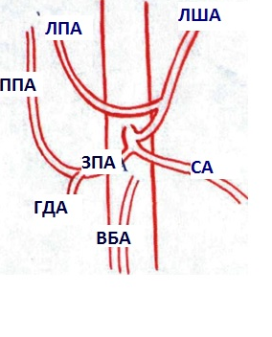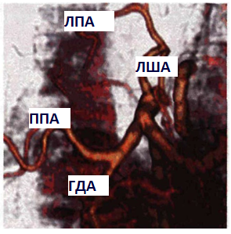
а б
Рис. 3.1 Артерії печінки, тип II за N. Michels. Схема та МСКТ, тривимірна реконструкція зображення:

а – схема;
б – тривимірна реконструкція зображення: ЗПА – загальна печінкова артерія, ГДА – гастродуоденальна артерія, ЛПА – ліва печінкова артерія, ППА – права печінкова артерія, ВБА – верхня брижова артерія, ЛША – ліва шлункова артерія, СА – селезінкова артерія.
В 1 випадку (0,7 %) тип II поєднувався з атиповим відходженням ППА безпосередньо від черевного стовбура (XI – некласифікований варіантАКП). При цьому варіанті загальна печінкова артерія віддавала гастродуоденальну артерію та артерію до IV сегменту печінки.
У 18 (12,9 %) обстежених пацієнтів джерелом кровопостачання правої частки печінки була визначена верхня брижова артерія, від якої контрастувалася права часткова артерія – тип III (рис. 3.2).

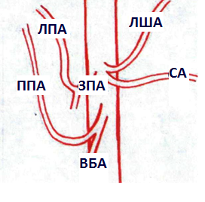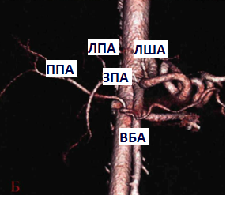
а б

Рис. 3.2 Артерії печінки, тип III по N. Michels. Схема та МСКТ, тривимірна реконструкція зображення:

а – схема;
б – МСКТ, тривимірна реконструкція зображення: ЗПА – загальна печінкова артерія, ГДА – гастродуоденальна артерія, ЛПА – ліва печінкова артерая, ПП – права печінкова артерія, ВБА – верхня брижова артерія, ЛША – ліва шлункова артерія, СА – селезінкова артерія.

На відміну від класичного типу відходження ППА, при якому артерія звичайно йде вперед від правої ворітної вени, заміщена ППА відходить від ВБА, проходить ззаду від стовбура ворітної вени, а далі – по правому краю печінково-дванадцятипалої зв'язки, віддаючи гілки до жовчного міхура. Аналогічній хід ППА був визначений при відходженні її безпосередньо від черевного стовбура (XI тип) (n=2 - 1,43 %).
Загальна печінкова артерія, маючи типове відходження від черевного стовбура, потім ділилася на ліву печінкову та гастродуоденальну артерії. Варіант окремого відходження правої печінкової артерії є досить сприятливим для резекції правої долі печінки з наявністю достатньої довжини часткової артерії.
Поєднання II та III типів (тип IV), при якому спостерігається наявність заміщених ЛПА та ППА, які відходять від ЛША та від ВБА, відповідно, в нашому дослідженні відзначено у 2 пацієнтів (1,4 %).
Додаткова ліва печінкова артерія (тип V) та додаткова права печінкова артерія (тип VI) визначені у 8 (5,7 %) та 3 (2,1 %) пацієнтів, відповідно. Додаткова ліва печінкова артерія, за наявності основної ЛПА із системи ЗПА, зазвичай відходить від ЛША та забезпечує додатковий приплив артеріальної крові до лівої частини, але, як правило, при резекції лівої частки або латерального бісегменту, може бути пересічена без будь-яких наслідків (рис. 3.3).
Наявність додаткової правої печінкової артерії доповнює «типове» кровопостачання правої частки від ППА із системи ЗПА, але при цьому ця артерія може бути єдиним джерелом кровопостачання для конкретного сегменту правої частки печінки, тому повинна бути збережена. Це варіант подвійного артеріального кровопостачання правої частки печінки.

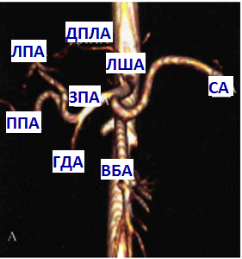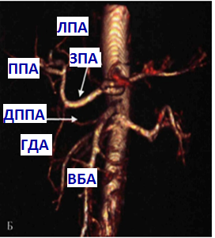
а б
Рис. 3.3 Артерії печінки, тип V та VI за N. Michels. МСКТ, тривимірна реконструкція зображення:

а – МСКТ, 3D реконструкція, тип V по N. Michels: ЗПА – загальна печінкова артерія, ЛПА – ліва печінкова артерія, ППА – права печінкова артерія, ВБА – верхня брижова артерія, ЛША – ліва шлункова артерія, СА – селезінкова артерія, ДЛПА –додаткова ліва печінкова артерія;
б – МСКТ, 3D реконструкція, тип VI за N. Michels: ЗПА – загальна печінкова артерія, ЛПА – ліва печінкова артерія, ППА – права печінкова артерія, ВБА – верхня брижова артерія, ЛША – ліва шлункова артерія, СА – селезінкова артерія, ДППА – додаткова права печінкова артерія.

Тип VIII варіантів АКПП ми відзначили у 5 пацієнтів (3,5 %). У цьому випадку при наявності єдиної заміщаючої ППА, що відходить від ВБА, спостерігали присутність додаткової ЛПА, що виходить від ЛША в 3 випадках (2,1 %), а наявність додаткової ППА від ВБА при заміщаючій ЛПА від ЛША в 2 випадках (1,4 % ). Варіант АКП, при якому ЗПА відходить від верхньої брижової артерії (тип IX), а потім має «типовий» варіант розгалуження, зазначили в 2 випадках (1,43 %). 10 спостережень (7,14 %) були віднесені до варіантів артеріального кровопостачання печінки, не відображених в класифікації N. Michels (тип XI). У 3 (2,1 %) хворих було виявлено відходження заміщаючої ППА від черевного стовбура, з них в одному випадку, як було зазначено раніше, відходження поєднувалося з наявністю аберантної ЛПА від ЛША. У 1 обстеженного (0,7 %) відмічено відсутність стовбуру лівої часткової артерії – від ВПА безпосередньо відходили артеріальні стовбури до 2 та 3 сегментів (рис. 3.4).
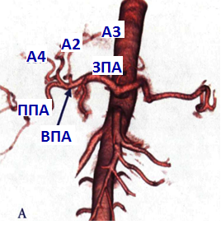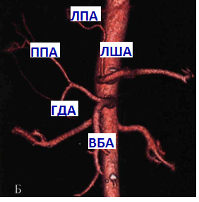
а б
Рис. 3.4 Артерії печінки, тип XI за N. Michels. МСКТ, тривимірна реконструкція зображень:

а – артерії 2 та 3 сегментів (А2, A3) відходять від власної печінкової артерії (ВПА) окремими стовбурами: ППА – права печінкова артерія, ЗПА – загальна печінкова артерія, А4 – артерія 4-го сегмента;
б – аплазія загальної печінкової артерії, ліва печінкова артерія (ЛПА) відходить від лівої шлункової артерії (ЛША), права печінкова артерія (ППА) відходить від верхньої брижової артерії (ВБА).

В 1 випадку (0,7 %) спостерігали відсутність ЗПА, при цьому аберантно ППА контрастувалася від ВБА та віддавала ГДА, ЛПА відходила від ЛША. В 1 випадку (0,7 %) від аорти відходила ЗПА окремим стовбуром з подальшим поділом на ППА та ЛПА.
Трифуркацію загальної печінкової артерії (n=4 – 2,85 %) ми виділили окремо і так само віднесли до типу XI. При такому варіанті артеріального кровотоку відсутня власна печінкова артерія – загальна печінкова артерія, відходячі від черевного стовбура, поділялася на шлунково-дванадцятипалу, праву та ліву печінкові артерії.
У нашому дослідженні ми не зустрічали поєднання наявності додаткових лівої та правої печінкових артерій (тип VII) та відходження власної печінкової артерії від лівої шлункової артерії (тип X).
При виконанні анатомічних резекцій печінки стратегічним питанням є збереження артеріального припливу на частину печінки, що залишається, особливо до її IV сегменту.
За даними КТ-ангіографії ми не змогли достовірно диференціювати артерію IV сегмента у 14 обстежених (10,0 %). Тим не менш, аналіз результатів 126 (90 %) КТ-ангіографій, дозволяє виділити 3 основних типи кровопостачання IV сегмента та один додатковий:
1) переважання лівої часткової артерії, при якому від ЛПА здійснюється кровопостачання лівої частки та IV сегменту печінки;
2) переважання правої часткової артерії, при якому від ППА здійснюється кровопостачання правої частки та IV сегменту печінки;
3) змішаний варіант, при якому кровопостачання IV сегменту здійснюється рівнозначно з правої та лівої печінкових артерій.
До атипового кровопостачання IV сегменту ми віднесли два випадки (1,5 %), при яких артерія однойменного сегмента відходила від гастродуоденальної артерії.
Ворітна вена здійснює відтік венозної крові від непарних органів травного апарату, черевної порожнини та селезінки. При поліпроекційній КТ-портографії, з тривимірною реконструкцією зображень, візуалізується зона формування основного стовбура ворітної вени шляхом злиття селезінкової та верхньої брижової вен позаду голівки підшлункової залози.
При біфуркації стовбуру ВВ чітко візуалізуються часткові вени – ліва часткова ВВ та права часткова ВВ, від якої відходить передня «висхідна» гілка до V та VIII сегментів та задня «нисхідна» гілка до VI та VII сегментів.
Ліва ВВ зазвичай довша правої, віддає гілки до хвостатої частини, до IV сегменту та дистально розходиться трьома основними гілками: медіальною (до IV сегменту), передньою (до III сегменту) та задньою (до II сегменту).
При вивченні портального кровопостачання печінки у обстежених нами хворих вивчали будову стовбуру ворітної вени та варіанти його розгалуження (біфуркація або трифуркація).
При цьому враховували довжину правої ворітної вени, яка, часто визначає хірургічну стратегію при резекціях печінки.
На підставі класифікації Т. Nakamura (2002) ми спочатку виділили 4 типу поділу ворітної вени, вважаючи «типовим» анатомічним варіантом біфуркацію стовбуру ворітної вени.
Транспозиція гілки правого парамедіанного сектору справа наліво та проксимальне зміщення гілки латерального сектора мають однаковий вплив на вибір хірургічної тактики та відносяться до одного варіанту – наявність загального стовбура гілок V, VIII сегментів та лівої долі.
При аналізі даних МСКТ відзначається значне переважання класичного типу ділення ворітної вени на правий та лівий стовбури (типА). При цьому достовірно визначається наявність основного стовбуру, область його поділу на праву та ліву гілки з поділом правої гілки ВВ на передню праву «висхідну» гілку та задню праву «нисхідну» гілку, які потім діляться на верхні та нижні судини.
Вимірювання довжини пайових гілок проводили від біфуркації основного стовбуру до біфуркації правих секторальних гілок для правої ВВ та до місця відходження сегментарних гілок для лівої ВВ. Виконані вимірювання мали певну похибку внаслідок природної кривизни ходу судин, яку важко враховувати навіть при тривимірній реконструкції зображень. Довжина стовбура правої ВВ при біфуркаційному типі розгалуження становила від 0,8 до 6 см, ліва ВВ від 1 до 4,6 см.
Таким чином, розмах коливань довжини правої ВВ був більшим, ніж лівої ВВ. У випадках, коли довжина ствола правої гілки ВВ була меншою, ніж 15 мм, цей варіант розцінювали як короткий стовбур правої ВВ. Такий варіант спостерігали в 56 випадках (43,7 % при n=128) (рис. 3.5).
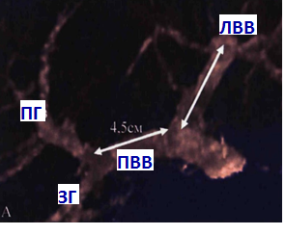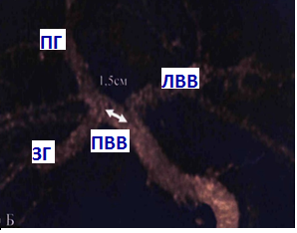
а б
Рис. 3.5 Біфуркація ворітної вени. МСКТ – портографія:

а – КТ-портографія, вимір довжини лівої ВВ (ЛВВ) та правої ВВ (ПВВ);
б – КТ-портографія, коротка права ВВ (ПВВ) – раннє ділення ПВВ: ЛВВ – ліва ворітна вена, ПГ – передня гілка, ЗГ – задня гілка.

Наявність приблизно трьох однакових стовбурів – лівої ВВ, передньої правої «виcхідної» та задньої правої «нисхідної» (без основного стовбурe правої ВВ) було виявлено в 7 (5 %) випадках та розцінено як трійний варіант поділу основного стовбурe ВВ (тип В).
До транспозиції правих парамедіанних вен: наявність двох рівноцінних гілок до правої частки, що відходять послідовно від основного стовбуру ворітної вени, який потім переходить в ліву гілку ворітної вени, ми віднесли тип С (n= - 1,4 %) та тип D (n=3 – 2,1 %) за класифікацією T. Nakamura.
У 58 (41,4 %, при n=140) спостереженнях в групі обстежених нами хворих в якості постійних анатомічних структур візуалізували три печінкові вени, що впадають в нижню порожнисту вену (НПВ) окремими стовбурами (рис. 3.6).
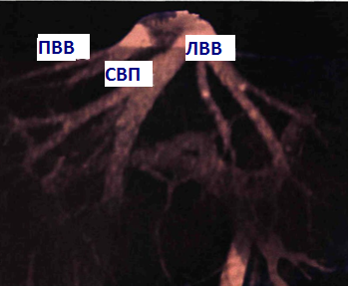
Рис. 3.6 КТ- венографія: впадіння в НПВ трьох вен печінки окремими стовбурами. КТ – венографія, 3D – реконструкція:

ЛВП – ліва вена печінки,
СВП – срединна вена печінки,
ПВП – права вена печінки

Візуалізацію власних вен печінки проводили з метою оптимізації резекції печінки. Крім трьох основних венозних стовбурів, дренуючих паренхіму печінки, від правої частки відходить безліч дрібних та великих венозних структур, що впадають самостійно в нижню порожнисту вену. У ході дослідження вивчали кількість, хід та діаметр цих додаткових вен.
Впадіння лівої та серединної печінкових вен загальним стовбуром в нижню порожнисту вену ми відзначали частіше, ніж наявність незалежних СВП та ЛВП, які окремо впадають у НПВ. Це було визначено в 75 (53,6 %) спостереженнях. Деталізація будови власних вен печінки залежала від обсягу
передбачуваної резекції печінки.
За даними МСКТ з отриманням КТ-венографії права печінкова вена була представлена у вигляді поодинокого венозного стовбуру в 138 випадках (98,5 %) з візуалізацією зони впадання ПВП в надпечінковий сегмент НПВ.
Візуалізація верхньої та нижньої правих печінкових вен, що окремо впадають у НПВ на різних рівнях була виявлена за даними КТ венографії у 2 спостереженнях (1,5 %). Верхня права печінкова вена здійснює венозний відтік від VII та VIII сегментів, нижня права печінкова вена – від V та VI сегментів (рис. 3.7).
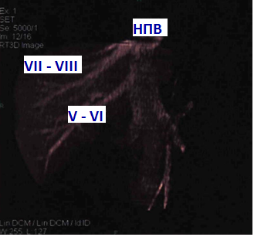
Рис. 3.7 Анатомічні особливості вен печінки, КТ – венографія –наявність верхньої (VII та VIII сегменти) та нижньої (V та VI сегменти) правих печінкових вен, що окремо впадають в НПВ.

Найбільш часто – в 85 (60,7 %) випадках ми відзначали наявність додаткової вени VIII сегмента діаметром від 3 до 8 мм, яка зливалася з серединною веною печінки. У результаті вивчення венозного відтоку від правої частки печінки було виявлено додаткові печінкові вени, які впадали в НПВ. Вони візуалізувалися як постійні анатомічні утворення діаметром від 2 до 12 мм.
Наявність додаткових вен від правої частки, діаметр яких відповідав критеріям гемодинамічної значущості, було визначено у 24 (17 %) спостереженнях. Переважно це стосувалося VIII сегмента (11 %), VI сегмента (6,4%) та V сегмента (3,2%).
При плануванні лівосторонніх анатомічних резекцій основну увагу було приділено вивченню варіантів венозного відтоку від лівої частки печінки. На підставі аналізу КТ-даних в паренхиматозно-венозну фазу динамічного спостереження ми відзначили три основні варіанти венозного відтоку від лівої частки печінки: ліва печінкова вена, що самостійно впадає в НПВ (n=58 – 41,5 %); впадіння лівої та серединної печінкових вен загальним стовбуром у нижню порожнисту вену (n=75 – 53,5 %); інтрапаренхіматозне злиття серединної вени та вен II або III сегментів в єдиний стовбур (n=7 – 5 %).
Анатомія жовчних шляхів вкрай варіабельна, типове формування загального печінкового протоку з лівої та правої пайових проток зустрічається в 47-60 % випадків в популяції. Біліарні ускладнення у хворих після резекції печінки стоять на першому місці, та, на думку різних авторів, становлять до 20-40 %. У ДУ «Інститут загальної та невідкладної хірургії ім. В. Т. Зайцева НАМНУ», цей показник становить 20,5 %. Ризик розвитку біліарних ускладнень (жовчотеч) вищий при резекціях правої частки печінки, оскільки жовчні протоки лівої частки мають велику анатомо-топографічну «стабільність».
Таким чином, найбільш часто зустрічаються варіанти будови жовчних шляхів, що дренують праву частку печінки; а саме атипове впадіння правої задньої сегментарної протоки (ПЗСП), яка дренує VI та VII сегменти. У рамках даного дослідження аналіз будови жовчних шляхів проводили згідно класифікації Т. Nakamura та ін. (2002), заснованої на варіантах формування загальної печінкової протоки.
Розуміючи важливість доопераційної візуалізації будови жовчних шляхів 60 хворим на додаток до МСКТ з отриманням ангіографії, було проведено Т2 МР-холангіографію, на підставі яких були виявлені наступні варіанти формування ЗПП, які визначили анатомічний варіант злиття проток правої частки печінки за даними МР-холангіографії в 100,0 % досліджень. Це дозволило у 32 (53,5 %) з 60 обстежених, виявити типову будову жовчних шляхів (тип I). У цьому випадку на МР-холангіограмах візуалізується злиття ПДП з ЛДП, в результаті чого формується загальна печінкова протока (рис. 3.8).
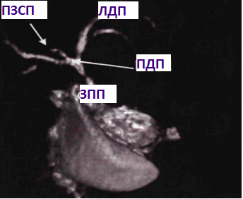
Рис. 3.8 Жовчні протоки, тип I за Т. Nakamura. Схема, МР – холангіографія, 3D – реконструкція:

ЗПП – загальна печінкова протока;
ЛДП – ліва дольова протока;
ПДП – права дольова протока;
ПЗСП – права задня сегментарна протока.

Так самодиференціюється жовчний міхур, міхурова протока, загальна жовчна протока (холедох), панкреатична протока.
II тип формування ЗПП, трифуркація, при якому відбувається одночасне злиття правої передньої сегментарної протоки (ППСП), правої задньої сегментарної протоки (ПЗСП) та ЛДП, було визначено у 13 (21,6 %) обстежених.
Незалежне впадіння ПЗСП в загальну печінкову протоку (тип III) спостерігався у 7 (11,6 %) обстежених хворих. При цьому типі будови жовчних протоків вимірюється відстань між впадінням ППСП та ПЗСП, що важливо при плануванні пересічення біліарних шляхів. При цьому відстань між ППСП та ПЗСП варіювала від 5 до 25 мм.
Впадіння ПЗСП в ЛДП (тип IV) було зареєстровано в 5 (8,3 %) спостереженнях. Необхідно відзначити особливу клінічну значимість цих результатів, що впливають на хірургічну стратегію. Завдяки доопераційній візуалізації, став можливим безпечний поділ біліарного дерева при резекціях
лівого латерального бісегменту, а саме вище місця впадання ПЗСП.
Рідкісні форми формування ЗПП (тип V) були зафіксовані в 3 (5 %) спостереженнях, коли було відзначено роздільне впадіння трьох проток правої частки в загальну печінкову протоку на різній відстані.
Важливим діагностичним етапом в обстеженні було визначення варіантів жовчовідтоку від IV сегменту. Результати даного дослідження впливають на вибір хірургічної стратегії при резекції лівого латерального бісегмента.
У цьому контексті було проаналізовано 32 (53,3 %) спостереження. Аналізуючи варіантну анатомію проток лівої частки ми спиралися на класифікацію Reichert (2000), грунтуючись на якій було виділено наступні варіанти дренування протоки IV сегмента:
L1 – протока IV сегмента дренується в ЛДП між місцем злиття жовчних проток II та III сегментів та конфлюєнса лівого та правого пайових проток (n=14 – 43,7 %);
L2 – наявність двох проток IV сегменту, які впадають у ЛДП (n=5 – 15,6 %);
L3 – дренування протоки IV сегмента в протоку III сегмента (n=2 – 2 %).
Окремо було виділено варіант L5 (некласифіковані варіанти), до якого ми віднесли наявність двох проток IV сегмента, які рівнозначно дренувалися в праву та ліву часткові протоки – 4 (12,5 %) випадки. Так само до варіанту L5 ми віднесли варіант впадіння протоки IV сегменту в область злиття пайових проток (n=2 – 6,2 %).
Таким чином, мультиспіральна комп'ютерна томографія з проведенням КТ-ангіографії може застосовуватися для одноразової докладної оцінки всіх судинних структур печінки у хворих в передопераційному періоді. Це зменшує частоту використання мультимодальних протоколів обстеження, що більш вигідно за часом та економічно.
У даний час методом вибору для обстеження хворих є МСКТ, оскільки саме цей метод дозволяє найбільш деталізовано вивчити будову судинної системи, особливо артерій з точною візуалізацією артерії IV сегменту. МР-холангіографія дозволяє провести правильну оцінку будови жовчних шляхів пацієнта перед операцією, що є надзвичайно важливим при плануванні об'єму резекції та профілактики біліарних ускладнень.

3.2 Вплив анатомічніх особливостей гепатобіліарної системи на
хірургічну тактику

Варіабельність артеріального кровопостачання печінки, як було підтверджено нашим дослідженням і зазначено багатьма авторами, зустрічається в 45,0-50,0 % випадків. Але, ступінь деталізації аферентних артерій та цінність виявлених анатомічних варіантів кровопостачання печінки, залежить від виду запланованої резекції печінки.
При виконаніі резекції правої частки необхідно виявити всі потенційні джерела її артеріального кровопостачання, тобто оцінити рентгенанатомію власної печінкової артерії з басейну черевного стовбура та верхньої брижової артерії, а також всі додаткові гілки, що живлять праву частку, так як вони можуть бути єдиними джерелами кровопостачання певного сегмента частки.
З метою забезпечення профілактики біліарних ускладнень у вигляді жовчотеч при правобічній гемігепатектомії, вкрай важливо визначити джерело артеріального кровопостачання IV сегмента. При виявленні правостороннього типу необхідно візуалізувати рівень відходження артерії IV сегмента від правої часткової артерії та уточнити рівень її перетину в ході резекції.
Остаточна оцінка її анатомічного варіанту проводиться інтраопераційно, тобто після повного виділення усіх судин, паренхіми печінки.
Визначення основного джерела кровопостачання фрагменту печінки, як за даними МСКТ-ангіографії так і інтраопераційно, не викликало особливих труднощів та було визначено на 100,0 % випадків.
Остаточна ідентифікація всіх судинних елементів артеріального кровопостачання до фрагменту печінки здійснюється тільки на підставі інтраопераційної картини в поєднанні з даними КТ та ангіографії. У тих випадках, коли основна артерія фрагмента печінки (наприклад, ліводолева або праводолева) віддавала гілку до IV сегменту, її стовбур перетинали дистальніше, запобігаючи ішемії даної зони, що є ризикованим у плані розвитку жовчовитікань.
Діагностична візуалізація додаткових артеріальних гілок до обох частин печінки істотно вплинула на хід операції, визначивши зміни траєкторії та рівень перетину артерій, що живлять.
При резекції лівого латерального бісегменту зазначено додаткову ЛПА від ЛША, яка була визнана гемодинамічно незначущою, що не вплинуло на техніку резекції.
Незважаючи на широкі ангіографічні можливості представлених методів дослідження при зіставленні даних КТ-ангіографії та інтраопераційних даних були виявлені розбіжності в визначенні джерела кровопостачання IV сегменту.
Артеріальна судина, прийнята при КТ-ангіографії за артерію IV сегмента, була додаткової гілкою до VIII сегменту.
У 5 випадках, коли при КТ-ангіографії не вдалося візуалізувати артерію IV сегменту, інтраопераційно були визначені наступні варіанти: у 3 хворих лівобічний, у 2 пацієнтів – правобічний варіант кровопостачання до IV сегменту.
Передопераційна оцінка системи ворітної вени печінки має першорядне значення для коректної судинної реконструкції частки печінки.
В цілому, регенераторна активність та життєдіяльність кукси печінки залежать від прецизійного та точного поділу портального русла. Власний досвід та дані літератури показують, що ліва ворітна вена має однотипну будову. Навпаки, права часткова ворітна вена та варіанти її поділу заслуговують особливої уваги при плануванні анатомічних (праворуч та ліворуч) резекцій печінки.
Типове розгалуження ВВ, тобто біфуркація, не впливає на тактику операції. Але при виконанні гемігепатектомії праворуч необхідно враховувати довжину однойменної ворітної вени. Так, довжина менш 15 мм розцінюється як короткий стовбур правої ВВ або ранній поділ правої ВВ.
При резекції лівої частки або лівого латерального бісегменту печінки найбільш важливо діагностувати варіанти, коли права передня ворітна вена відходить від лівої часткової вени на значній відстані від біфуркації основного стовбуру.
Це пов'язано з тим, що при перетині лівої часткової ворітної вени в області біфуркації IV, V та VIII сегменти печінки будуть позбавлені портального кровотоку, тобто опиняться в умовах ішемії, що також може бути причиною післяопераційних жовчовитікань. Тому в таких випадках лінія резекції повинна проходити дистальніше відходження правої передньої ворітної вени. При цьому лінія перетину лівої часткової ворітної вени може перебувати інтрапаренхіматозно.
У 102 (94,0 % при n=108) пацієнтів за даними КТ-портографії було виявлено типовий варіант розгалуження ВВ, який знайшов своє підтвердження інтраопераційно. При цьому у 10 хворих (9,0 %), яким планували виконати резекцію правої частки печінки, за даними КТ-ангіографії довжина однойменної ворітної гілки була меншою за 15 мм, що розцінено як ранній поділ правої ВВ.
Трифуркація за даними КТ-портографіі була діагностована у 3 (3,0 %) хворих. Але протягом операції у 2 із них відзначено розбіжність інтраопераційної картини та даних МСКТ. Дана інструментальна гіпердіагностика була обумовлена низкою причин.
В 1 випадку це симулювала коротка права гілка ВВ (менше 10 мм), в іншому – великий кут між бісегментарними гілками правої ВВ. Тільки в одному спостереженні було підтверджено істинну трифуркацію основного стовбура ворітної вени.
У 2 (1,8 %) хворих, трифуркація правої ВВ не вплинула на хід операції через відсутність технічних труднощів при резекції.
Таким чином, вивчення варіантної анатомії судинної та біліарної архітектоніки печінки у хворих є невід'ємною частиною їхнього доопераційного обстеження. Крім діагностичних завдань щодо виявлення різних дифузних та осередкових уражень печінки та формування критеріїв відбору отримані дані діагностичної візуалізації дозволяють:
- визначати стратегію та етапність хірургічного втручання у хворих;
- обрати оптимальну траєкторію дисекції паренхіми печінки з визначенням рівня поділу артеріальних, портальних та венозних судин;
- уточнити методику резекції біліарного дерева;
- прогнозувати кількість усть жовчних проток для визначення способу біліостазу.

3.3 Результати дуплексного сканування портального кровотоку та тетраполярної реогепатографії

Представлені результати дуплексного сканування портального кровотоку у 27 хворих основної групи без післяопераційних біліарних ускладнень та 10 пацієнтів з післяопераційними біліарними ускладненнями (табл. 3.1).

Таблиця 3.1
Гемодинамічні показники хворих після резекцій печінки
Показник | Терміни | Нормальні показники | Група 1, без ускладнень  n=27 | Група 2, з ускладненнями  n=10
Діаметр ВВ, см | До операції | 1,15±0,06 | 1,08±0,25 | 1,21±0,27
Діаметр ВВ, см | 12-14 доба | 1,15±0,06 | 1,11±0,26 | 1,32±01
Лінійна швидкість кровотоку в ВВ, см/с | До операції | 23,0±4* | 27±8,8 | 33±9,6
Лінійна швидкість кровотоку в ВВ, см/с | 12-14 доба | 23,0±4* | 34±33 | 23±11
Об'ємна швидкість кровотоку в ВВ, мл/хв | До операції | 897±2201 | 1483±54 | 2238±118*
Об'ємна швидкість кровотоку в ВВ, мл/хв | 12-14 доба | 897±2201 | 1973±72 | 1887±115
Діаметр печінкової артерії (ПА), см | До операції | 0,49±0,09 | 0,42±0,10 | 0,48±0,12
Діаметр печінкової артерії (ПА), см | 12-14 доба | 0,49±0,09 | 0,41±0,05 | 0,28±0,02*
Лінійна швидкість кровотоку в ПА, см/с | До операції | 49±18 | 59±21 | 86,8±45
Лінійна швидкість кровотоку в ПА, см/с | 12-14 доба | 49±18 | 60±29 | 77±21
Об'ємна швидкість кровотоку в ПА мл/хв | До операції | 664,3±549,21 | 490±383 | 941±766*
Об'ємна швидкість кровотоку в ПА мл/хв | 12-14 доба | 664,3±549,21 | 475±85 | 281±144
Індекс артеріальної перфузії (ІАП) | До операції | 0,26±0,04 | 0,25±0,15 | 0,30±0,15
Індекс артеріальної перфузії (ІАП) | 12-14 доба | 0,26±0,04 | 0,19±0,06 | 0,12±0,09
Індекс застою (ІЗ) | До операції | 0,03±0,01 | 0,03±0,02 | 0,03±0,02
Індекс застою (ІЗ) | 12-14 доба | 0,03±0,01 | 0,03±0,004 | 0,06±0,03
* - Достовірність відмінностей відповідних показників в групах (р <0,05)

Розширення діаметру ВВ до операції у пацієнтів 1 групи не виявлено, діаметр ПА був навіть меншим за норму, при цьому ЛШК у ВВ та ПА перевищували нормальні величини на 17,0 % та 20,0 % відповідно. Об'ємний кровотік по ВВ був підвищеним у 1,6 рази, а в ПА – незначно зниженим. ІАП та ІЗ були змінені.
У хворих 2 групи з післяопераційними біліарними ускладненнями діаметр ВВ був незначно підвищеним, а діаметр ПА мав нормальні значення. До операції у другій групі відзначено підвищення ЛШК та ОШК в ВВ та ПА у порівнянні з аналогічними даними пацієнтів 1 групи. ІАП був підвищеним на 19,0 %, а ІЗ укладався в норму.
Через 12-14 діб після хірургічного втручання у хворих з гладким післяопераційним періодом діаметри ВВ та ПА не змінилися, ЛШК, ОШК у ВВ, у порівнянні з доопераційними даними, підвищилися. ІАП знизився до 0,19±0,06. Дослідження артеріального кровообігу у пацієнтів 1 групи не мало статистично значущих відмінностей від доопераційних даних.
У 2 групі перед випискою реєстрували ознаки помірно вираженої портальної гіпертензії, що проявлялося розширенням діаметра ВВ (1,32±0,1, р=0,11), зниженням ЛШК, ОШК по ній (23±11, р=0,79) та підвищенням ІЗ (0,06±0,03, р=0,44), у порівнянні з доопераційними даними, які ознак портальної гіпертензії не мали.
При дослідженні артеріального кровотоку в післяопераційному періоді у хворих з біліарними ускладненнями також виявили ознаки його зниження, про що свідчило статистично достовірне зменшення діаметра ПА (0,28±0,02, р=0,04) та об'ємної швидкості кровотоку по ній (281±144, р=0,88). ІАП у пацієнтів з ускладненнями до 12-14 діб післяопераційного періоду знизився до 0,12±0,09.
При статистичній обробці виявилося, що відмінності в групах були достовірні тільки по ОШК у ВВ та ПА до операції, а також по діаметру ПА в післяопераційному періоді.
Ймовірно, це було обумовлено тим, що зміни портального кровотоку в групах у частини хворих обох груп мали різноспрямовані тенденції.
Ми вивчили характер печінково-ворітного кровообігу на основі зіставлення ЛШК, ОШК у ВВ, ПА, діаметру ВВ, ПА та розрахунку ІАП у 40 хворих основної групи, з них 33 пацієнта після великих резекцій та 7 після малих резекцій.
Пацієнтів розділили за типами портальної гемодинаміки до операції на 3 групи:
- Гіперкінетичний тип портальної гемодинаміки з переважним збільшенням параметрів лінійної швидкості кровотоку у ВВ, діагностовано у 10 пацієнтів. У них було зареєстровано збільшення параметрів ЛШК у ВВ при відсутності або незначному збільшенні її діаметра. ІАП в більшості випадків був нижчим за норму, тому ОШК в ПА істотно не змінювалася.
- Гіперкінетичний тип з переважним збільшенням діаметра ВВ був зареєстрований у 15 пацієнтів. ОШК зростала за рахунок розширення ВВ, а ЛШК в ній була незначно зниженою або залишалася незмінною. ІАП змінювався різноспрямовано, частіше підвищувався.
- Гіпокінетичний тип виявлений у 15 пацієнтів. У них була зниженою ЛШК в ВВ, що недостатньо компенсувалося збільшенням її діаметру. ОШК також була зниженою, а ІАП збільшений за рахунок зниження ОШК у ВВ та збільшення ОШК у ПА.
Враховуючи, що статистично достовірні відмінності в групах при дуплексному скануванні кровотоку отримані тільки по ОШК в ПА та ВВ, 26 хворим додатково проведено тетраполярну реогепатографію (табл. 3.2).
Таблиця 3.2
Гемодинамічні показники хворих в до- та післяопераційному періоді
Показники | Терміни | Нормальні значення | Група без ускладнень  n=19 | Група з ускладненнями  n=7
Індекс об'єму рідини печенкових синусоїд (ІО), л/м² | До операції | 0,49-0,74 | 0,7±0,18 | 1,13±0,23*
Індекс об'єму рідини печенкових синусоїд (ІО), л/м² | 12 – 14 доба | 0,49-0,74 | 0,7±0,18 | 0,98±0,1*
Печінковий індекс (ПІ), л/хв/м² | До операції | 0,1-0,21 | 0,19±0,1 | 0,53±0,29*
Печінковий індекс (ПІ), л/хв/м² | 12 – 14 доба | 0,1-0,21 | 0,3±0,2 | 0,4±0,2
Індекс артеріалі-зації печенкових синусоїд (ІАПС), од | До операції | 0,19-0,29 | 0,25±0,09 | 0,44±0,09
Індекс артеріалі-зації печенкових синусоїд (ІАПС), од | 12 – 14 доба | 0,19-0,29 | 0,43±0,1 | 0,39±0,05
* - Достовірність відмінностей відповідних показників в групах (р <0,05, критерій Манна-Уїтні)

За даними дослідження виявили, що доопераційні показники гемодинаміки хворих 1 групи відповідали нормальним значенням, а у пацієнтів з пострезекційним жовчовитіканням рівень синусоїдального (ІО=1,13±0,23) та артеріального (ПІ=0,53±0,29) кровотоку перевищував аналогічні параметри пацієнтів 1 групи в 1,5 та 2 рази відповідно.
Доопераційні показники гемодинаміки печінки хворих 2 групи відповідали II ступеню артеріалізації печінкового кровотоку, що підтверджували результати дуплексного сканування, а саме, підвищення ІАП на 19,0 %.
У пацієнтів з гладким післяопераційним періодом на 12 добу рівень артеріально-синусоїдальної перфузії та артеріальний кровотік збільшився, а обсяг синусоїдальної рідини залишився без змін, а у 2 групі показники артеріального та синусоїдального кровотоку знижувалися.
У 1 групі у 3 хворих до 12 діб післяопераційного періоду спостерігалася тенденція до підвищення ІО (0,8±0,2), ПІ (0,27±0,02) та ІАПС (0,37±0,09). У всіх цих хворих, які були дреновані під контролем УЗД, післяопераційний період був ускладнений жовчовитіканням об'ємом від 80,0 до 500,0 мл. Причиною формування білом у хворих в післяопераційному періоді, ймовірно, було повільне відновлення мікроциркуляції печінки.
Перебіг післяопераційного періоду контролювався проведенням УЗД печінки та за показаннями – КТ. У перші три доби домішки жовчі у виділеннях по контрольному дренажу відзначали у 20,0 % хворих в обсязі до 100,0 мл. Дренажі видаляли в середньому на 3-7 добу післяопераційного періоду.
При виконанні УЗД або КТ в післяопераційному періоді (7-14 доба) у 6 хворих виявлено жовчовитікання об'ємом від 80,0 до 600,0 мл, що супроводжувалося помірним болем у правому підребер'ї, підвищенням температури тіла до субфебрильних цифр, лейкоцитозом в загальному аналізі крові. Ще у трьох хворих біломи були діагностовані після виписки зі стаціонару при УЗД та КТ.
Найчастіше це ускладнення виявляли у пацієнтів після великих резекцій (гемігепатектомії праворуч – 5, ліворуч – 1) та рідше у хворих після резекцій малого об'єму (2 – бісегментектомії, 1 – періцистектомія). У всіх цих хворих після операції домішка жовчі у виділеннях по дренажу була відсутня, дренажі були видалені до виявлення жовчовитікання. Зовнішнє дренування холедоха виконано 7 пацієнтам з 9, у яких в післяопераційному періоді виявлено обмежене скупчення жовчі близько кукси печінки.
Використання сучасних технологій дозволяє виробляти обширні, комбіновані резекції печінки та великих судин з відносно невеликою інтраопераційною крововтратою.
Застосування відповідних методик резекції магістральних судин та заміщення їх дефектів при ураженні пухлиною або при паразитарній інвазії дає можливість проводити радикальні операції у пацієнтів з ускладненими формами осередкових захворювань.
Кількість ускладнень не залежить від віку пацієнтів, що дозволяє виконувати резекції печінки різного об'єму у пацієнтів старших вікових груп.
За даними дуплексного сканування портального кровотоку та тетраполярної реогепатографії зміни портальної гемодинаміки у хворих з пострезекційними жовчотечами характеризувалися доопераційною артеріалізацією печінкового кровотоку та підвищенням об'ємного кровотоку в синусоїдах з ознаками помірної портальної гіпертензії в післяопераційному періоді.

РОЗДІЛ 4
КЛІНІКО-ЛАБОРАТОРНІ ОЗНАКИ, ДІАГНОСТИКА ТА ФАКТОРИ РИЗИКУ ПІСЛЯОПЕРАЦІЙНОГО ЖОВЧОВИТІКАННЯ

У ряді випадків діагностика причин та локалізації ПЖ представляє для хірурга складне та важко вирішуване завдання. Головною причиною несприятливих результатів ПЖ є несвоєчасна його діагностика та корекція через відсутність чіткої клінічної картини захворювання та високоінформативних методів діагностики.

4.1 Клініко-лабораторні ознаки післяопераційного жовчовитікання

Клінічна картина ПЖ в 68 (41,2 %) спостереженнях з обох груп дослідження, була яскраво вираженою, а в її основі лежало масивне надходження жовчі назовні по контрольних дренажах, в 51 випадку (30,9 %) визначали внутрішньочеревне жовчовитікання, в 23 (13,9 %) – жовчовитікання було зовнішньо-внутрішнім.
При наявності післяопераційного внутрішньочеревного жовчовитікання у 54 хворих з 68 відзначали біль у черевній порожнині різної інтенсивності. При огляді звертала на себе увагу виражена блідість, сухість шкірних покривів, легка ейфорія, що швидко змінювалася глибокої апатією. Ці явища були пов'язані з рясним жовчовитіканням (від 500,0 мл та більше на добу). При пальпації в 82 % спостережень визначалася помірна болючість в правому підребер'ї та в проекції клубової області. Біль у 52% спостережень носив розлитий характер та мав тенденцію до поширення, особливо при жовчовитіканні із магістральних жовчних проток та у 18,0 % випадків супроводжувався появою захисної напруги. У 21,0 % спостережень ПЖ проявлялося втратою апетиту, а в 12,0 % - нудотою та блювотою.
Кардинальним симптомом було виділення жовчі через встановлені дренажі (n=91). У 58,0 % хворих ПЖ починали спостерігатися в перші години після операції, в 42,0 % випадків відзначено пізній розвиток жовчовитікання, яке переважно спостерігали після оперативних втручань на печінці, їх джерелами були внутрішньопечінкові жовчні протоки (цистобіліарні нориці), навпаки, ранні ПЖ в переважній більшості випадків розвинулися після оперативних втручань на печінці з жовчовивідними шляхами, їх джерелом були магістральні жовчні протоки, ходи Люшка та неспроможність швів біліодегістивних анастомозів.
Тривала відсутність жовчі в дванадцятипалій кишці в подальшому призводить до порушення ферментативних процесів в травній системі, транслокації бактерій та розвитку септичних станів (табл. 4.1).
Таблиця 4.1
Показники ендотоксемії у хворих з ПЖ залежно від тяжкості жовчотечі (n=64)
Показники | ПЖ
Показники | Легкий ступінь  (n=20) | Середня тяжкість (n=24) | Тяжкий ступінь (n=20)
Тривалість жовчотечі | До 7 діб | До 12 діб | Більше 12
Тахікардія, уд/хв | До 84 | 90-100 | Більше 100
Частота дихання за 1 хв. | 16 | 17-18 | Більше 18
Температура тіла | 36,6 | 36,6-37,2 | Більше 37,2
Парез кишечника | ні | Помірний | Є
ЛІІ, од | 1,8±0,7 | 1,9±1,1 | 2,0±0,6*
Фібриноген, г/л | 2,37±0,2 | 2,5±0,30 | 3,32±0,76*
Протромбіновий індекс, г/л | 92,0±0,04 | 87,6±4,1 | 82,3±8,5*
Креатинин, мкмоль/л | 105,6±5,3 | До 100 | Більше 110
АлАт, моль/л | 0,80±0,04 | 0,82±0,013 | 0,78±0,011*
АсАт, моль/л | 0,64±0,016 | 0,73±0,010 | 0,54±0,012*
СРБ, мг/л | 3,0±3,0 | 3,8±4,0 | 6,8±5,2*
Загальний білірубін, мкмоль/л | 20,5 | До 100 | 100-200
Щф, МО | 170,2±1,8 | 194,5±2,8* | 173,1±0,8
Примітка: * - статистична значимість відмінностей показників між групами (Р <0,05)
Тяжкість клінічного перебігу ПЖ насамперед залежала від темпу, кількості жовчовитікання, а також від його тривалості. При тривалих та великих ПЖ в 18,0 % спостережень у хворих відзначали явища ахолії, що зажадало очищення втраченої жовчі та зворотного її введення в просвіт дванадцятипалої кишки по назогастродуоденальному зонду.
Показники ендогенної інтоксикації різного ступеня були виявлені у пацієнтів з середнім та тяжким ступенем жовчовитікання (ЛІІ – 1,9±1,1 од, СРБ – 3,8±4,0 мг / л та ЛІІ – 2,0±0,6 од, СРБ – 6,8±5,2 мг / л). Достовірне збільшення показників ендогенної інтоксикації при ПЖ збігалося у часі з першими клінічними проявами синдрому ахолії.
Паралельно у хворих з ПЖ тяжкого ступеня реєструвалося більш значне, ніж у хворих з ПЖ середньої тяжкості підвищення активності АлАт (0,82±0,013 ммоль / л та АсАт – 0,73±0,010 ммоль / л) в сироватці крові. Це свідчило про компенсаторне збільшення метаболічної активності гепатоцитів за рахунок активації клітин непошкоджених зон ацинуса. У 5,0 % спостережень відзначали підвищення рівня ЩФ (194,5±2,8 МО), що вказувало на порушення жовчовідтоку та холестазу.
У 12 спостереженнях проводили дослідження рівня СРБ сироватки крові, яке в сукупності відбивало ступінь вираженості запально-інфекційного та деструктивного процесу в черевній порожнині при ПЖ.
Таким чином, клініко-лабораторно-біохімічні зміни відображають наслідки ПЖ, особливо вони інформативні при тяжких ступенях вираженості ПЖ.

4.2 Діагностика післяопераційних жовчовитікань

Для діагностики джерела жовчотечі виконали 11 фістулографій на 8 – 57 добу. Контрастування жовчних проток відбулося у 3 (27,3 %) пацієнтів. У однієї пацієнтки (після правобічної гемігепатектомії) виявлено жовчовитікання з крупної протоки зі зрізу печінки. ЕПСТ та стентування холедоха мали лікувальній ефект(тривалість функціонування нориці – 75 діб). У другої пацієнтки (після лівобічної гемігепатектомії) діагностовано жовчотечу з «відключеного» сектора (сегменти 6, 7), що в подальшому було підтверджено під час повторної операції та інтраопераційної холангіографії. Холангіоєюностомія на «відключеній» петлі (на 55 добу після резекції) ліквідувала прояви жовчовитікання.
У третьої пацієнтки (після правобічної гемігепатектомії) також діагностовано жовчовитікання типу D. Нориця функціонувала більше 1 року. Дебіт жовчі залишався стабільним – близько 50 мл / добу. Подальша доля цієї пацієнтки невідома.
Жовчні протоки не контрастувалися під час фістулографії у 8 спостереженнях. У 7 з них джерело жовчовитікання так і не було встановлено. А в одного пацієнта, що переніс правобічну гемігепатектомію, після безрезультатної фістулографії виконано ЕРХПГ (на 40 добу після резекції), яка виявила неспроможність кукси протоки, що відкривалося на зрізі печінки (тип В), та стриктуру лівої пайової протоки. Наявність стриктури було підтверджено при МР-холангіографії (на 89 добу після резекції). Її існування обумовлювало великий обсяг відокремлюваної жовчі по дренажу (до 1000,0 мл). Після холангіоєюностомії (на 120 добу після резекції) на змінних транспечінкових дренажах нориця закрилася.
Холангіографія дозволила виявити дефект загальної печінкової протоки (жовчотеча типу С), що виникла після атипової резекції Sgl у пацієнтки, яка раніше перенесла правобічну гемігепатектомію. Даній пацієнтці спочатку виконали черезшкірне дренування біломи (на 8 добу після резекції), а потім – назобіліарне дренування з подальшим стентуванням холедоха (на 23 добу після резекції). Зовнішня нориця закрилася протягом 20 діб.
Ще у 2 пацієнтів жовчовитікання (тип С) виявили під час релапаротомій з приводу жовчного перитоніту. У першого пацієнта після атипової резекції Sg4 та лімфаденектомії найближчий післяопераційний період протікав задовільно. Однак, починаючи з 7 доби після операції, з'явився біль у правих відділах живота, а з 13 доби – фебрильна лихоманка. При УЗД виявлено рідину в усіх відділах живота, що послужило показанням до релапаротомії, яку виконали на 17 добу після першої операції. У черевній порожнині виявили близько 4,0 л жовчі, яка надходила з дефекту холедоха. У другої пацієнтки (після правобічної гемігепатектомії) на 3 добу після операції розвинулася яскрава клініка перитоніту. При релапаротомії також виявили дефект загальної жовчної протоки.
Комплексне рентгенологічне дослідження органів грудної та черевної порожнини проведено 57 (34,5 %) пацієнтам з ПЖ. Винятком є випадки, коли наявними були безперечні ознаки зовнішнього жовчовитікання, коли по дренажах визначалося відходження жовчі.
У процесі рентгенологічного дослідження було виявлено ряд ознак, які дозволили запідозрити наявність ПЖ. Так, при наявності білом у піддіафрагмальному просторі у 2 хворих з внутрішньочеревним ПЖ діагностували високе стояння правого купола діафрагми (рис. 4.1).
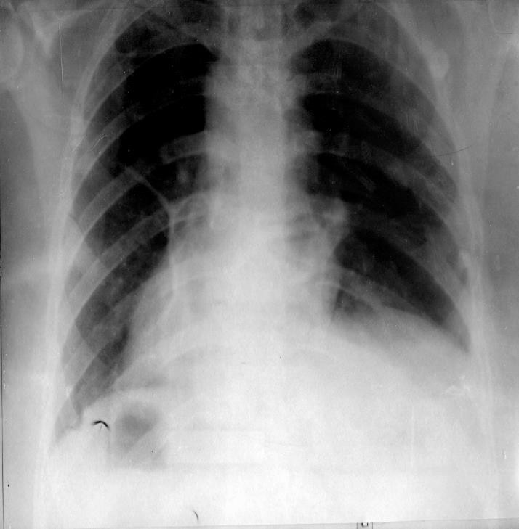

Рис. 4.1 Пацієнт Р. Рентгенологічне дослідження. Високе стояння правого купола діафрагми.

Крім цього при скупченні жовчі в підпечінковому просторі, а також при її затримці в залишкових порожнинах в 6 спостереженнях рентгенологічно визначали кілька газовміщуючих порожнин.
Слід зазначити, що комплексне рентгенологічне дослідження грудної та черевної порожнин при ПЖ допомогло лише виявити ряд симптомів, характерних для ПЖ. Враховуючи недостатню інформативність рентгенологічного дослідження з метою більш тонкої та ранньої діагностики ПЖ та оцінки її тяжкості знадобилися проведення інших методів променевої діагностики.
Ультразвукове дослідження та магнітно-резонансна панкреато- холангіографія при післяопераційному жовчовитіканні є високоінформативними методами діагностики.
В даний час роль УЗД в діагностиці внутрішньочеревних післяопераційних ускладнень, в тому числі ПЖ, є незаперечною. Як не парадоксально, але інформативність причини та джерела ПЖ при УЗД дуже мала. При ПЖ УЗД виконано 64 пацієнтам. Під час проведення УЗД дотримувалися загальних положень УЗД живота в післяопераційному періоді: а) всі пов'язки перед УЗД знімаються, тому сонографію доцільно проводити перед перев'язкою або етапною санацією; б) перед проведенням УЗД обов'язково вивчається протокол операції з метою уточнення об’єма виконаної операції та знайдених при оперативному втручанні змін; в) обов'язкова присутність під час дослідження хірурга, який оперував хворого або його асистента; г) фахівець з УЗ-діагностики повинен знати клініку ПЖ та його причини.
Основними симптомами «внутрішньочеревного неблагополуччя», що виявляються при УЗД у хворих з внутрішньочеревним жовчовитіканням, були:
• наявність вільної рідини (жовчі) в підпечінковому просторі;
• наявність вільної рідини в інших відділах черевної порожнини, насамперед, по правому латеральному каналу, в малому тазу та між петлями кишечника;
• характер вільної рідини (жовч);
• можлива наявність дилатації тонкої кишки більше ніж 3 см з іншими ознаками порушення пасажу по кишковому тракту (потовщення стінки, візуалізація кишкових складок, характер перистальтики);
• розширення діаметра гепатикохоледоха та внутрішньопечінкових проток;
• наявність включень (конкременти, газ) в просвіті жовчних проток.
При ПЖ у 60 (36,4 %) пацієнтів на ультразвукових сканограмах визначали наявність вільної рідини, при цьому у 23 хворих вона розташовувалася навколо печінки та у малому тазу, у 19 – в піддіафрагмальних ділянках, каналах та міжкишкових проміжках (рис. 4.2).

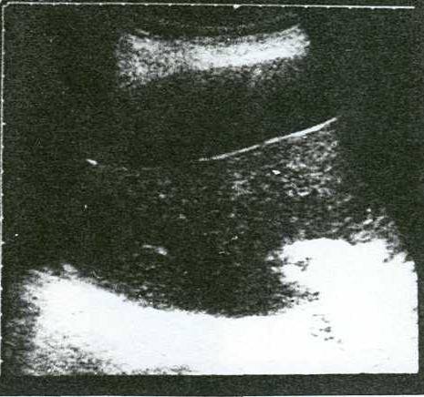

Рис. 4.2 Хвора К. УЗД. Скупчення великої кількісті жовчі навколо печінки.

Велике значення в діагностиці причин (пошкодження) ПЖ мало виявлення 2 ультрасонографічних синдромів у 12 пацієнтів з ПЖ: ознак паралітичної кишкової непрохідності і ознак біліарної гіпертензії (рис. 4.3).
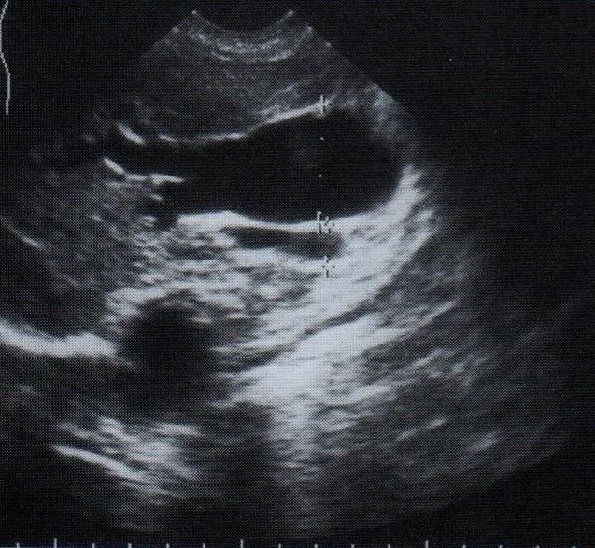

Рис. 4.3 Хворий Т. УЗД. Розширення загальної жовчної протоки та внутрішньопечінкових жовчних проток. Наявність вільної рідини в підпечінковому просторі.

Ефективним виявилося УЗД для діагностики причин ПЖ у 4 пацієнтів із залишеним камінням дистального відділу холедоха, УЗД дозволило виявити ознаки холедохолітіазу та біліарної післяопераційної гіпертензії та наявність вільної рідини в підпечінковому просторі.
При недостатній інформативності УЗД та при клінічній підозрі на наявність формування абсцесів в ранньому післяопераційному періоді в 4 спостереженнях вдавалися до КТ.
При проведенні КТ виявляли наявність скупчення жовчі навколо печінки, рідину та газ в просвіті тонкої кишки, а також наявність гнійників розміром від 2 до 14 см в паренхімі печінки. (рис. 4.4).

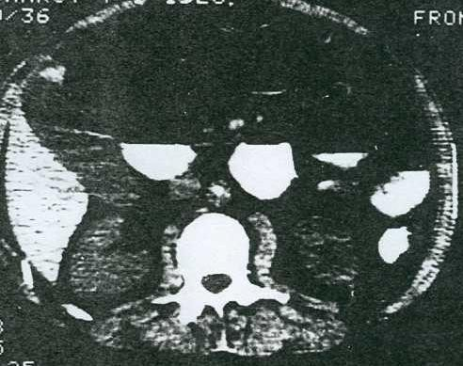
Рис. 4.4 Пацієнтка Л. КТ. Наявність жовчі навколо печінки та в правій плевральній порожнині.

В даний час, у якості можливої альтернативи рентгенконтрастним дослідженням в діагностиці причин та джерела ПЖ в клінічній практиці, ефективно використовується МРТ та МР холангіографія.
МРТ виконано 5 пацієнтам з ПЖ. Для візуалізації органів черевної порожнини необхідним було отримання T1 та Т2 типів зображень (Т1 ВІ та Т2ВІ) з використанням циркулярно-поляризованої поверхневої катушки Body Attau Сoil.
Для підтвердження наявності вільної рідини (випоту, жовчі), а також для проведення МР холангіопанкреатографії (ХПГ) використовували МР гідрографію (Т2ВІ). Для уточнення рівня ушкодження та рубцевої стриктури у всіх випадках ефективно було діагностовано рівень пошкодження та протяжність стриктури за рахунок чіткої візуалізації проксимального і дистального відділів ВЖП.
МР-критеріями пошкодження ВЖП було розширення загальної жовчної протоки та внутрішньопечінкових жовчних проток. Ознаки холангіту (неоднорідна структура жовчі в жовчній протоці, а також потовщення її стінки) були незначними (рис. 4.5).

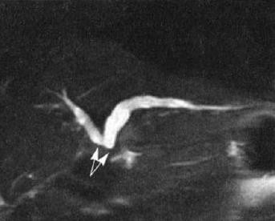

Рис. 4.5 Пацієнт К. МРТ ХПГ. Ознаки холангіту.
У 2 спостереженнях при виконанні МР ХПГ діагностували дисфункцію сфінктера Одді, МР-ознаками якої було помірне розширення позапечінкових жовчних проток та значне уповільнення евакуації жовчі через ВДС.
МРХПГ дозволило виявити наступні показники стану біліарного тракту:
- довжину ділянки загального печінкового протоку до місця пошкодження (стриктури);
- можливість візуалізації зони злиття пайових жовчних проток;
- довжину ділянки гепатикохоледоха нижче впадання протоки;
- протяжність пошкодження (стриктури);
- ступінь звуження (за відсутністю, наявністю чи збільшенням петлі кишки) при неспроможності біліодегістивних анастомозів.
МРТ при ПЖ, обумовленому ушкодженнями ПЖП, дозволяє більш точно встановити рівень та протяжність ушкодження, що є визначальним при виборі тактики.
Таким чином, на сьогоднішній день УЗД та МРТ з ХПГ є високоінформативними методами діагностики ПЖ та їх причини. Тим не менш, не завжди УЗД можуть дати остаточну відповідь про наявність чи відсутність внутрішньочеревного ускладнення, а також про локалізацію та причини ПЖ. Крім цього, виникає необхідність при визначенні тактики лікування хворого приймати швидке рішення; в цих ситуаціях найбільш ефективним і високоінформативним методом дослідження є сучасні медичні технології.
В даний час немає жодного сумніву в тому, що найбільш об'єктивним і достовірним методом діагностики причин локалізації та джерела ПЖ, що дозволяє ефективно вибрати найбільш оптимальний метод лікування, є ЕРПХГ.
Перед виконанням ЕРХПГ, як правило, пацієнту з ПЖ проводили фіброгастродуоденоскопію, яка в 5 спостереженнях дозволила діагностувати вколочений камінь ВДС. Перед проведенням ЕРПХГ, як правило, для визначення рівня локалізації ВДС, а також діагностики супутніх захворювань, зокрема дисфункції сфінктера Одді, як однієї з причин післяопераційної транзиторної біліарної гіпертензії та можливого ПЖ в 57 спостереженнях хворим з ПЖ проводили фіброгастродуоденоскопію з подальшим проведенням ЕРПХГ. При цьому використовували дуоденоскоп з боковою оптикою. Перед проведенням ЕРХПГ проводили канюляцію ВДС, після чого проводили ЕРХПГ. При цьому в 24 спостереженнях (14,5 %) діагностували ендоскопічні ознаки дисфункції сфінктера Одді.
Важливою перевагою ЕРПХГ при ПЖ є те, що вона дозволяє визначити місце, характер та джерело ПЖ, а в ряді випадків і провести лікувальну маніпуляцію. Так, при наявності ПЖ, обумовленого травматичним пошкодженням, спостерігали виходження катетера за межі жовчовивідної системи.
ЕРПХГ, будучи високоінформативним методом, діагностики ПЖ та їх причин, нерідко супроводжувалася ускладненнями. Так, в 2 спостереженнях встановили наявність панкреатиту, в 1 – кровотечу. У всіх ситуаціях комплексна консервативна терапія виявилася ефективною.
Відеолапароскопія на сьогоднішній день є одним з високоінформативних методів діагностики та лікування внутрішньочеревної жовчотечі. Відеолапароскопія виконана 59 хворим з ПЖ. В процесі її проведення було виявлено наступні ознаки ПЖ:
• наявність жовчі в підпечінковому просторі та в черевній порожнині, яка розташовувалася і в інших відділах -по правому латеральному каналу, в малому тазу, в піддіафрагмальних просторах, між петлями кишечника;
• наявність ознак інфікування жовчі та розвиток перитоніту – мутний характер жовчі, поява фібринових накладень на парієтальній та вісцеральній очеревині, гнійний характер випоту, дилатація тонкої кишки більше 3 см.
При відеолапароскопії у всіх 59 спостереженнях успішно було діагностовано ПЖ, його джерело та причини (табл. 4.2).

Таблиця 4.2

Джерело ПЖ, виявлене під час відеолапароскопії (n=59)
Джерело жовчотечі | Причини жовчотечі | Кількість
Культя печінки | Транзиторна біліарна гіпертензія | 17
Дефект позапечінкових  жовчних проток | Інтраопераційне пошкодження | 9
Загальна жовчна протока | Випадіння дренажу | 4
Біліодегістивний анастомоз | Неспроможність швів | 9
Джерело не виявлено | - | 11
Остаточна порожнина кісти | Цистобіліарна нориця | 9
Всього |  | 59

Ендовідеохірургічна діагностика виконувалася під загальним знеболенням. Першим етапом у всіх випадках була оглядова лапароскопія. Спочатку оглядали зону оперативних втручань (куксу печінки, а також над- та підпечінкові простори, при цьому пацієнт переводився в положення Фовлера. Потім оглядали петлі тонкої кишки, бічні фланги праворуч та ліворуч, а також порожнину малого таза при перекладі хворого в положення Тренделенбурга.
Під час проведення відеолапароскопії, як правило, діагностували наявність витоку жовчі з жовчних проток в 13 спостереженнях. У 17 випадках жовчовитікання відмічено з кукси печінки та залишкової порожнини після ехінококкектомії з печінки (n=9). При цьому жовч накопичувалася в підпечінковому просторі або в над- і підпечінковому просторі.
Після виконання оперативних втручань в гепатобіліарній зоні внаслідок порушення інервації великого дуоденального сосочка виникає дисфункція сфінктера Одді (ДСО), яка в ранньому післяопераційному періоді проявляється за біліарним та панкреатичним типом. Клінічним проявом є жовчовитікання різного ступеня вираженості через встановлені дренажі, а також підвищення рівня ферментів (АЛТ, АСТ) та больові відчуття.
ДСО сприяє порушенню відтоку жовчі в дистальні відділи, що проявляється помірним розширенням, а в ряді випадків і значним розширенням загальної жовчної протоки, що у подальшому сприяє підвищенню тиску в просвіті жовчних проток та виникненню жовчовитікання.
Найбільш інформативним методом діагностики ДСО як причини жовчовитікання є УЗД, яке дозволяє в післяопераційному періоді виявити дилатації загальної жовчної протоки різного ступеня вираженості. Розширення загальної жовчної протоки більше 12 мм та головного панкреатичного – 5 мм, вважали об'єктивним УЗ-критерієм ДСО.
Ендоскопічними ознаками дисфункції сфінктера Одді були: 1) добре обумовлена або напружена поздовжня складка (інтрамуральна частина загальної жовчної протоки), іноді з'являється при розправленні дванадцятипалої кишки; 2) відсутність запальних змін в ВДС; 3) відсутність рубцевої тканини в області ВС ДПК; 4) наявність жовчі в ДПК і відсутність видимого та регулярного надходження її на перистальтичній хвилі; 5) відносно рідко – санторіноцеле; 6) можливість канюляціі ВС ДПК стандартним катетером для ЕРПХГ та більш тривалий інтервал «провалу» катетера при просуванні в ЗЖП; 7) відносно рідко – біль при введенні контрастної речовини в ЗЖП; 8) збереження не менше 50 % контрастної речовини в ЗЖП через 10-15 хв від моменту введення; 9) поява напруги поздовжньої складки при введенні контрастної речовини (при попередній нормальній картині); 10) відсутність розширення або рівномірне розширення жовчовивідних шляхів (рис. 4.6).
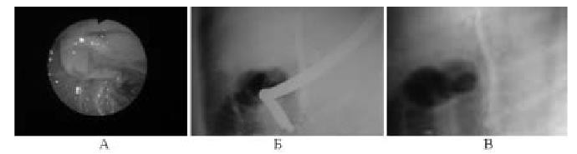
а б в
Рис. 4.6 Хворий С. Ендоскопічне дослідження. Дисфункція сфінктера Одді. А - ендофото; Б - момент введення контрастної речовини; В - через 10 хвилин після введення контрастної речовини.

При проведенні ФГДС з ЕРПХГ в 58 спостереженнях після введення контрастної речовини в жовчні протоки виявляли поява напруги поздовжньої складки та відсутність розширення (n=5) або рівномірного розширення (n=3) жовчовивідних шляхів.
На підставі результатів ФГДС та УЗД в подальшому для визначення та отримання інформації про причину ПЖ, рівень та калібр залученої жовчної протоки виконували ЕРПХГ 24 пацієнтам. У 8 спостереженнях діагностували наявність ПЖ, обумовлене транзиторною біліарною гіпертензією внаслідок дисфункції сфінктера Одді, а в 4 спостереженнях будь-яких патологічних змін не виявляли.
Таким чином, проведене комплексне обстеження хворих з ПЖ показало, що в ряді випадків виявлення причин його виникнення вельми складне та вимагає проведення всього комплексу обстеження жовчовивідної системи. На підставі цього в клініці розроблено алгоритм діагностики ПЖ (рис. 4.7).

Клінічні прояви жовчовитікання

Механічна жовтяниця
Темп жовчовитікання
Клінічні прояви перитоніту

До 100,0 мл
200,0-500,0 мл
Більше 500,0 мл

Ультразвукове дослідження

Відеолапароскопія
Відеолапароскопія
Біліарна гіпертензія
ЕРПХ, ЧЧСГ, МРПХГ

Рис. 4.7 Алгоритм діагностики післяопераційних жовчовитікань.

Алгоритм діагностики ПЖ в основному будується на вираженості клінічної симптоматики ускладнень та, насамперед, залежить від перебігу та кількості жовчовитікання. Надалі обов’язковим методом дослідження є термінове виконання УЗД з цілеспрямованим пошуком синдрому біліарної гіпертензії, оцінки локалізації та поширеності холерагії та жовчних затіків в черевній порожнині. Наявність ознак жовчного перитоніту та біліарної гіпертензії диктує необхідність проведення відеолапароскопії (релапаротомії) та ЕРПХГ, а при виявленні ознак біліарної гіпертензії, або жовчовитіканні, що триває більше 5 діб, також є необхідність проведення ЕРПХГ, а при її неможливості – МРПХГ, ЧЧХГ. Показанням до виконання відеолапароскопії при ПЖ є також наявність жовчі в черевній порожнині, недренованих затіків.
Таким чином, проведене комплексне дослідження при ПЖ показало, що найбільш високоінформативним методом ранньої діагностики ПЖ, його джерела та причини є відеолапароскопія, УЗД, а також МРПХГ. Окреме місце відводиться діагностиці транзиторної біліарної гіпертензії, обумовленої дисфункцією сфінктера Одді та пострезекційною гіпертензією.
Для визначення предикторів розвитку біліарних ускладнень також провели однофакторний аналіз по 17 перед- і інтраопераційним факторам між групою хворих з біліарними ускладненнями та пацієнтами зі сприятливим перебігом післяопераційного періоду. Дані наведено в табл. 4.3
Таблиця 4.3
Результати аналізу факторів ризику розвитку біліарних ускладнень
Фактор | Кількість спостережень |  | р
Фактор | З біліарними  ускладненнями (n=48) | Без біліарних ускладнень  n= 92) | р
Чоловіча стать | 3 | 53 | 0,763
Вік старше 65 років | 3 | 38 | 0,710
Альвеококоз | 1 | 17 | 0,909
Злоякісні ураження | 7 | 73 | 0,143
Цироз печінки | 1 | 13 | 0,765
Загальний білірубін >21мкмоль/л | 1 | 8 | 0,643
Обширі правобічні резекції | 6 | 42 | 0,013
Обширі лівобічні резекції | 1 | 26 | 0,553
Атипові резекції | 1 | 46 | 0,219
Резекції більше 3 сегментів | 6 | 69 | 0,335
Крововтрата більше 1,0 л | 1 | 15 | 0,323
Застосування маневру Прингла | 3 | 27 | 0,243
Застосування ультразвукового диссектора | 3 | 62 | 0,345
Застосування гармонічного скальпеля | 1 | 8 | 0,254
Застосування Тахокомба | 4 | 61 | 0,938
Застосування Суржигелю | 4 | 54 | 0,071
Наріжне дренування жовчних проток | 7 | 28 | 0,065

За результатами дослідження виявлено лише один статистично достовірний предиктор розвитку біліарних ускладнень – обширні правобічні резекції печінки (-0,08, 95,0 % ДІ – 0,14-0,014). Ні наявність цирозу печінки, ні обсяг інтраопераційної крововтрати, ні спосіб укриття кукси печінки та поділу паренхіми, ні зовнішнє дренування жовчних проток істотно не впливали на розвиток біліарних ускладнень. Для біліарних ускладнень виявлено один незалежний фактор ризику – правобічні великі резекції печінки, при яких слід проводити профілактику їх розвитку з урахуванням ангіоархітектоніки гепатобіліарної системи та варіантів будови жовчних шляхів печінки.

РОЗДІЛ 5
Особливості планування об’єму резекції печінки з урахуванням варіантів архітектоніки ГЕПАТОБІЛІАРНОЇ СИСТЕМИ та профілактики біліарних ускладнень

Резекція фрагмента печінки проводиться в умовах збереження кровообігу печінки. Основна мета операції – радикальне видалення утворення та отримання життєздатного, достатнього за масою фрагмента печінки, що залишається та має автономну ангіоархітектоніку і систему жовчовідтоку.
Вибір способу резекції печінки визначається антропометричними особливостями пацієнта. Доопераційне визначення варіантної ангіоархітектоніки печінки та жовчних шляхів у хворих, безумовно, впливає на планування хірургічного втручання.
Так, при резекції правої частки необхідно виявити всі потенційні джерела її артеріального кровопостачання, тобто оцінити рентгенанатомію власної печінкової артерії з басейну черевного стовбура та верхньої брижової артерії, а також всі додаткові гілки, що живлять праву частку, так як вони можуть бути єдиними джерелами кровопостачання певного сегмента частки.
Зокрема, з метою забезпечення профілактики біліарних ускладнень у вигляді жовчотеч при правобічній гемігепатектомії, вкрай важливо визначити джерело артеріального кровопостачання IV сегмента. При виявленні правостороннього типу необхідно візуалізувати рівень відходження артерії IV сегмента від правої часткової артерії та уточнити рівень її перетину в ході резекції.
З 48 пацієнтів яким виконано резекцію правої частки печінки у 34 (71,0 %) єдиним джерелом кровопостачання було визначено власну печінкову артерію з басейну черевного стовбура. Ізольоване кровопостачання з системи верхньої брижової артерії було виявлено у 10 хворих (21,0 %) (табл. 5.1).

Таблиця 5.1
Типи артеріального кровопостачання у хворих які перенесли резекцію правої долі печінки (n=48)
Показники МСКТ - ангіографії | Інтраопераційні дані | Частота
Тип I (n=30), тип II (n=3), тип V (n=1) | ППА від СПА ыз системи ЧС | 71%
Тип III (n=8), тип VIII (n=2) | ППА від ВБА | 21%
Тип IV (n=1) тип VI (n=1) | Додаткова ППА від ВБА | 4%
Тип IX (n=1) | ЗПА від ВБА | 2%
Тип XI (n=1) | ППА від ЧС | 2%

В одному випадку (2,0 %) від ВБА відзначали відходження загальної печінкової артерії з подальшим її розподілом на ліву та праву часткові артерії. У одного хворого (2,0 %) відзначали відходження ППА безпосередньо від чревного стовбуру у вигляді окремої судини.
Наявність додаткових джерел артеріального кровопостачання правої частки печінки від ВБА, при наявності основного джерела кровопостачання від власної печінкової артерії, було відзначено у 2 пацієнтів (4,0 %).
При плануванні у хворих лівобічних анатомічних резекцій печінки необхідною є візуалізація основних джерел кровопостачання її лівої частки. Ми проаналізували анатомію СПА і системи черевного стовбура, ліву шлункову артерію, додаткові артеріальні гілки до лівої долі печінки, а також джерела кровопостачання IV сегменту. Дослідження артеріального кровопостачання в цій групі показало, що у 80,0 % пацієнтів основним джерелом притоку крові, без наявності додаткових джерел кровопостачання, є загальна печінкова артерія, що відходить від черевного стовбура. Наявність додаткової ЛПА від ЛША при основному джерелі кровопостачання із ЗПА, визначено у 3 (5,0 %) хворих (рис. 5.1). У одного пацієнта (2,0 %) діагностовано відсутність стовбура лівої часткової артерії, причому, артеріальні судини до II та III сегмента печінки відходили безпосередньо від СПА. У 8 випадках (13%) було відзначено заміщуючу ЛПА, що виходила із басейну ЛША, яку було визначено як єдине джерело кровопостачання лівої частки.
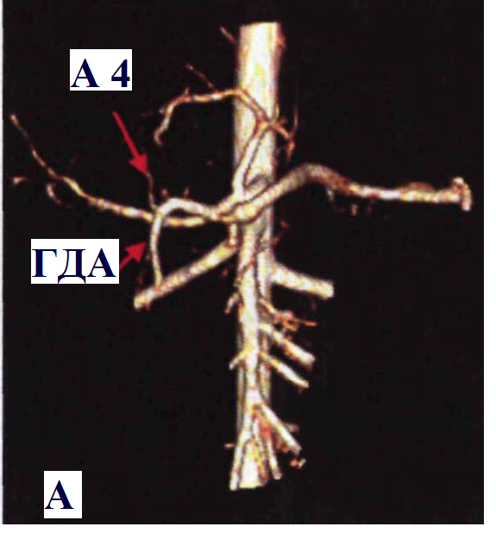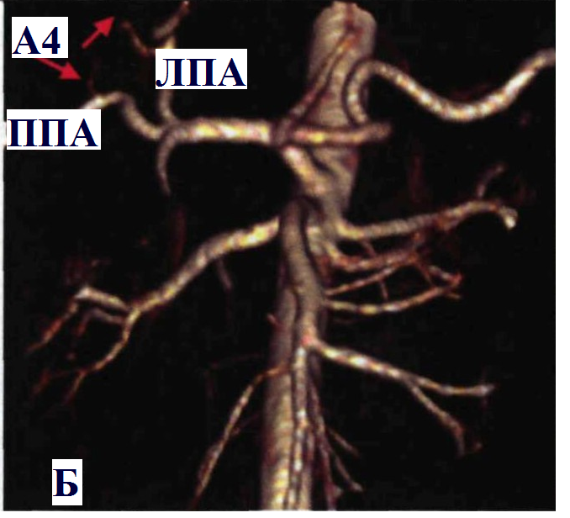
а б
Рис. 5.1 Варіанти артеріального кровопостачання IV сегмента. Ангіографія:

а – артерія IV сегменту (А4) відходить від гастро-дуоденальної артерії (ГДА);
б – дві артерії IV сегменту (А4) відходять від лівої печінкової артерії (ЛНА) та правої печінкової артерії (ППА).

У табл. 5.2 представлено відповідність варіантів АКП, визначених на доопераційному етапі при проведенні КТ-ангіографії та варіантів артеріального кровопостачання лівої частки печінки, отриманих в результаті операції.
Таблиця 5.2
Типи артеріального кровопостачання у хворих які перенесли резекцію лівої долі печінки (n=60)
Показники ангіографії | Інтраопераційні дані | Частота
Тип I (n=39), тип III (n=7), тип VI (n=2) | ЛПА від СПА із системи ЧС | 80%
Тип II (n-=8) | ЛПА від ЛША | 13%
Тип V (n=3) | Додаткова ЛПА від ЛША | 2%
Тип ХI (n=1) | Відсутність стовбуру ЛПА | 5%

Візуалізація додаткових артеріальних гілок до обох частин печінки істотно вплинула на хід операції, визначивши зміни траєкторії та рівень перетину артерій, що живлять.
При резекції лівого латерального бісегменту зазначено додаткову ЛПА від ЛША, яка була визнана гемодинамічно незначущою (рис. 5.2 б).
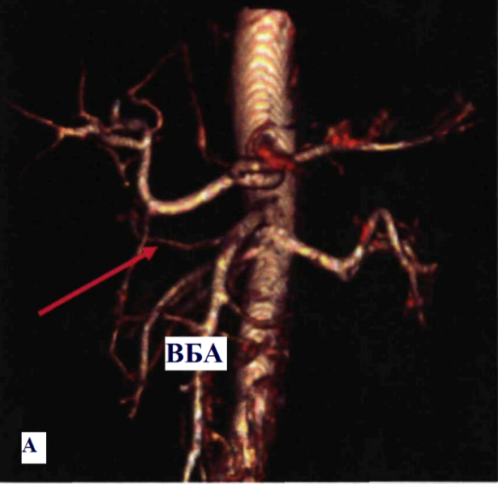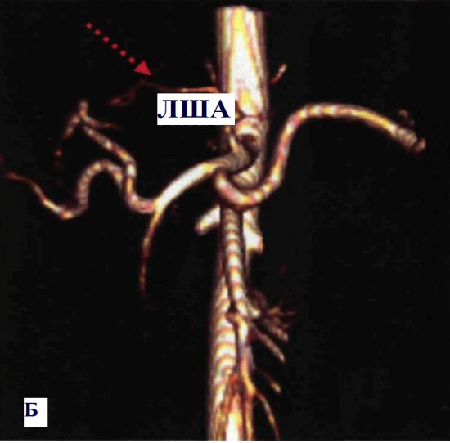
Рис. 5.2 Додаткові артерільні гілки:

а – гемодинамічно значуща додаткова права печінкова артерія (стрілка) від верхньої брижової артерії (ВБА);
б – гемодинамічно незначуща додаткова ЛПА (контурна стрілка) від лівої шлункової артерії (ЛША).

На підставі інтраопераційних даних змішаний тип кровопостачання IV сегменту був підтверджений у всіх 11 спостереженнях. У додаток до цього змішаний тип так само було відзначено ще у 3 обстежених, яким за даними КТ-ангіографії було визначено правобічний тип. У 2 спостереженнях визначений за даними КТ-ангіографії правобічний тип кровопостачання IV сегмент, інтраопераційно був розцінений як лівобічний тип.
Артеріальна судина, прийнята при КТ-ангіографії за артерію IV сегмента, була додаткової гілкою до VIII сегменту.
У 5 випадках, коли при КТ-ангіографії не вдалося візуалізувати артерію IV сегменту, інтраопераційно були визначені наступні варіанти: у 3 хворих лівобічний, у 2 пацієнтів – правобічний варіант кровопостачання до IV сегменту.
Діагностичну інформативність МСКТ-ангіографії у виявленні типу АКП IV сегменту, представлено в табл. 5.3.
Таблиця 5.3
Діагностична інформативність МСКТ- ангіографії у виявленні типу АКП IV сегменту
 | Тип артеріального кровопостачання IV сегменту
 | L тип | R тип | LR тип
Чутливість | 92% | 100% | 78,5%
Специфічність | 100% | 95% | 100%
Точність | 95,5% | 97,3% | 97,3%

При виконанні гемігепатектомії праворуч необхідно враховувати довжину однойменної ворітної вени. Так, довжина менш 15 мм розцінюється як короткий стовбур правої ВВ або ранній поділ правої ВВ.
При виконанні резекції лівої частки або лівого латерального бісегменту печінки найбільш важливо діагностувати варіанти, коли права передня ворітна вена відходить від лівої часткової вени на значній відстані від біфуркації основного стовбуру. Це пов'язано з тим, що при перетині лівої часткової ворітної вени в області біфуркації IV, V та VIII сегменти печінки будуть позбавлені портального кровотоку, тобто опиняться в умовах ішемії, що також може бути причиною післяопераційних жовчовитікань (рис. 5.3). Тому в таких випадках лінія резекції повинна проходити дистальніше відходження правої передньої ворітної вени. При цьому лінія перетину лівої часткової ворітної вени може перебувати інтрапаренхіматозно, у зв'язку з чим, довжина її екстрапаренхіматозного сегменту буде недостатньою для судинної реконструкції.
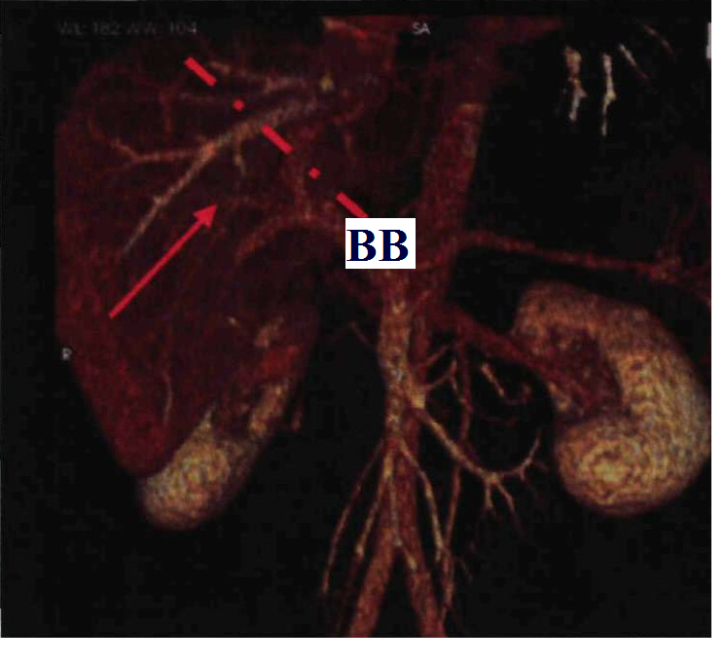
Рис. 5.3 Лінія резекції при транспозиції правої парамедіанної гілки ворітної вени, передбачувана лінія резекції (контурна стрілка).

Трифуркація за даними КТ-портографіі була діагностована у 3 (3,0 %) хворих. Але протягом операції у 2 із них відзначено розбіжність інтраопераційної картини та даних МСКТ. Дана інструментальна гіпердіагностика була обумовлена низкою причин.
У 102 (94,0 %) пацієнтів за даними КТ-портографії було виявлено типовий варіант розгалуження ВВ, який знайшов своє підтвердження інтраопераційно. При цьому у 10 хворих (9,0 %), яким планували виконати резекцію правої частки печінки, за даними КТ-ангіографії довжина однойменної ворітної гілки була меншою за 15 мм, що розцінено як ранній поділ правої ВВ.
В 1 випадку це симулювала коротка права гілка ВВ (менше 10 мм), в іншому – великий кут між бісегментарними гілками правої ВВ. Тільки в одному спостереженні було підтверджено істинну трифуркацію основного стовбура ворітної вени.
Порівняння інтраопераційних та передопераційних даних МСКТ-портографіі у визначенні варіантів розподілу стовбуру ворітної вени (біфуркація або трифуркація) та у визначенні раннього поділу правої ворітної вени з визначенням діагностичної інформативності, представлено у табл. 5.4.

Таблиця 5.4
Діагностична інформативність МСКТ-ангіографії у визначенні варіанту поділу ворітної вени
 | Тип А (ПВВ > 15мм) | Тип А (ПВВ <15мм) | Тип В
Чутливість | 87,5% | 100% | 100%
Специфічність | 100% | 93% | 96%
Точність | 90,5% | 94% | 96%

З 48 пацієнтів, яким було проведено резекцію правої частки, варіантна анатомія однойменної печінкової вени розподілилася наступним чином. У 47 пацієнтів (98,0 %) було визначено наявність стовбуру правої вени печінки, що впадає в нижню порожнисту вени.
При цьому у 12 (25,5 %) хворих відзначено додаткову вену VIII сегмента з діаметром більшим, ніж 5 мм, що зливалася зі серединної веною печінки.
У 5 хворих (10,0 %) було відзначено додаткові печінкові вени від V або VI сегментів до HПB, діаметр яких перевищував 5 мм. Такі вени були розцінені як гемодінамічно значущі.
У 1 хворого (2,0 %) виявлено 2 праві печінкові вени – верхня та нижня, що самостійно впадали в НПВ на різних рівнях.
В процесі операції під контролем УЗД оцінювали гемодинамічну значимість додаткових вен печінки за наступними критеріями:
- повна зупинка кровотоку за даними УЗД в зоні даного сегменту при перетисканні вени та його відновлення після зняття затиску;
- зміна забарвлення паренхіми печінки після стискання додаткової вени;
- набухання відповідного сегменту печінки при перетисканні додаткової вени.
У табл. 5.5 представлено порівняльні дані визначення гемодинамічної значущості додаткових вен печінки, отриманих при МСКТ-венографії з інтраопераційними даними.
Таблиця 5.5
Варіанти венозного відтоку від правої частки печінки за даними
КТ-венографії в порівнянні з інтраопераційними даними (n=48)
Вени печінки | МСКТ венографія |  | Інтраопераційні дані
Вени печінки | n | % | n | %
ПВП та гемодинамічно незначущі додаткові вени | 30 | 62,5 | 35 | 73
Верхня та печінкові вени | 1 | 2 | 1 | 2
ПВП та гемодинамічно значущі додаткові вени | 17 | 35,5 | 12 | 25
Всього | 48 | 100 | 48 | 100

Гіпердіагностику гемодинамічної значущості додаткових вен печінки було визначено в 5 (29,5 %) із 17 спостережень при зіставленні інтраопераційних даних з результатами КТ-венографії. При цьому відзначено 12 (70,5 %) випадків правильних доопераційних висновків про гемодинамічну значущості додаткових вен печінки. Діагностична інформативність МСКТ-венографії у визначенні гемодинамічної значущості додаткових вен печінки склала: чутливість – 100,0 %, специфічність - 87,8 %, точність – 90,0 %.
При резекціях лівої частки (n=7) та латерального бісегмента (n=53) венозний відтік від лівої частки було представлено наступними варіантами:
I – роздільне впадіння серединної та лівої печінкових вен в НПВ (n=22 – 36,5 %)
II – впадіння лівої та серединної печінкових вен загальним стовбуром в нижню порожнисту вену (n=38 – 63,0 %).
Дане дослідження є необхідним при визначенні стратегії резекції печінки у цій категорії хворих. При I варіанті формування венозного відтоку від лівої частки печінки на етапі мобілізації лівого латерального сектора виконується обов'язкове виділення лівої печінкової вени. При варіанті II на етапі мобілізації лівого латерального сектора виділення стовбура лівої печінкової вени не проводиться, зважаючи на високий ризик його пошкодження. При III варіанті за даними УЗД визначається місце впадання вени II або III сегментів в серединну вену для запобігання її випадкового поранення.
При аналізі інтраопераційних даних виявлено високу точність (95,0 %) діагностичної візуалізації венозного русла лівої частки при МСКТ. Розбіжності зареєстровані тільки в 3 (5,0 %) випадках, коли доопераційно було визначено II варіант венозної анатомії, тоді як під час операції було виявлено близьке, але роздільне впадіння серединної та лівої печінкових вен в нижню вену печінки.
Такім чином, вивчення варіантної анатомії судинної та біліарної архітектоніки печінки у пацієнтів з об’ємними утвореннями печінки є невід'ємною частиною їх доопераційного обстеження. Крім діагностичних завдань з виявлення різних дифузних та осередкових уражень печінки та формування критеріїв відбору, отримані дані діагностичної візуалізації дозволяють:
- визначати стратегію та етапність хірургічного втручання;
- обирати оптимальну траєкторію диссекції паренхіми печінки з визначенням рівня перетину артеріальних, портальних та венозних судин, що дозволяє запобігати біліарних ускладнень у вигляді післяопераційних жовчовитікань.
Порівняльний аналіз результатів комплексної діагностики та інтраопераційних даних показав високу точність мультиспіральної комп'ютерної томографії у вихідній оцінці ангіоархітектоніки печінки у хворих з об’ємними утвореннями печінки: до 97,0% - артеріального русла, до 96,0 % - анатомії ворітної вени, до 90,0 % - структури венозного відтоку.
Проведені дослідження дозволили сформувати оптимальний протокол доопераційної оцінки гепатобіліарної анатомії печінки для планування оперативного втручання з урахуванням профілактики післяопераційних жовчотеч на інтраопераційному етапі: обов'язкове поєднання МР-холангіографії та МСКТ при резекції лівого бісегмента та лівої частки печінки; при резекції правої частки печінки – магнітно-резонансна томографія, що включає ангіографію та холангіографію за типом «два в одному».
При плануванні резекції правої частки слід звернути увагу на точність діагностики подвійного артеріального кровопостачання печінки, наявність правостороннього типу кровопостачання IV сегмента, трифуркації стовбура ворітної вени та додаткових гемодинамічно значущих (більше 5 мм) вен правої частки. При плануванні резекції лівого латерального бісегменту печінки слід деталізувати анатомічні особливості роздільного впадання печінкових вен II та III сегментів, а також варіантів злиття серединної і лівої печінкової вени з утворенням єдиного стовбуру в місці впадання в нижню порожнисту вену.
Проводилася оцінка анатомічних варіантів будови жовчних проток та їх значення у виборі хірургічної тактики. У цьому дослідженні інтраопераційну візуальну оцінку (ІВО) жовчних протоків без використання додаткових методів дослідження здійснено у 78 (95,1 %) з 82 хворих групи порівняння (I група), вона мала оцінити варіанти злиття пайових та сегментарних проток в воротах печінки.
Ефективність даного методу оцінки біліарної анатомії залежала від варіанту злиття жовчних проток у воротах щодо паренхіми печінки. При цьому можна виділити основні варіанти:
- позапаренхіматозне злиття пайових печінкових проток (відкритий тип);
- змішаний варіант формування біліарного конфлюєнса (можливість виділення дистального відділу пайової жовчної протоки при більш високому внутрішньопаренхіматозному впадінні додаткових сегментарних протоків в часткову жовчну протоку та внутрішньопаренхіматозному розташуванні самого біліарного конфлюєнса);
- внутрішньопаренхіматозний тип злиття пайових проток (закритий тип).
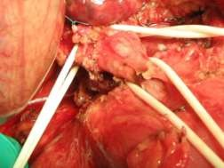
Повноцінна інтраопераційна візуальна оцінка була можливою лише при 1 варіанті формування біліарного конфлюєнса. Фактично, тільки при цьому варіанті можливим є виконання техніки повної візуалізації протоки, коли часткова печінкова протока може бути пересічена до поділу паренхіми без зайвої перідуктальної диссекції та компрометації притоку артеріальної крові до жовчної протоки (рис. 5.4-5.5).

Рис. 5.4 Відкритий тип воріт печінки. Позапаренхиматозне злиття пайових печінкових проток. Часткові протоки взяті на утримувачі.

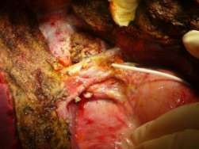

Рис. 5.5 Пайова печінкова протока виділена позапаренхіматозно до поділу паренхіми, пересічена проксимальніше утримувача.

В інших випадках, при неможливості виділення біліарного конфлюєнса та пайових печінкових проток до початку резекції, перетин пайової жовчної протоки та, можливо, інших біліарних гілок здійснювався в процесі поділу паренхіми печінки (рис. 5.6).

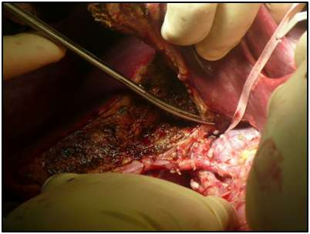

Рис. 5.6 Внутрішньопаренхіматозне виділення та переміщення лівої пайової печінкової протоки.

Об'єктивну оцінку варіантів формування біліарного конфлюєнса за допомогою інтраопераційної візуальної оцінки виявилося можливим здійснити тільки при його позапаренхіматозному злитті, тобто відкритому типі воріт, який було виявлено у 16,79 % пацієнтів, що входили в дослідження.
Більш рідкісне виявлення даного варіанту формування біліарного конфлюєнса в порівнянні з наявними в літературі даними є відображенням мінімального обсягу диссекції комірних структур при виконанні резекцій печінки.
Комбінація передопераційної холангіографії з інтраопераційно візуальною оцінкою застосовувалася у пацієнтів основної групи.
Методику використано у 50 (60,2 %) хворих основної групи та представлено у 21 випадку резекцією ЛЛС, 2 – ЛДП та 27 – ПДП, у яких для оцінки варіанта біліарної анатомії використовували комбінацію передопераційної холангіографії з комп’ютерною реконструкцією та інтраопераційною візуальною оцінкою.
Передопераційна ХГ дозволяла здійснювати тримірну об'єктивізацію варіантів біліарної анатомії.
Анатомічні варіанти злиття жовчних проток. З'ясувати анатомічний варіант злиття проток правої частки печінки за даними ХГ вдалося у всіх спостереженнях.
У той же час анатомічний варіант злиття проток лівого латерального сектора вдалося з'ясувати лише у 70,0 % обстежених, тобто достовірно встановити анатомічний варіант злиття протоків лівого латерального сектора (ЛЛС) у решти 30,0% пацієнтів метод ХГ не дозволив.
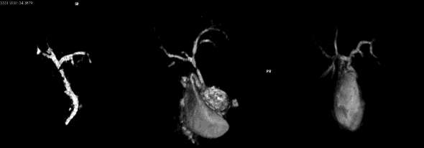
Тільки у 23 з 50 обстежених хворих основної групи (46,0 %) при ХГ було виявлено стандартний варіант злиття жовчних протоків правої частки печінки (R1) (рис. 5.7. а, б, в) – варіанти R1L1, R1L2, R1L3; (рис. 5.8 а, б, в - варіанти R1L2, R1L5.
а б в
Рис. 5.7 Холангіографія, 3D-реконструкція:

а – Тип R1L1 - «типове» злиття лівої печінкової протоки (ЛПП) та правої печінкової протоки (ППП) з формуванням загальної печінкової протоки (ЗПП). Протока IV сегмента (стрілка) проливається в ЛПП;
б – Тип R1L1 - короткий ППП (контурна стрілка).
в – Тип R1L2 - 2 протоки IV сегмента (стрілка) дренуються в ЛПП.

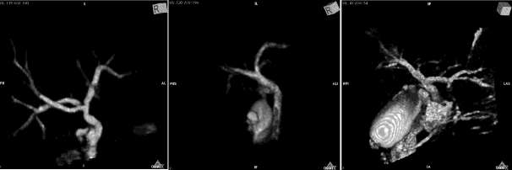
Рис. 5.8 Холангіографія, 3D – реконструкція:

а – Тип R1L2 - «типове» злиття ЛПП та ППП з формуванням ЗПП. 2 протоки IV сегмента (стрілка) дренуються в ЛПП;
б – Тип R1L5 - протока IV сегмента дренується в конфлюєнс пайових проток (стрілка);
в – Тип R1L5 - дві протоки IV сегмента дренуються в ППП та в ЛПП.

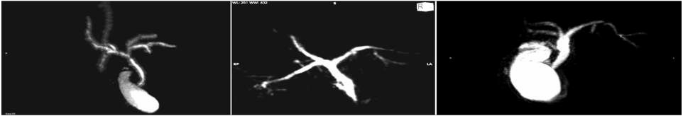

У 16 (32,0 %) пацієнтів було виявлено трифуркацію (тип R2) (рис. 5.9 б, в варіанти R2L1, R2L4).
Рис. 5.9 Холангіографія, 3D – реконструкція:

а - Тип R1L3 - «типове» злиття ЛПП та ППП з формуванням ЗПП. Протока IV сегмента (стрілка) дренується в протоку III сегмента (контурна стрілка);
б – Тип R2L1 - одночасне злиття правої передньої секторальної протоки (ППСП), правої задньої секторальної протоки (ПЗСП) та ЛПП з формуванням ЗПП. Протока IV сегмента (стрілка) дренується в ЛПП (контурна стрілка);
в) Тип R2L4 - протока IV сегмента (стрілка) впадає в ЛПП в місці злиття проток II та III сегментів (контурна стрілка).
У 3 хворих (6,0 %) ПЗСП (VI-VII сегменти) впадав безпосередньо в ЗПП (тип R3) (рис. 5.10. а): варіант R3L1); у 5 (10,0 %) - ПЗСП впадав в ЛПП (тип R4), в): варіанти R4L1, R4L2).
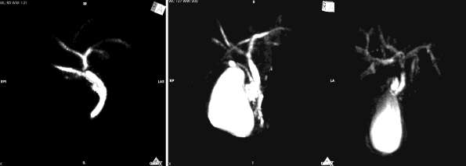

Рис. 5.10 Холангіографія, 3D – реконструкція:

а – Тип R3L1 - ПЗСП незалежно впадає в ЗПП, ППСП та ЛПП формують ЗПП. Протока IV сегмента (стрілка) проливається в ЛПП;
б – Тип R4L1 - ПЗСП незалежно впадає в ЛПП, ППСП та ЛПП формують ЗПП. Протока IV сегмента (стрілка) проливається в ЛПП;
в – Тип R4L2 - 2 протоки IV сегмента (стрілка) дренуються в ЛПП.

Варіантність анатомічної будови жовчних протоків визначає ризики перетину сегментарних та субсегментарних жовчних проток, що потрапляють в площину резекції печінки.
Перетин дрібних жовчних проток, що дренують частину паренхімі печінки (сегмент або частина сегмента печінки) в процесі виконання резекції може залишатися непоміченім. Наслідком цього є розвиток жовчовитікання з поверхні рани печінки.
При цьому виявлення гирла пересіченої сегментарної або субсегментарної протоки на поверхні рани є достатньо важким завданням. У деяких випадках при підозрі на наявність жовчовитікання з поверхні рани досить довго не вдається уточнити его джерело.
Додатковий фактором, що визначає складнощі з визначенням джерела жовчовитікання є незначні обсяги жовчі, що надходять з поверхні такої протоки, особливо в умовах зменшеного формування жовчі після реперфузійних пошкоджень. Невиявлення такого джерела жовчовитікання може привести в післяопераційному періоді до формування білом, жовчної нориці та навіть жовчного перитоніту в разі неадекватного дренування.
Для запобігання подібних ускладнень у хворих основної групи застосовували модифікований White test, ефективність якого буде висвітлено в наступному розділі дослідження.
Можливими джерелами жовчовитікань можуть бути гирла протоків VII або VIII сегментів печінки при резекції правої частки печінки, протоки IV сегмента при резекції лівої частки, II сегмента при резекції ЛЛС печінки, які часто бувають розташовані на відстані від протоків, розташованих в межах ворітної ділянки.
Зовні ці протоки визначаються як трубчасті структури діаметром 1-2 мм і є джерелом активного надходження жовчі. Пересічені субсегментарні протоки мають менший діаметр, та надходження жовчі з них може бути мінімальним.
При зондовому дослідженні субсегментарних проток, вони мають обмежену протяжність. Можливим методом виявлення такого джерела є щільне притиснення великого марлевого тампона до поверхні рани печінки з подальшою оцінкою забарвлення його поверхні.
Виявлення ділянок яскраво жовтого забарвлення, характерного для фарбування жовчю, допомагає у виявленні таких джерел. При їх виявленні можливе виконання фістулографії з оцінкою топіки, поширеності та поєднання з іншими внутрішньопечінковими жовчними протоками.
При виявленні субсегментарної протоки малого діаметру можливо її ушивання 8-подібним швом, ниткою із захопленням навколишніх тканин або кліпування із зануренням кліпаплікатора в паренхіму печінки перпендикулярно вісі виявленого жовчного ходу.
Нарівні з неухильним дотриманням загальноприйнятих правил виконання хірургічних втручань, відображених в цих працях, важливим моментом є оцінка анатомії поза- та внутрішньожовчних проток, яка знайшла особливу важливість та належну ступінь використання в клінічній практиці з впровадженням методів візуальної оцінки.
Тільки неухильне дотримання принципів хірургічних втручань дозволяє обговорювати в подальшому питання біліарних ускладнень з оцінкою значущості факторів ризику розвитку цих ускладнень, що є предметом наступного розділу даного дослідження.

РОЗДІЛ 6
результати хірургічного лікування хворих на об'ємні утворення печінки з урахуванням профілактики жовчоВИТІКАНь

Надійний біліостаз при резекції печінки – одна з центральних проблем гепатобіліарної хірургії. Існує безліч прийомів та методів високотехнологічного апаратного гемостазу та дисекції паренхіми, проте жоден з них не вирішує повністю проблему. Одним з можливих варіантів розв'язання задачі стало спільне використання нами методів судинної ізоляції печінки, урахування індивідуальних особливостей печінкової ангіоархітектоніки та цілого комплексу сучасних технологій розсічення паренхіми та досягнення гемо- та біліостаза.
Традиційно не надається значення необхідності декомпресії біліарної системи після виконання резекції печінки. Тому проблеми біліостаза та доцільності декомпресії біліарної системи є особливо актуальними.

6.1 Основні етапи оперативних втручань в досліджуваних групах пацієнтів

У всіх випадках операційним доступом була серединна лапаротомія з обходом мечоподібного відростка грудини справа, останній прийом значно покращує умови для ревізії печінки. Як ранорозширювач застосовували ретрактор ребер. Ревізію печінки здійснювали за загальноприйнятими принципами, бімануально, з розкриттям малого сальника та обстеженням 1 сегмента, з перетином круглої, серпоподібної та трикутних зв'язок. Останнім часом ревізію та пальпацію печінки стали доповнювати інтраопераційним УЗД (ІОУЗД). Проведення 17 інтраопераційних ультразвукових досліджень у пацієнтів основної групи дозволило краще орієнтуватися в топографії пухлини, її зв'язку з великими судинами, протоками. ІОУЗД не замінює пальпаторное дослідження печінки, тому що при цьому інструментальному обстеженні не видно дрібних осередків на поверхні органа.
Всі операції з приводу злоякісних пухлин печінки виконували в анатомічному варіанті. Резекцію печінки у хворих з абсцесами печінки виконували в атиповому варіанті (рис. 6.1-6.3).

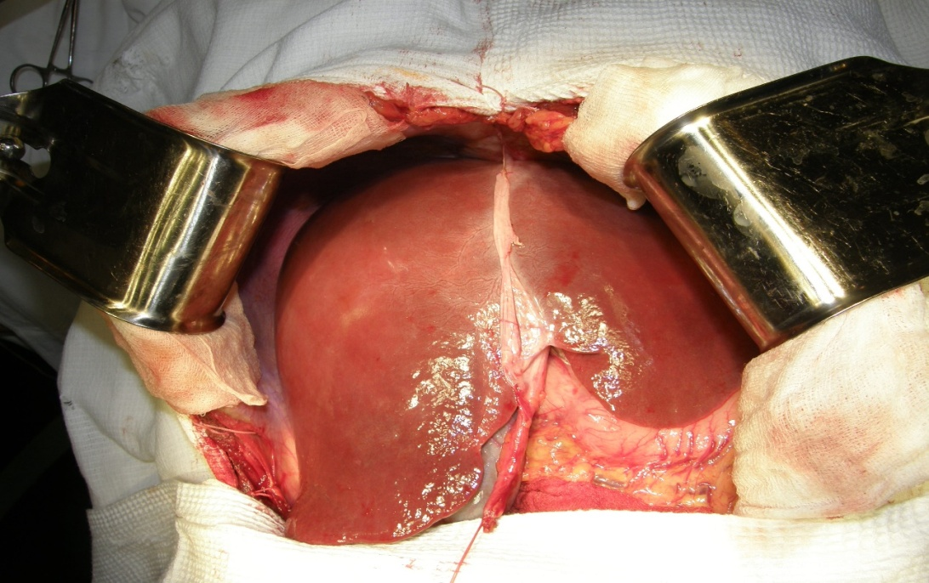
Рис. 6.1 Загальний вигляд печінки після виконання лапаротомії типу «Мерседес».
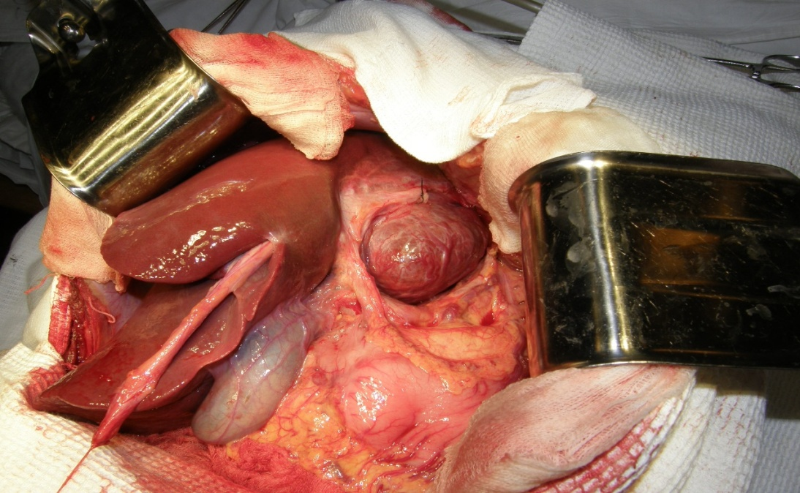
Рис. 6.2 Фокальна нодулярна гіперплазія хвостатої частки печінки. Загальний вигляд після мобілізації лівої частки печінки.
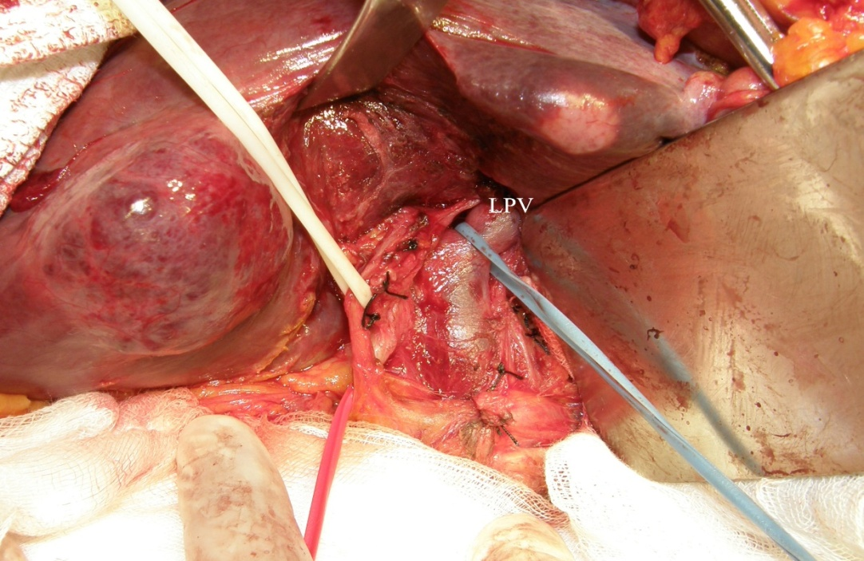

Рис. 6.3 Ворітний доступ. Виділення правих ворітних структур.

Більше половини резекцій печінки в нашому дослідженні були великими. Під терміном великі резекції печінки (ВРП) прийнято розуміти ті втручання, які супроводжуються видаленням половини або більшої частини паренхіми печінки (право- та лівобічна гемігепатектомія або розширена право- та лівобічна гемігепатектомія.
Всі великі резекції печінки ми виконували також в анатомічному варіанті. Навіть при масивних пухлинах печінки виконували мобілізацію і обробку судинно-секреторної ніжки в портальних воротах. При великих резекціях печінки завжди виконували холецистектомію.
Лімфодисекція печінково-дуоденальної зв'язки проводилася при всіх резекціях печінки з приводу її ураження злоякісної пухлиною. Крім того, лімфодиссекція дає можливість ретельно виділити всі трубчасті структури воріт печінки (рис. 6.4). Далі виконували перев'язку та перетин елементів судинно секреторної ніжки на стороні ураження. Після перев'язки часткової артерії та гілки ворітної вени, як правило, з'являлася лінія демаркації. Зміни кольору частки, що видалялася, після ізольованої перев'язки часткової артерії в портальних воротах не відбувалося, що було пов'язано з високим вмістом кисню в крові системи ворітної вени при ШВЛ. При подальшій перев'язці відповідної часткової гілки ворітної вени завжди з'являлася лінія демаркації. Далі виконували етап дисекції паренхіми печінки.

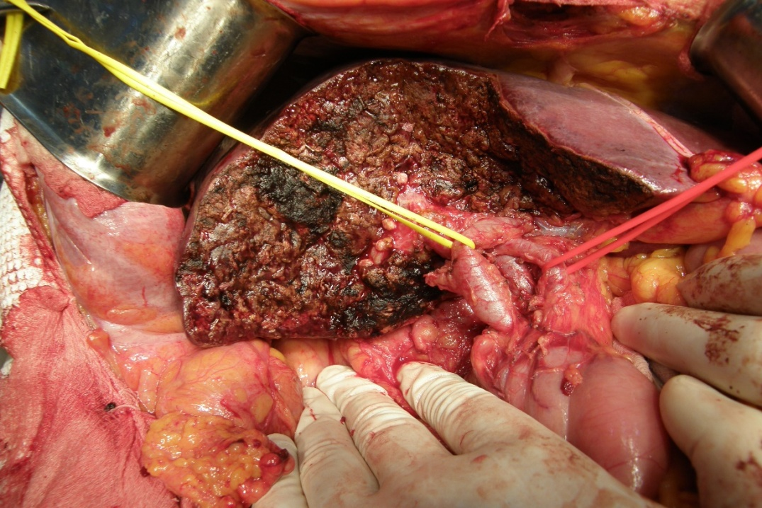

Рис. 6.4 Етап лімфодисекції.

В основній групі, ми застосували технологію періодичного стискання аферентних судинних структур печінки (воротна вена та печінкова артерія). Для оптимального режиму перетискання була обрана методика, розроблена японськими хірургами, яку застосовують при заборі трансплантанта від живого родинного донора. Дана методика полягає в первинному перетисканні гепатодуоденальної зв'язки на 10 хв., час реперфузії – 5 хв., тривалість наступних перетискань – 15 хв.
Для виконання Pringle маневру перед початком диссекции печінкової паренхіми виділяли гепатодуоденальну зв'язку (рис. 6.5) після чого накладали на неї турнікет (рис. 6.6).
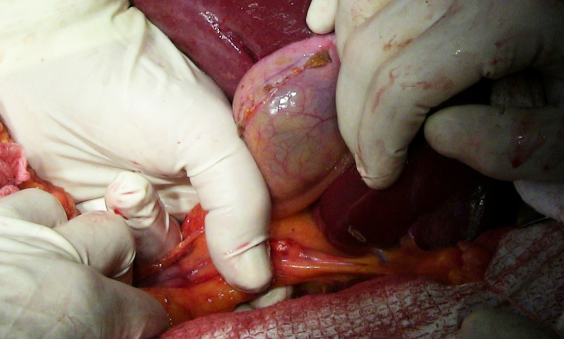

Рис. 6.5 Інтраопераційне фото. Виділення гепатодуоденальної зв'язки перед накладанням турнікета.

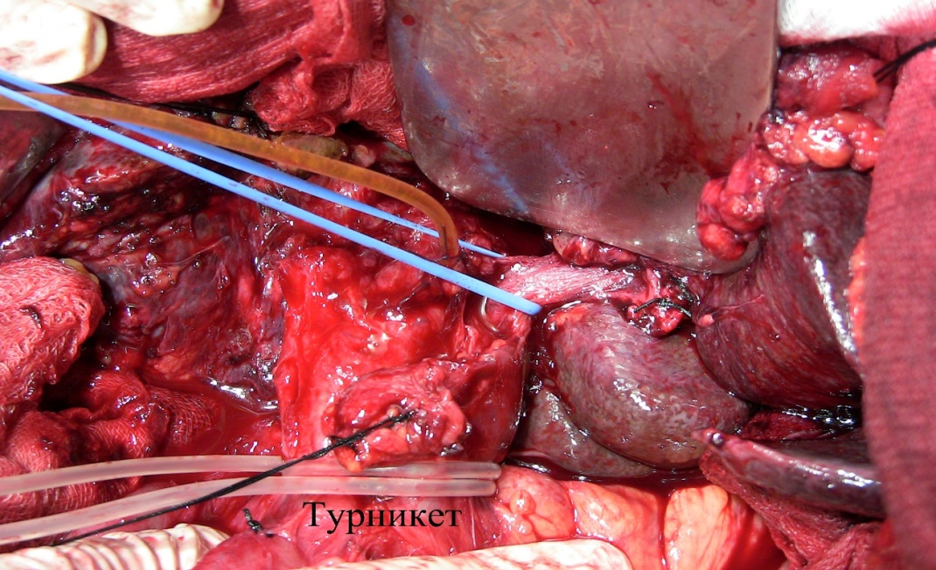

Рис. 6.6 Інтраопераційне фото. Накладено турнікет на гепатодуоденальну зв'язку.

Проведений детальний аналіз методики «Clamp crushing» в групі порівняння показав, що основним її недоліком є велика крововтрата на етапі дисекції. Даний факт пов'язаний з тим, що трубчасті структури малого калібру в ході дисекції руйнуються, що викликає додаткову кровотечу і погіршує показники ефективності методики.
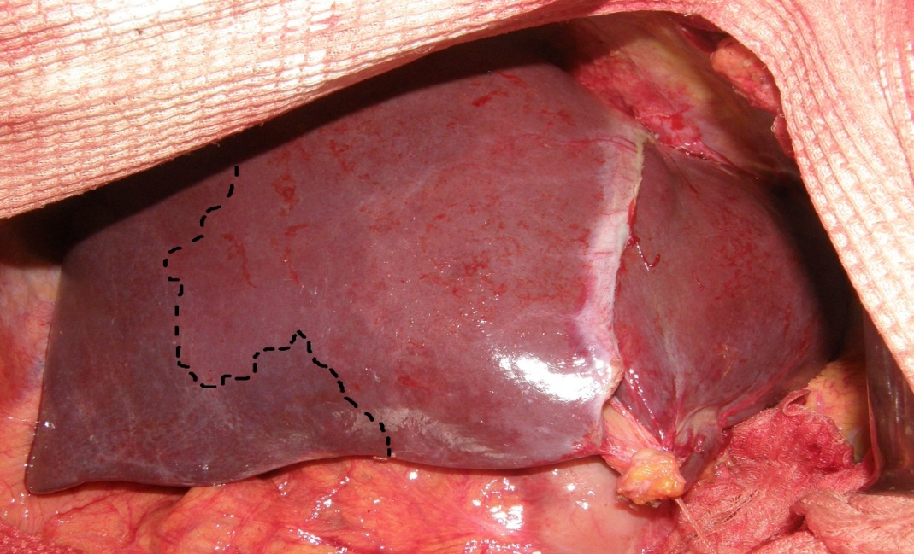

Рис. 6.7 Демаркація після перетискання ворітних структур.

Основні показники ефективності застосування методики «Clamp crushing» з та без васкулярної судинної ексклюзії печінки представлено в табл. 6.1.
Таблиця 6.1
Порівняльна оцінка ефективності методики «Clamp crushing» в залежності від застосування Pringle маневру
Показник | Clamp crushing |  | р
Показник | Pringle маневр  - | Pringle маневр  + | р
Середня площа резекційної поверхні, см² | 89  (36–139) | 92  (43–148) | 0,89
Середня крововтрата на етапі диссекції, мл | 588  (242–982) | 253  (112–621) | 0,018
Швидкість диссекції, см²/хв | 3,6±0,26 | 3,48±0,3 | 0,92
Кровтрата, мл/см² | 6,8±0,83 | 3,2±0,58 | 0,009
Кількість пацієнтів, яким не проводилася трансфузія ер. маси, % | 17,6% | 47,6% | 0,01

Середня площа резекційної поверхні в досліджуваних підгрупах достовірно не відрізнялася (р=0,89), що дозволяє порівнювати між собою показники середньої крововтрати на етапі диссекції. Медіана даного показника в підгрупі без Pringle маневру склала 588 (242-982) мл, а з застосуванням Pringle маневру - 253 (112-621) мл. Причому відмінності між показниками статистично достовірні, р=0,018.
Середня швидкість дисекції в досліджуваних підгрупах достовірно не відрізнялася, однак питома крововтрата зменшилася з 6,8±0,83 мл / см² до 3,2±0,58 мл / см² (р=0,009). Відповідно збільшилася кількість пацієнтів, яким не проводилася трансфузія еритроцитарної маси, з 17,6 % до 47,6 %.
Вимкнення печінки з аферентного кровотоку, хоча і тимчасово, безумовно, призводить до її ішемії, яка запускає ланцюг каскадних механізмів, що отримали назву ішемічно-реперфузійний синдром. Для визначення ступеня прояву даного синдрому ми провели порівняльний аналіз рівня цитолітичних ферментів до операції, в 1 та 3 добу в досліджуваних підгрупах.
Статистично достовірних відмінностей у показниках рівня АСТ та АЛТ в передопераційному періоді досліджуваних підгруп нами відзначено не було. Найбільший підйом вищевказаних показників було відзначено в 1 та 3 добу післяопераційного періоду. Це свідчить про те, що дані терміни є піковими щодо процесів альтерації гепатоцитів.
Таким чином, використовувана технологія періодичного стискання аферентних судинних структур печінки не надає статистично достовірного збільшення травматичності методу дисекції, проте достовірно зменшує обсяг крововтрати на її етапі. Це збільшує кількість пацієнтів, які не потребують трансфузії еритроцитарної маси.
Даний факт дозволяє рекомендувати метод дисекції «Clamp crushing» в поєднанні з Pringle маневром як найбільш технічно просту методику, альтернативну сучасним методам дисекції печінкової паренхіми. Проте, при виконанні резекцій печінки обсягом понад 65,0 % її паренхіми перевагу варто віддавати струменевим або ультразвуковим методам дисекції без застосування васкулярної ексклюзії печінки, що надає мінімальну травму та забезпечує збереження максимального обсягу паренхіми печінки, що залишається.
Проводили мобілізацію підпечінкового відділу нижньої порожнистої вени з виділенням коротких вен, безпосередньо дренуючих хвостату частку. Дану маніпуляцію ми виконували з лівобічного доступу, а після мобілізації правої частки печінки завершували з правобічного.
Виділення судинних структур виконували за допомогою диссектора з підведенням лігатур та лігуванням, прошиванням або кліпуванням останніх, після чого судину перетинали (рис. 6.8).
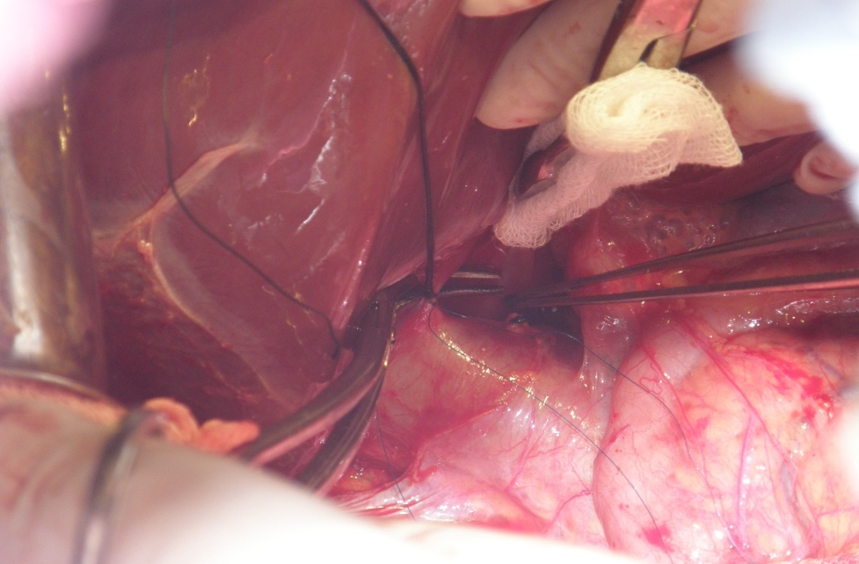
Рис. 6.8 Мобілізація падпечінкового відділу нижньої порожнистої вени.

Після лігування та перетину вен, дренуючих хвостату частку в нижню порожнисту вену, частка разом з утворенням стала мобільною тільки по нижньому контуру.
Виділено гирлові відділи печінкових вен. За допомогою інтраопераційного УЗД відзначено лінію розтину печінкової паренхіми (Rex-Cantlie). Проведено дисекцію тканини печінки по наміченій лінії до тканини об’ємного утворення.
Дисекцію виконано за методом «Clamp crushing» із застосуванням Pringle маневру в режимі 15-хвилинної ішемії, 5-хвилинної реперфузії з 10-хвилинною попередньої ішемічною підготовкою. Трубчасті структури, що зустрічалися в ході дисекції, коагулювалися, кліпувалися або перев'язувалися після їх виділення диссектором з обох сторін. Для досягнення остаточного гемостазу ранова поверхня оброблялася аргон-плазмовим коагулятором (рис. 6.9).
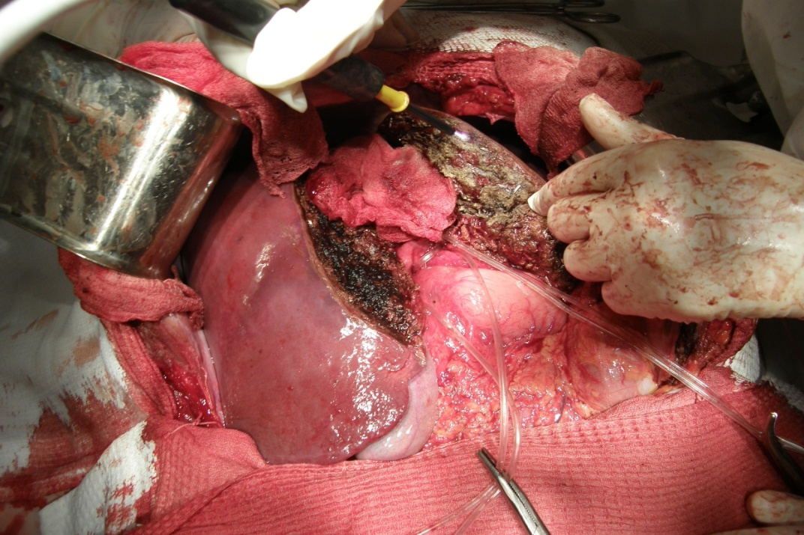

Рис. 6.9 Вид печінки після її поділу по лінії Rex-Cantlie. Обробка ранових поверхонь аргон-плазмою.

Таким чином, ми здійснили підхід до верхньої поверхні об'ємного утворення, а поділ печінки на дві автономні половини забезпечив необхідний доступ до портальних структур, що охоплювали утворення.
У випадках з частковим розташуванням серединної печінкової вени в утворенні приймали рішення виконати видалення останньої одним блоком з утворенням.
Для цього права печінкова вена відсовувалася назовні та донизу, після чого під серединною веною проводився диссектор і вона перетискалася судинним пристроєм (рис. 6.10).

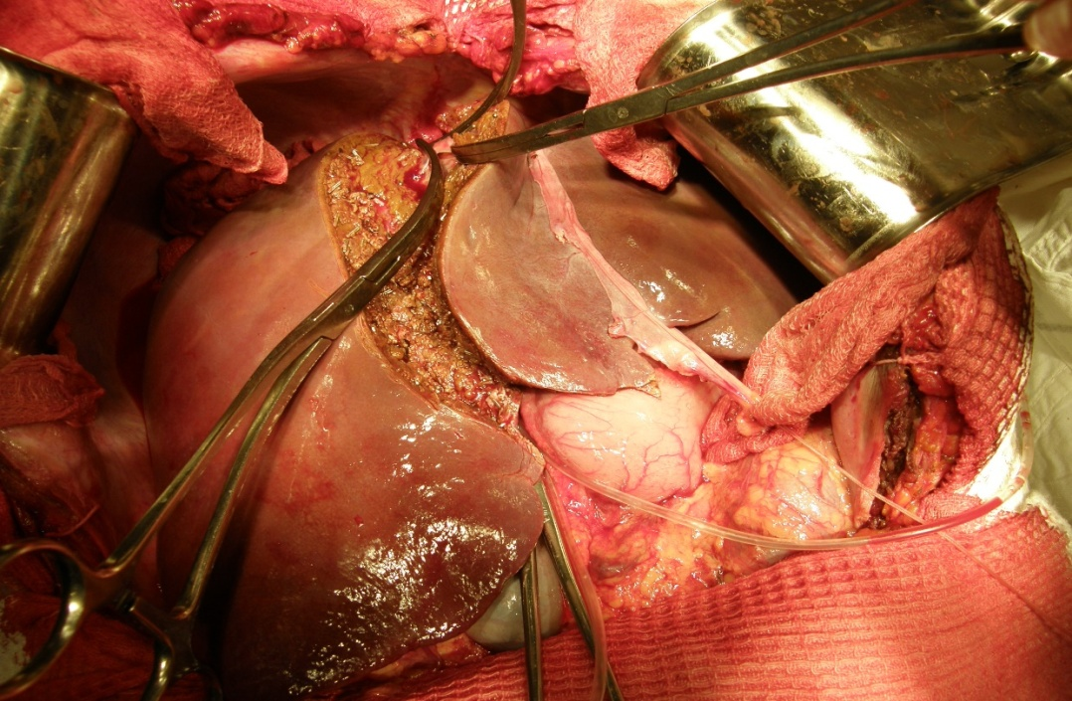

Рис. 6.10 Виділена та взята на судинні затискачі серединна печінкова вена.

Над проксимальним відрізком вище накладеного судинного затискача з обох сторін накладалися шви (Prolen 4-0), вена пересікалася. Дистальний кінець перев'язувався.
Подальша диссекція тканини печінки в безпосередній близькості від пухлини супроводжувалася перев'язкою невеликих гілочок від правих передніх та лівої портальної вени.
Основні стовбури цих судин контролювалися та відсувалися праворуч від об'ємного утворення. Контурувалася права печінкова вена, в зону дисекції потрапляли тільки невеликі вени, які кліпувалися, а при необхідності перев'язувалися лігатурами та перетиналися. Виділяли артеріальний стовбур, що живить утворення, який прошивали та перетинали (рис. 6.11-6.12).

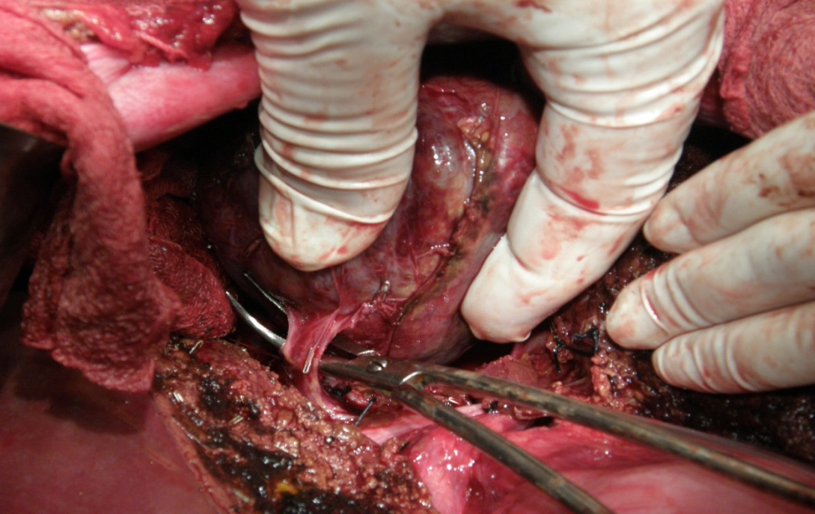
Рис. 6.11 Виділена артеріальна судина, що живить пухлину.

Всім хворим групи дослідження (83 пацієнти) для диссекції паренхіми печінки використовували комплекс сучасної високотехнологічної апаратури та засобів для підвищення надійного біліостазу (ультразвуковий деструктор-аспіратор, генератор електролігування судин Liga-Sure, аргон-плазмовий коагулятор Erbe-APC-300, кліпс-аплікатор титанових скріпок, ранове покриття що абсорбує – Тахокомб).
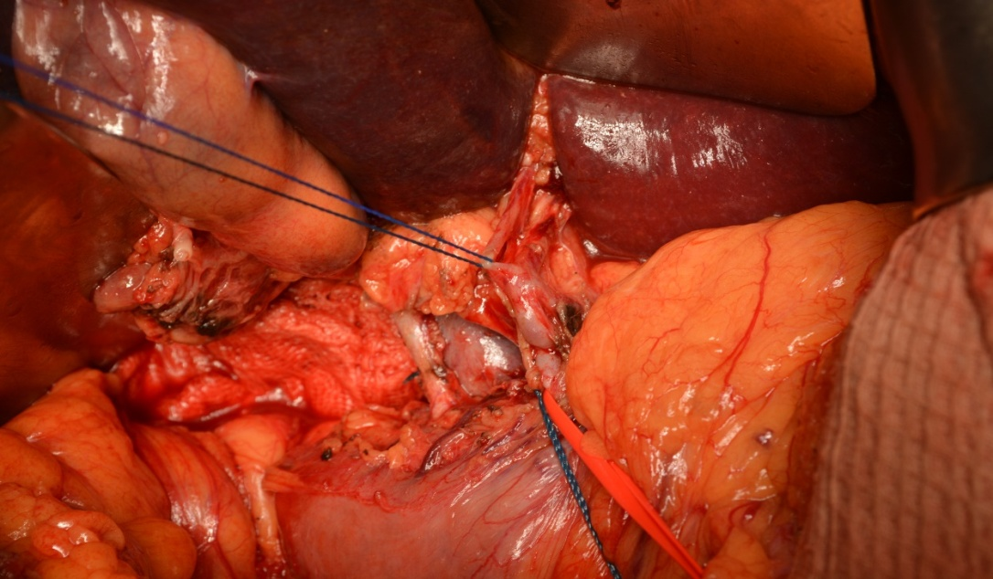

Рис. 6.12 Анатомічна особливість. Артеріальній стовбур до IV сегменту від ЛПА взятий на утримувач.
Вибір способу резекції печінки визначався антропометричними особливостями пацієнта. Доопераційне визначення варіантної архітектоніки печінки та жовчних шляхів у хворих, впливало на планування хірургічного втручання. А саме, надавало можливість спрогнозувати конфігурацію та кількість судинних та біліарних утворень печінки, що докладно висвітлено в розділі 5.
Глісонову капсулу від лінії демаркації паренхіми розсікали монополярним коагулятором. Тонку частину печінки над жовчним міхуром (межа 4 та 5 сегментів) розсікали електрокоагулятором судин Liga-Sure, після чого невеликі порції паренхіми в проекції ложа жовчного міхура продовжували коагулювати Liga-Sure. Так виконували дисекцію паренхіми печінки на межі 5 та 4б сегментів. Кровотечі на даному етапі, як правило, не виникало. На межі 8 та 4а сегментів (масивна частина печінки) виконували обробку паренхіми ультразвуковим деструктор-аспіратор Cusa- Exel 2000. Печінкову тканину руйнували під дією енергії ультразвуку в водному середовищі, детрит відсмоктувати. При цьому оголювався «трубчастий» скелет печінки. Дрібні судини та жовчні протоки до 1 мм коагулювали Liga-Sure.
Прецизійно обробляли судини та жовчні протоки поверхні рани печінки (рис. 6.13-6.14). Більш великі судини та протоки від 1-3 мм обробляли електрокоагулятором судин. Трубчасті структури від 3 мм в діаметрі та більше перев'язували, або кліпували титановими скріпками. За часом виконання – це був найбільш тривалий та трудомісткий етап.
Необхідно відзначити, що диссекцію паренхіми печінки проводили по лінії демаркації на 1-2 мм вглиб частки, що видалялася, щоб не пошкодити трубчасті структури «здорової» частки, інакше починалася кровотеча та жовчотеча з кукси печінки.
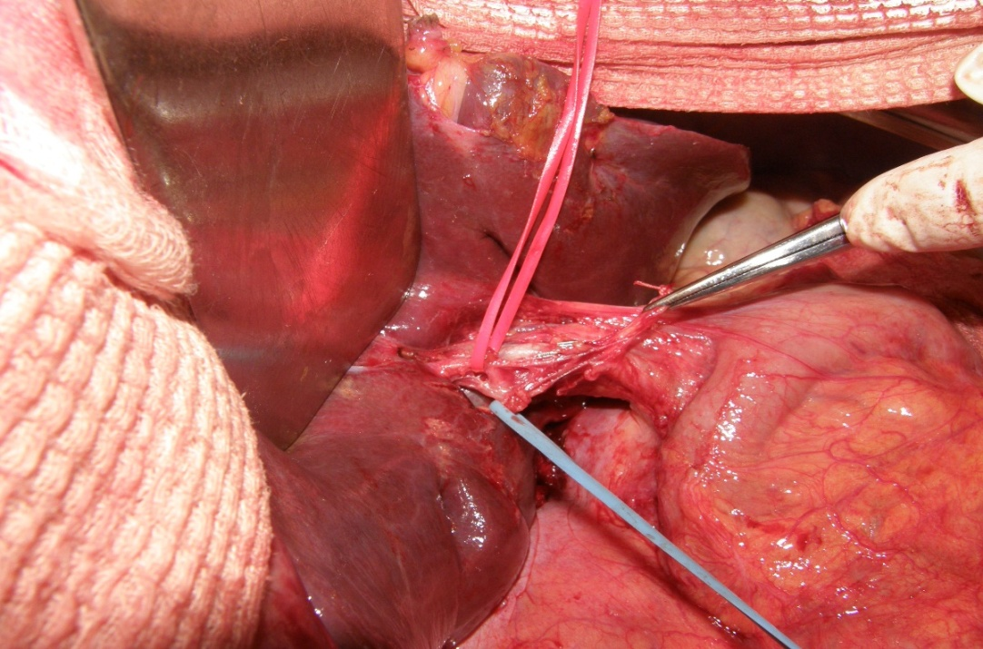

Рис. 6.13 Виділення структур правої задньої секції печінки

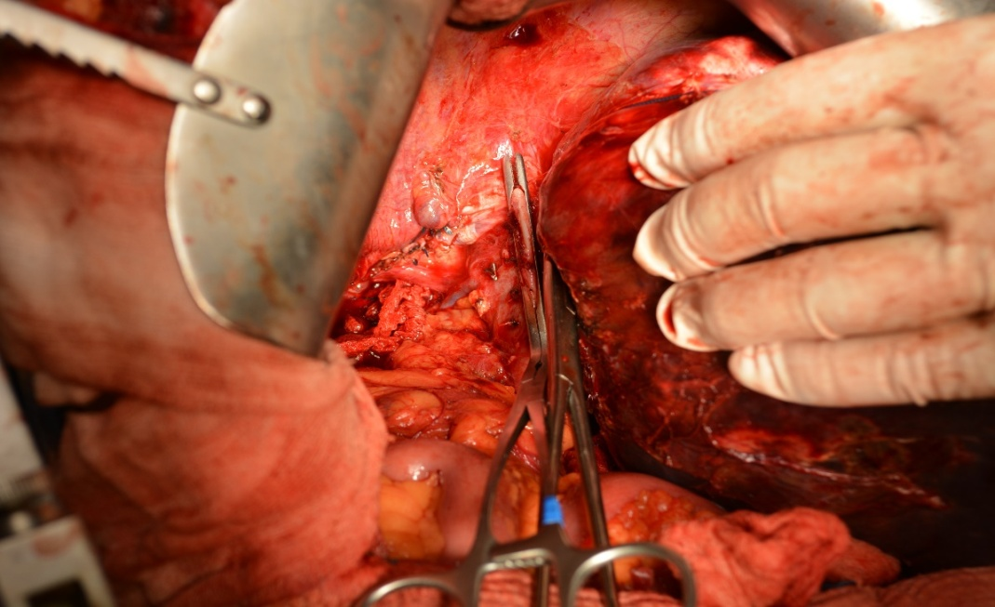
Рис. 6.14 Етап мобілізації. Обробка правої печінкової вени.

Притоки серединної вени виділяли за допомогою апарату CUSA та перев'язували шовним матеріалом, що не розсмоктується. При пошкодженні протоків або основного стовбура серединної печінкової вени починалася інтенсивна кровотеча, яку зупиняли прошиванням судини.
Остаточного біліостазу досягали шляхом обробки поверхні кукси печінки аргон-плазмовим коагулятором Erbe-APC-300 в режимі sprai, потужність 60 Вт, швидкість подачі аргону 1,8-2,0 л / хв. При цьому отримували тонкий коагуляційний струп до 1 мм завтовшки по лінії резекції печінки (рис. 6.15–6.16).

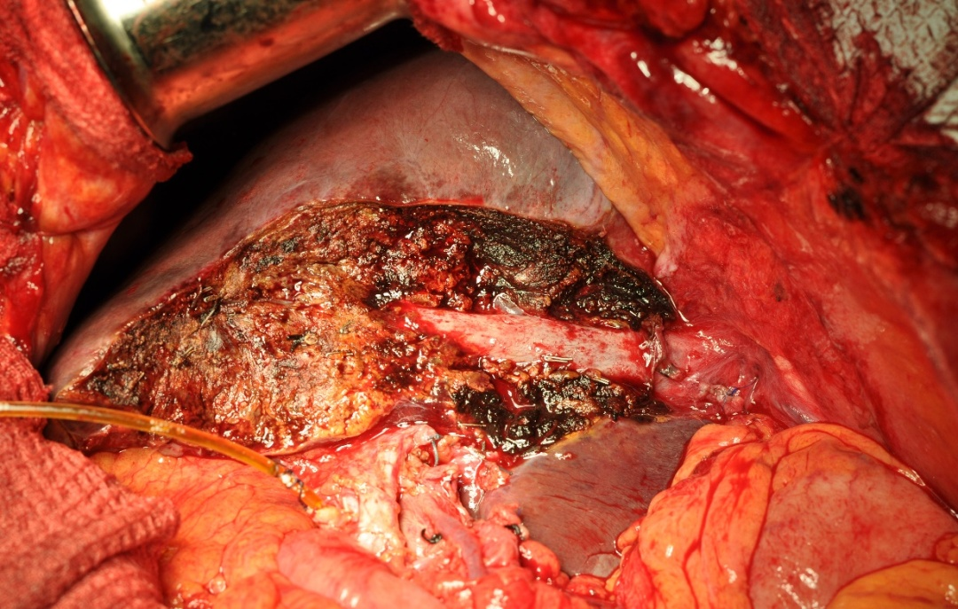

Рис. 6.15 Інтраопераційна жовчотеча.

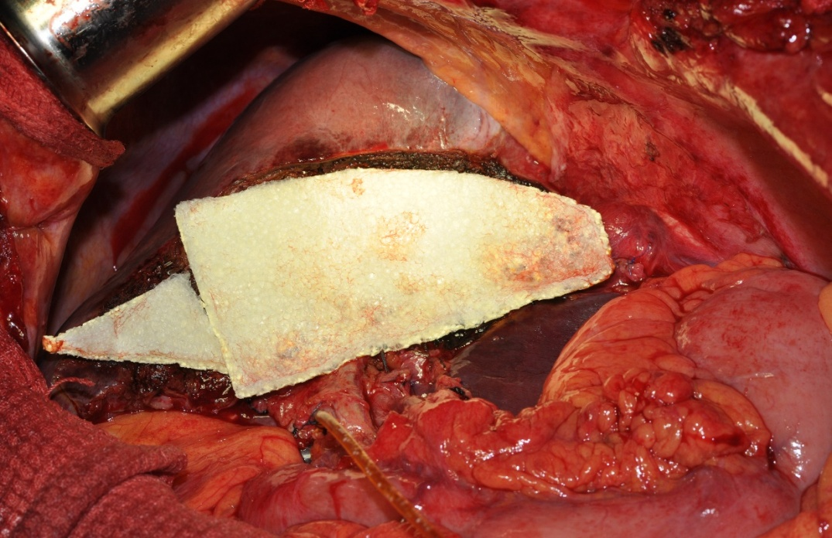

Рис. 6.16 Застосування адсорбуючого ранового покриття по лінії резекції.

На завершальному етапі біліостаз здійснювали шляхом аплікації адсорбуючого ранового покриття "Тахокомб" на «підозрілій» ділянці кукси печінки, що було виявлено при проведенні модифікованого White test (патент України). Застосування даного препарату забезпечувало герметичність судин та жовчних протоків невеликого діаметру. Пластина повністю повторювала складну конфігурацію ранової поверхні печінки, тому що наявність навіть незначної невідповідності призводило до недостатньої адгезії в даному місці, скупчення крові та в подальшому – відшарування пластини з утворенням гематоми або біломи.
Всіх хворих групи дослідження, яким виконували велику анатомічну резекцію печінки з використанням високотехнологічної апаратури на етапі дисекції паренхіми (22,0-26,5 %), було розподілено на дві підгрупи за способом операції.
У підгрупу А1 (8,0-36,4 % пацієнтів) увійшли ті хворі, яким дисекцію паренхіми печінки виконували після перев'язки часткової (правої або лівої) печінкової вени та коротких вен печінки.
Підгрупу В1 (14,0-63,6 % хворих) склали пацієнти, яким дисекцію паренхіми виконували до перев'язки часткової печінкової вени.
Перев'язку часткової печінкової артерії, гілки ворітної вени, часткової печінкової вени та коротких вен на стороні ураження вважали повною судинною ізоляцією частки, що видалялася. При цьому, виключивши аферентний та еферентний кровотік з ураженої частки, ми очікували також зменшення крововтрати (рис. 6.17.).
Обробка часткової печінкової вени мала ряд особливостей та вимагала визначених оперативних прийомів. При великій резекції печінки після лімфодиссекції та обробки судинно-секреторної ніжки в портальних воротах, мобілізували нижню (вісцеральну) поверхню печінки, при цьому відокремлювали печінку від нижньої порожнистої вени, перев'язували або накладали кліпси на короткі печінкові вени, які впадали в НПВ з печінки, частіше їх було від 4 до 8. Причому, ми перев'язували спочатку нижні, а потім верхні короткі вени. Таким чином, досягали стовбура часткової печінкової вени по задній поверхні печінки. Потім виділяли печінкову вену, перев’язували діафрагмальну вену. Без перев'язки та перетину коротких печінкових та діафрагмальних вен не представляється можливим виділити стовбур печінкової вени.

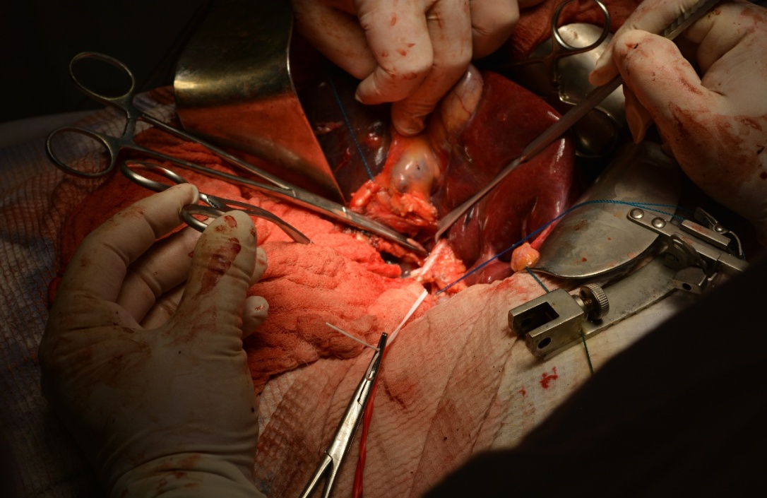

Рис. 6.17 Прошивання культі правої печінкової артерії

З огляду на значний діаметр печінкових вен (від 0,5 до 1,5 см) та невелику позаорганну протяжність стовбура, ми завжди робили прошивання вен щоб уникнути зісковзування лігатури з кукси.
Апарат Endo Gia дозволяв накласти два дворядні скрепкові шви та перетнути вену між ними. При лівобічній гемігепатектомії часткову гілку ворітної вени перев'язували відразу після біфуркації стовбура, якщо видаляли 1 сегмент, та після відходження гілки до 1 сегменту, якщо останній не видаляли. Виділення та перев'язка лівої печінкової вени, як правило, не представляло складнощів, здійснювалося аналогічно виділенню правої – по задній поверхні печінки з попередньою перев'язкою коротких печінкових вен з лівої частки.
Таким чином, у хворих підгрупи А1 ми отримували повну судинну ізоляцію частки печінки, що видаляється, до дисекції паренхіми. З огляду на це, очікували зниження крововтрати та ішемії кукси при резекції печінки, що впливало на частоту жовчотеч.
Пацієнтам підгрупи В1 виконували дисекцію паренхіми печінки до перев'язки часткової печінкової вени. Мобілізацію печінки також починали з перетину зв'язок та обробки судинно-секреторної ніжки в портальних воротах печінки.
Потім виконували диссекцію паренхіми з використанням високотехнологічної апаратури. Причому короткі вени печінки вдавалося обробити лише по досягненню порожнистої вени по мірі дисекції.
Таким чином, після диссекції печінки видалялася частка на одній судині часткової печінкової вени, яку перев'язували, прошивали та відсікали.
Головною відмінністю резекцій печінки у хворих групи дослідження було використання комплексу ідентифікації всіх судинних елементів артеріального припливу до фрагменту печінки, який піддавався резекції, що здійснюється тільки на підставі інтраопераційної картини в поєднанні з даними КТ та ангіографії, наявністі сучасної апаратури диссекції паренхіми, повної судинної ізоляції частки, що видалялася, декомпресії біліарної системи за показаннями.
При плануванні резекції лівого латерального бісегмента печінки слід деталізувати анатомічні особливості роздільного впадання печінкових вен II та III сегментів, а також варіантів злиття серединної та лівої печінкової вени з утворенням єдиної стовбура в місці впадання в нижню порожнисту вену.
При резекції правої частки слід звернути увагу на точність діагностики подвійного артеріального кровопостачання печінки, наявність правостороннього типу кровопостачання IV сегмента, трифуркації стовбура ворітної вени та додаткових гемодинамічно значущих (більше 5 мм) вен правої частки.
З огляду на це, ми пропонуємо власну модифікацію способу резекції печінки, яка полягає в перев'язці коротких печінкових вен, апаратному шві часткової печінкової вени (повна судинна ізоляція частки, що видаляється), зовнішньому дренуванні гепатикохоледоха (декомпресія біліарної системи) та проведенні модифікованого White test на герметичність жовчних протоків.
При застосуванні комплексного підходу щодо планування та проведення резекції печінки ми очікували зниження частоти специфічного післяопераційного ускладнення - жовчовитікання, тобто поліпшення безпосередніх результатів хірургічного лікування осередкових уражень печінки.

6.2 Інтраопераційна оцінка ефективності способу профілактики жовчовитікань

Для виявлення будь-яких дефектів в жовчних протоках у хворих основної групи проводили модифікований White test (патент України). Ця проба на герметичність дозволяла візуально виявляти найдрібніші дефекти стінки позапечінкових та внутрішньопечінкових жовчних протоків по лінії резекції. З огляду на це, ми припускали підвищення ефективності біліостаза при резекції печінки.
Для оцінки ефективності проби на герметичність використовували жирову емульсію для парентерального харчування (Ліпофундин 5 %). До початку виконання етапу резекції печінки спочатку виконували дистальне перетискання загальної жовчної протоки, яке проводили за допомогою судинного затискачу, канюлювали загальну жовчну протоку (міхурову протоку), а систему жовчних проток заповнювали жировою емульсією, що надходила в канюлю зі шприца-манометра під тиском 140-150 мм водяного стовпа до повного заповнення.
Використовувана в якості барвника 5% жирова емульсії (ліпофундін) менш інтенсивно вимивається з жовчних протоків, що дозволяє проводити візуалізацію як цілих, так і пересічених жовчних протоків безпосередньо з моменту початку дисекції паренхіми печінки, а також здійснювати моніторинг герметичності жовчних протоків під час виконання резекції по пересуванню барвника та стрибках тиску в жовчних шляхах у разі розгерметизації системи жовчних проток.
При перетині досить великої жовчної протоки відбувається розгерметизація системи жовчних шляхів з витіканням вмісту, що призводить до зменшення тиску та обсягу барвника та дозволяє проводити моніторинг цього процесу, а також служить сигналом для пошуку місця жовчовитікання.
Герметичність системи жовчних протоків моніторують в ході виконання резекції печінки по зниженню тиску нижче 140-150 мм водяного стовпа, а після закінчення резекції паренхіми печінки проводять контрольне струминне введення розчину до досягнення тиску 170-180 мм водяного стовпа для виявлення дефектів герметичності системи жовчних протоків по лінії резекції печінки, виконуючи при цьому лігування або прошивання жовчних протоків.
Барвник повністю вимивали шляхом струминного введення ізотонічного розчину хлориду натрію, катетер видаляли з кукси протоки, куксу протоки герметизували. Операцію закінчували стандартно.
Застосування даного способу під час резекції паренхіми печінки дозволяє чітко візуалізувати пошкодження жовчних проток різного калібру, які потребують герметизації в той чи інший спосіб.
У контрольній групі пацієнтів біліостаз після завершення диссекції здійснювали шляхом прикладання марлевої серветки до зрізу печінки та прошивання виявлених ділянок підтікання жовчі. Виявлені ділянки підтікання емульсії додатково прошивалися.

6.3 Характеристика виділень по дренажу з черевної порожнини в післяопераційному періоді

Після резекції печінки всім хворим дренували черевну порожнину. Виділення з черевної порожнини може бути серозним, з домішкою крові та жовчі. Післяопераційних кровотеч у досліджуваних хворих не відзначено.
Вміст в дренажних виділеннях жовчних кислот більш за 1,03 г/л та жовчних пігментів більш за 0,53 г/л розцінювали як жовчовитікання.
Стійке жовчовитікання по дренажу з черевної порожнини протягом або більше 7 днів в післяопераційному періоді розцінювали як жовчну норицю. Скупчення жовчі, що не дренувалося в навколопечінковому просторі, в післяопераційному періоді, яке було підтверджено даними УЗД та біохімічним дослідженням складу після пункції, вважали біломою.
При змісті гемоглобіну в виділеннях по дренажу з черевної порожнини більше 10 г/л вважали як серозно-геморагічне, понад 30 г/л - геморагічне. Склад відокремлюваного по дренажах з черевної порожнини у оперованих хворих представлено в табл. 6.2.
Таблиця 6.2
Склад відокремлюваного по дренажах з черевної порожнини
Склад відокремлюваного по дренажах | Основна група  (n=34) | Група порівняння  (n=27) | Статистична різниця
Серозне | 10 (29,4±7,8%) | 4 (14,8±6,8%) | р=0,178
Серозно-геморагічне | 21 (61,8±8,3%) | 15 (55,6±9,6%) | р=0,624
Серозно-жовчне | 3 (8,8±4,9%) | 8 (29,6±8,8%) | р=0,036

За даними табл. 6.2 виділення по дренажу з черевної порожнини у 60,0 % хворих обох груп було серозно-геморагічним. Серозно-жовчне виділення відзначено у 8,8 % хворих групи дослідження, що було статистично значимим менше, ніж у пацієнтів групи порівняння – 29,6 %.
Середня кількість виділень по дренажу з черевної порожнини у хворих групи дослідження була статистично значимою менше, ніж в групі порівняння тільки в першу добу післяопераційного періоду (450 мл проти 580 мл). Досліджено кількість та склад серозно-геморагічних виділень по дренажу з черевної порожнини у досліджуваних хворих (табл. 6.3).
Таблиця 6.3
Характеристика серозно-геморагічних виділень по дренажу з черевної порожнини
Склад та об’єм відокремлюваного по дренажах | Основна група  (n=34) | Група порівняння  (n=27)
Вміст гемоглобіну, г/л | 10,6±2,1* | 18,3±2,4
Кількість, мл | 360±50 | 520±110*
Примітка: * - Р<0,05
За даними табл. 6.3 вміст гемоглобіну в дренажних виділеннях та середня кількість виділень у хворих групи дослідження був статистично значимим менше, ніж у пацієнтів групи порівняння.
Вивчено кількісний та якісний склад серозно-жовчних виділень (табл. 6.4).
Таблиця 6.4
Характеристика серозно-жовчних виділень по дренажу з черевної порожнини
Склад та об’єм відокремлюваного по дренажах | Основна група  (n=34) | Група дослідження  (n=27) | Статистична різниця
Вміст жовчних кислот, г/л | 1,6±0,1 | 2,8±0,4 | р>0,05
Вміст жовчних пігментів, г/л | 0,62±0,2 | 1,3±0,24 | р>0,05
Середня кількість, мл | 480±50 | 640±110 | р>0,05

Таким чином, при кількісному та якісному аналізі виділень по дренажу з черевної порожнини після резекції печінки виявлено, що у пацієнтів групи дослідження дебіт був статистично значимо нижчим тільки в першу добу (450 мл проти 580 мл).
В обох групах у 60 % хворих склад виділень був серозно-геморагічним, в той час як домішку жовчі в дренажних виділеннях у пацієнтів групи дослідження виявлено статистично достовірно рідшою (9 % проти 30 %).

6.4 Результати хірургічного лікування хворих з об’ємними утвореннями печінки з урахуванням профілактики жовчовитікань

Що ж стосується результатів хірургічного лікування пацієнтів з об'ємними утвореннями печінки із застосуванням різних методів диссекції печінкової паренхіми, то найбільший відсоток пацієнтів, у яких виникли ускладнення в післяопераційному періоді, налічувала підгрупа, де застосовувалося розсічення паренхіми скальпелем з попереднім накладенням блокоподібних швів.
Цей показник склав 54,5 %. Дещо менше ускладнень виникло в підгрупі, в якій застосовувалася радіочастотна коагуляція – 50,0 %.
Як показали наші дослідження, застосування цих методів диссекції неминуче супроводжується ішемічними змінами в зоні резекційної поверхні, що і є одним з пускових моментів для подальшої розгерметизації біліарного дерева або судинної системи печінки.
Вивчено жовчні ускладнення в післяопераційному періоді. На підставі вивчення складу виділень по дренажах з черевної порожнини у досліджуваних хворих проведено аналіз частоти жовчних витікань, який представлено в табл. 6.5.

Таблиця 6.5
Частота жовчних ускладнень в післяопераційному періоді
Ускладнення | Основна група  n=83 | Група порівняння  n=82 | Р
Жовчні нориці | - | 6 (7,3 %) | 0,457
Біломи | - | 3 (3,6 %) | 0,02
Післяопераційні жовчвитікання | 8 (9,6 %) | 15 (18,3 %) | 0,037
Всього | 8 (9,6 %) | 24 (29,3 %) | 0,046

За даними табл. 6.5. частота ускладнень, пов'язаних з жовчовитіканнями у хворих групи дослідження, була статистично значимо меншою – 9,6 % проти 29,3 %.
Після резекцій печінки, незалежно від їх обсягу, різного роду ускладнення спостерігалися як в основній групі, так і в групі порівняння. Всі види ускладнень в післяопераційному періоді ми умовно розділили на 2 групи: специфічні (характерні саме для резекції печінки) та хірургічні (табл. 6.6).
Таблиця 6.6
Характер післяопераційних ускладнень в основній групі
та у групі порівняння
Ускладнення | Група порівняння |  | Основна група
Ускладнення | Абс. кількість | % | Абс. кількість | %
Специфічні | 25 | 27,8 % | 18 | 16,4 %
Загальнохірургічні | 8 | 8,9 % | 5 | 4,5 %
Всього | 33 | 36,7 % | 23 | 20,9 %

Загальна кількість пацієнтів з післяопераційними ускладненнями зменшилася більш ніж в 1,5 рази – з 36,7 % до 20,9 %, за рахунок зниження як специфічних, так і загальнохірургічних ускладнень. Даний факт ми пояснюємо, з одного боку, проведенням хірургічних втручань з урахуванням особливостей біліарної анатомії, зменшенням травматичності диссекції, а з іншого – достовірним зниженням обсягу інтраопераційної крововтрати, шо зі свого боку зменшує ішемічні порушення.
При розгляді докладної структури ускладнень в досліджуваних групах очевидно, що кількість жовчотеч зменшилася майже в 3 рази, а в основній групі навіть вдалося уникнути такого ускладнення як білома.
У цій же групі ми не спостерігали кровотечі з резекційної поверхні в післяопераційному періоді, для лікування якої в групі порівняння була потрібна термінова релапаротомія.
Печінкова недостатність мала місце в основній групі у 3 пацієнтів (3,6 %), що було майже ніж в 3 рази нижче, ніж в групі порівняння, де даний показник склав 8,9 %. Причому у всіх пацієнтів основної групи на тлі консервативних заходів явища печінкової недостатності були куповані (табл. 6.7).
Таблица 6.7
Структура післяопераційних ускладнень в досліджуваних групах
Ускладнення | Група порівняння |  | Основна група
Ускладнення | Абсолютна  кількість | % | Абсолютна кількість | %
Жовчні ускладнення | 24 | 29,3 | 8 | 9,6
Кровотеча з поверхні резекції | 3 | 3,6 | - | -
Піддіафрагмальний абсцесс | 2 | 2,4 | 1 | 1,2
Реактивний плеврит | 15 | 18,3 | 10 | 12,4
Печінкова недостатність | 6 | 7,3 | 3 | 3,6
Гострий тромбоз воротної вени | 1 | 1,2 | – | –
Гостра серцево-судинна недостатність | 2 | 2,4 | – | –
Пневмонія | 3 | 3,6 | 2 | 2,4
Гострий тромбофлебіт ВПВ | 1 | 1,2 | – | –
Гострий тромбоз глубоких вен н/кінцівки | 1 | 1,2 | 1 | 1,2
Пневмоторакс | 4 | 4,9 | 3 | 3,6
Неспроможність біліодигестивного анастомозу | 1 | 1,2 | 1 | 1,2
Динамічна кишкова непрохідність | 1 | 1,2 | – | –
Евентрація | 1 | 1,2 | – | –
Поліорганна недостатність | 3 | 3,6 | 2 | 2,4

Вищевказані ускладнення, на нашу думку, характеризують якість обробки резекційної поверхні печінки. Методики накладання блоковидних швів і тотальної коагуляції із «заварюванням» трубчастих структур призводять до ішемічних змін в зоні диссекції, що в подальшому призводить до розгерметизації біліарного дерева.
Крім того, додаткова ішемія призводить до зменшення обсягу залишкової паренхіми, формування зон венозного застою, що також може послужити додатковим фактором для розвитку печінкової недостатності при виконанні резекції великого обсягу.
Реактивний правобічний плеврит ми розглядали як невід'ємну реакцію на мобілізацію печінки, однак зниження даного ускладнення з 16,7 % в групі порівняння до 7,9 % в основній групі свідчить про непрямий вплив методу диссекції на розвиток даного ускладнення.
Зменшення кількості загальнохірургічних ускладнень в основній групі може бути пояснено зниженням травматичності втручання на печінці (прецизійність, селективність обробки судинних та біліарних структур в зоні резекційної поверхні, збереження максимального обсягу функціонуючої паренхіми) та мінімізацією крововтрати за рахунок вибору оптимального методу диссекції в основній групі пацієнтів.
В табл. 6.8. представлено розподіл післяопераційних ускладнень залежно від обсягу резекції печінки.
Таблиця 6.8
Характер специфічних ускладнень в залежності від обсягу резекції
Резекції | Група порівняння |  |  | Основна група
Резекції | Абс. кількість резекцій | Абс.  кількість усклад. | % усклад. | Абс. кількість резекцій | Абс.  кількість  усклад. | % усклад.
Економні (≤3S) | 51 | 7 | 13,7 | 55 | 5 | 9,1
Великі (≥4S) | 31 | 13 | 41,9 | 28 | 7 | 25
Всього | 82 | 20 | 24,3 | 83 | 12 | 14,4

Спостерігалася пряма залежність між частотою післяопераційних ускладнень та обсягом резекції печінки, як в основній групі, так і в групі порівняння. Однак, запропонований тактичний підхід дозволив значно зменшити кількість як специфічних, так і загальнохірургічних ускладнень в основній групі.
Особливо це стосується великих резекцій печінки, де обсяг хірургічної травми грає одну з основних ролей в результаті лікування пацієнтів з об'ємними утворенням печінки.
Зниження кількості післяопераційних ускладнень знайшло своє відображення в зменшенні післяопераційного ліжко-дня в основній групі пацієнтів. Так, медіана цього показника в групі порівняння склала 18 (7-57) діб., а в основній групі – 16 (6-26) діб. Відмінності між показниками достовірні (р=0,0498). У наших умовах післяопераційний ліжко-день не зовсім відображає результат хірургічного лікування, що пов'язано з великою кількістю іногородніх пацієнтів, у яких виписка відкладається не через медичні показання.
Що ж стосується післяопераційної летальності, то даний показник в групі порівняння склав 7,3 % (6 пацієнтів), а в основній групі – 4,8%. В основній групі померло четверо хворих онкологічного профілю. Трьом пацієнтам було виконано одномоментні оперативні втручання на печінці (великі резекції) та резекційні втручання на товстій кишці, шлунку. На тлі ракової інтоксикації, прогресуючої поліорганної недостатності в ранньому післяопераційному періоді настала біологічна смерть. Одного з пацієнтів було оперовано з приводу холангіокарциноми та механічної жовтяниці, йому було виконано лівобічну гемігепатектомію, каудальну лобектомію, гепатікоєюностомію за Ру, лімфодиссекцію. Післяопераційний період ускладнився частковою неспроможністю анастомозу, сепсисом, прогресуючою поліорганною недостатністю, на тлі яких настала біологічна смерть.
Застосування розробленого тактичного підходу до вибору методу хірургічного лікування об’ємних утворень печінки з урахуванням індивідуальних особливостей печінкової архітектоніки забезпечило зменшення кількості жовчних ускладнень з 29,3 % у групі порівняння, до 9,6 % в основній групі, що також дозволило зменшити загальну кількість ускладнень з 36,7 % до 20,9 % відповідно - та знизити летальність з 7,3 % до 4,8 %.
ЗАКЛЮЧЕННЯ
Представлено результати обстеження та лікування 165 пацієнтів з об'ємними утвореннями печінки на базі відділень ДУ «Інститут загальної та невідкладної хірургії НАМНУ ім. В. Т. Зайцева» з 2010 по 2017 рр., з яких чоловіків було 106, жінок – 59. Вік пацієнтів складав 30 – 74 роки.
Пацієнтів було розділено на 2 групи: основну і групу порівняння.
До групи порівняння увійшли 82 хворих з об'ємними утвореннями печінки у яких були використані традиційні методи діагностики та хірургічного лікування.
Основну групу склали 83 хворих з об'ємними утвореннями печінки, у яких застосовувалися оригінальні резекційні методи лікування з урахуванням ангіоархітектоніки та біліарної анатомії в прогнозуванні та профілактиці жовчовитікань, що дозволило знизити кількість ускладнень в інтра- та післяопераційному періодах.
Більшість пацієнтів склали чоловіки від 40 до 49 років (28,9 % в основній групі та 24,4 % - в групі порівняння). Крім того, звертає на себе увагу велика група осіб у віці 30-39 років (20,5 % та 24,4 % відповідно).
Основну групу склали 83 пацієнтів, у яких застосовувалася оригінальна хірургічна тактика лікування з урахуванням ангіоархітектоніки та біліарної анатомії в прогнозуванні та профілактиці жовчовитікань. Вибір методу диссекції проводився на основі аналізу результатів лікування пацієнтів групи порівняння. Дана група хворих перебувала на лікуванні з 2012 по 2015 рр. включно. Супутню патологію відзначено у 24 (28,9 %) хворих основної групи та у 27 (32,9 %) групи порівняння. При цьому у 8 та 10 відповідно з них відзначено два супутніх захворювання. Як в основній групі, так і в групі порівняння домінували пацієнти з солітарними утвореннями печінки. В основній групі вони склали 69,8 %, а в групі порівняння - 75,6 %. Поодинокі утворення (в кількості від 2 до 3) в основній групі ми спостерігали в 20,6 % випадків, а в групі порівняння – в 19,6 %.
Множинні утворення (чотири та більше) зустрічалися практично в 2 рази рідше в основній групі – 9,6 %, а в групі порівняння склали 4,8 % випадків.
Одним з визначальних моментів для вирішення питання про обсяг резекції печінки є розмір утворення.
З цієї причини всі хворі, що мають солітарні утворення, були розділені на 3 групи: пацієнти з розміром пухлини до 5 см, від 5 до 10 см та більше 10 см в максимальному розмірі.
У більшості зарубіжних публікацій виділяється ще градація пухлин до 2 см, проте в нашій практиці пацієнти з таким розміром пухлини зустрічаються вкрай рідко, у зв'язку з чим всі пухлини до 5 см ми розглядаємо як невеликі.
Пацієнти з солітарними утвореннями дещо частіше зустрічалися в групі порівняння - 75,6 %, в основній групі даний показник склав 69,8 %. В обох групах переважали пацієнти з розміром пухлини від 5 до 10 см, що вже саме по собі говорить про факти занедбаності та пізнього звертання до спеціалізованих установ. Співвідношення пацієнтів з невеликим розміром (до 5 см) солітарного осередку та більш 5 см в досліджуваних групах істотно не відрізнялося.
Таким чином, всього було виконано 165 резекцій печінки з приводу різних об'ємних утворень печінки. Обсяг операцій відрізнявся великою різноманітністю, проте в загальному вигляді їх можна розподілити на 2 головних типи – економні та великі резекції.
У групу економних резекцій ми включили сегментектомію, бісегментектомію, трисегментектомію, а також неанатомічні резекції печінки.
До великої резекції відносили операції з видаленням чотирьох та більше сегментів печінки. В цілому було виконано 32 (38,6 %) великих резекцій печінки в основній групі та 29 (35,4 %) - у групі порівняння.
Економні резекції печінки склали 69,1 % в основній групі та 71,1 % - у групі порівняння. Неанатомічні резекції печінки зайняли досить велику частину пацієнтів як основної групи (28,2 %), так і групи порівняння (31,1 %). Пріоритет резекції даного виду ми віддавали лише при доброякісних ураженнях з крайовим розташуванням осередків.
Що ж стосується пухлинного ураження печінки, то такі оперативні втручання виконували лише при білобарному ураженні печінки, коли поєднували велику резекцію з неанатомічною резекцією контрлатеральної (що залишається) частки або секції.
Оскільки перебіг післяопераційного періоду, частота та тяжкість можливих ускладнень у значній мірі залежать від обсягу резекції, ми розподіляли пацієнтів за застосовуваними різними методами диссекції печінкової паренхіми в залежності від обсягу резекції печінки.
Найбільш часто як в основній групі, так і в групі порівняння мали місце комбіновані операції на шлунку (10 % - в основній групі та 11,1 % - у групі порівняння) і товстій кишці (10,9 % - в основній групі та 10 % - у групі порівняння).
Операції на тонкій кишці виконані у 4 пацієнтів (4,8 %) основної групи та 3 пацієнтів (3,6 %) групи порівняння. Видалення селезінки проведено у 4,4 % пацієнтів групи порівняння та у 2,7 % - основної групи. Решта операції виконані в поодиноких випадках.
Загальна характеристика оперованих хворих показує, що хірургічне лікування проводили пацієнтам з широким віковим діапазоном, різним характером основного процесу, розміром утворень та їх кількістю. Ми не проводили будь-якого спеціального відбору хворих, тому всі отримані дані відображають загальний стан досліджуваної проблеми.
Тим не менше, основні досліджувані групи і підгрупи порівняні за статтю, віком, характером основної та супутньої патології.
При проведенні спіральної комп'ютерної томографії печінки у 140 обстежених пацієнтів обох груп застосовували болюсне контрастне посилення. При аналізі зображень ангіоархітектоніки печінки основну увагу приділяли наступним показникам: галуження печінкової артерії, локалізація усть часткових та аберантних печінкових артерій, будова системи ворітної вени. При вивченні анатомії трьох основних печінкових вен в якості типового варіанта вважали їх роздільне впадіння в нижню порожнисту вену. Особливе значення надавали великим (більше 5 мм в діаметрі) додатковим венам печінки.
Згідно з розробленим алгоритмом обстеження виробляли тривимірну реконструкцію зображень загальної печінкової артерії з візуалізацією всіх її стовбурів. Будову системи печінкової артерії оцінювали за класифікацією N. Michels (1962).
У результаті «типова» будову власної печінкової артерії, тобто її поділ на незалежні ППА та ЛПА - тип 1 по N. Michels було виявлено у 78 пацієнтів (56,7 %). Враховуючи частоту зустрічальності анатомічних варіантів розгалуження артеріальних судин печінки (до 45,0 % - 50,0 % випадків), ми досконально дослідили всі можливі відхилення від класичного розгалуження печінкових артерій, приділяючи увагу артеріям, що живлять праву частку, ліву частку та артеріям, що живлять IV сегмент.
При аналізі даних МСКТ відзначається значне переважання класичного типу ділення ворітної вени на правий та лівий стовбури (типА). При цьому достовірно визначається наявність основного стовбуру, область його поділу на праву та ліву гілки з поділом правої гілки ВВ на передню праву «висхідну» гілку та задню праву «нисхідну» гілку, які потім діляться на верхні та нижні судини.
Вимірювання довжини пайових гілок проводили від біфуркації основного стовбуру до біфуркації правих секторальних гілок для правої ВВ та до місця відходження сегментарних гілок для лівої ВВ. Виконані вимірювання мали певну похибку внаслідок природної кривизни ходу судин, яку важко враховувати навіть при тривимірній реконструкції зображень. Довжина стовбура правої ВВ при біфуркаційному типі розгалуження становила від 0,8 до 6 см, ліва ВВ від 1 до 4,6 см.
Таким чином, розмах коливань довжини правої ВВ був більшим, ніж лівої ВВ. У випадках, коли довжина ствола правої гілки ВВ була меншою, ніж 15 мм, цей варіант розцінювали як короткий стовбур правої ВВ. Такий варіант спостерігали в 56 випадках (43,7 % при n=128).
Наявність приблизно трьох однакових стовбурів – лівої ВВ, передньої правої «виcхідної» та задньої правої «нисхідної» (без основного стовбурe правої ВВ) було виявлено в 7 (5 %) випадках та розцінено як трійний варіант поділу основного стовбурe ВВ (тип В).
До транспозиції правих парамедіанних вен: наявність двох рівноцінних гілок до правої частки, що відходять послідовно від основного стовбуру ворітної вени, який потім переходить в ліву гілку ворітної вени, ми віднесли тип С (n= - 1,4 %) та тип D (n=3 – 2,1 %) за класифікацією T. Nakamura.
Анатомія жовчних шляхів вкрай варіабельна, типове формування загального печінкового протоку з лівої та правої пайових проток зустрічається в 47-60 % випадків в популяції. Біліарні ускладнення у хворих після резекції печінки стоять на першому місці, та, на думку різних авторів, становлять до 20-40 %. У ДУ «Інститут загальної та невідкладної хірургії ім. В. Т. Зайцева НАМНУ», цей показник становить 20,5 %. Ризик розвитку біліарних ускладнень (жовчотеч) вищий при резекціях правої частки печінки, оскільки жовчні протоки лівої частки мають велику анатомо-топографічну «стабільність».
Таким чином, найбільш часто зустрічаються варіанти будови жовчних шляхів, що дренують праву частку печінки; а саме атипове впадіння правої задньої сегментарної протоки (ПЗСП), яка дренує VI та VII сегменти. У рамках даного дослідження аналіз будови жовчних шляхів проводили згідно класифікації Т. Nakamura та ін. (2002), заснованої на варіантах формування загальної печінкової протоки.
Розуміючи важливість доопераційної візуалізації будови жовчних шляхів 60 хворим на додаток до МСКТ з отриманням ангіографії, було проведено Т2 МР-холангіографію, на підставі яких були виявлені наступні варіанти формування ЗПП, які визначили анатомічний варіант злиття проток правої частки печінки за даними МР-холангіографії в 100,0 % досліджень. Це дозволило у 32 (53,5 %) з 60 обстежених, виявити типову будову жовчних шляхів (тип I). У цьому випадку на МР-холангіограмах візуалізується злиття ПДП з ЛДП, в результаті чого формується загальна печінкова протока.
Незважаючи на детальну доопераційну візуалізацію артеріального кровопостачання печінки, остаточна оцінка її анатомічного варіанту проводиться інтраопераційно, тобто після повного виділення усіх судин, паренхими печінки.
Остаточна ідентифікація всіх судинних елементів артеріального кровопостачання до фрагменту печінки здійснюється тільки на підставі інтраопераційної картини в поєднанні з даними КТ та ангіографії. У тих випадках, коли основна артерія фрагмента печінки (наприклад, ліводолева або праводолева) віддавала гілку до IV сегменту, її стовбур перетинали дистальніше, запобігаючи ішемії даної зони, що є ризикованим у плані розвитку жовчовитікань.
Діагностична візуалізація додаткових артеріальних гілок до обох частин печінки істотно вплинула на хід операції, визначивши зміни траєкторії та рівень перетину артерій, що живлять.
При резекції лівого латерального бісегменту зазначено додаткову ЛПА від ЛША, яка була визнана гемодинамічно незначущою, що не вплинуло на техніку резекції.
Незважаючи на широкі ангіографічні можливості представлених методів дослідження при зіставленні даних КТ-ангіографії та інтраопераційних даних були виявлені розбіжності в визначенні джерела кровопостачання IV сегменту.
На підставі інтраопераційних даних змішаний тип кровопостачання IV сегменту було підтверджено у всіх 11 спостереженнях. У додаток до цього змішаний тип так само був визначений ще у 3 обстежених, яким за даними КТ-ангіографії було визначено правобічний тип. У 2 спостереженнях, визначений за даними КТ-ангіографії правобічний тип кровопостачання IV сегменту, інтраоперціойно був розцінений як лівобічний тип. Артеріальна судина, прийнята при КТ-ангіографії за артерію IV сегменту, була додатковою гілкою до VIII сегменту.
У 5 випадках, коли при КТ-ангіографії не вдалося візуалізувати артерію IV сегменту, інтраопераційно були визначені наступні варіанти: у 3 хворих лівобічний, у 2 пацієнтів – правобічний варіант кровопостачання до IV сегменту.
Передопераційна оцінка системи ворітної вени печінки має першорядне значення для коректної судинної реконструкції частки печінки.
В цілому, регенераторна активність та життєдіяльність кукси печінки залежать від прецизійного та точного поділу портального русла. Власний досвід та дані літератури показують, що ліва ворітна вена має однотипну будову. Навпаки, права часткова ворітна вена та варіанти її поділу заслуговують особливої уваги при плануванні анатомічних (праворуч та ліворуч) резекцій печінки.
Типове розгалуження ВВ, тобто біфуркація, не впливає на тактику операції. Але при виконанні гемігепатектомії праворуч необхідно враховувати довжину однойменної ворітної вени. Так, довжина менш 15 мм розцінюється як короткий стовбур правої ВВ або ранній поділ правої ВВ.
При резекції лівої частки або лівого латерального бісегменту печінки найбільш важливо діагностувати варіанти, коли права передня ворітна вена відходить від лівої часткової вени на значній відстані від біфуркації основного стовбуру.
У 102 (94,0 % при n=108) пацієнтів за даними КТ-портографії було виявлено типовий варіант розгалуження ВВ, який знайшов своє підтвердження інтраопераційно. При цьому у 10 хворих (9,0 %), яким планували виконати резекцію правої частки печінки, за даними КТ-ангіографії довжина однойменної ворітної гілки була меншою за 15 мм, що розцінено як ранній поділ правої ВВ.
Таким чином, вивчення варіантної анатомії судинної та біліарної архітектоніки печінки у хворих є невід'ємною частиною їхнього доопераційного обстеження. Крім діагностичних завдань щодо виявлення різних дифузних та осередкових уражень печінки та формування критеріїв відбору отримані дані діагностичної візуалізації дозволяють:
- визначати стратегію та етапність хірургічного втручання у хворих;
- обрати оптимальну траєкторію дисекції паренхіми печінки з визначенням рівня поділу артеріальних, портальних та венозних судин;
- уточнити методику резекції біліарного дерева;
- прогнозувати кількість усть жовчних проток для визначення способу біліостазу.
Клінічна картина ПЖ в 68 (41,2 %) спостереженнях з обох груп дослідження, була яскраво вираженою, а в її основі лежало масивне надходження жовчі назовні по контрольних дренажах, в 51 випадку (30,9 %) визначали внутрішньочеревне жовчовитікання, в 23 (13,9 %) – жовчовитікання було зовнішньо-внутрішнім.
Для діагностики джерела жовчотечі виконали 11 фістулографій на 8 – 57 добу. Контрастування жовчних проток відбулося у 3 (27,3 %) пацієнтів. У однієї пацієнтки (після правобічної гемігепатектомії) виявлено жовчовитікання з крупної протоки зі зрізу печінки. ЕПСТ та стентування холедоха мали лікувальній ефект(тривалість функціонування нориці – 75 діб). У другої пацієнтки (після лівобічної гемігепатектомії) діагностовано жовчотечу з «відключеного» сектора (сегменти 6, 7), що в подальшому було підтверджено під час повторної операції та інтраопераційної холангіографії. Холангіоєюностомія на «відключеній» петлі (на 55 добу після резекції) ліквідувала прояви жовчовитікання. Жовчні протоки не контрастувалися під час фістулографії у 8 спостереженнях. У 7 з них джерело жовчовитікання так і не було встановлено. А в одного пацієнта, що переніс правобічну гемігепатектомію, після безрезультатної фістулографії виконано ЕРХПГ (на 40 добу після резекції), яка виявила неспроможність кукси протоки, що відкривалося на зрізі печінки (тип В), та стриктуру лівої пайової протоки. Наявність стриктури було підтверджено при МР-холангіографії (на 89 добу після резекції). Її існування обумовлювало великий обсяг відокремлюваної жовчі по дренажу (до 1000,0 мл). Після холангіоєюностомії (на 120 добу після резекції) на змінних транспечінкових дренажах нориця закрилася.
На сьогоднішній день УЗД та МРТ з ХПГ є високоінформативними методами діагностики ПЖ та їх причини. Тим не менш, не завжди УЗД можуть дати остаточну відповідь про наявність чи відсутність внутрішньочеревного ускладнення, а також про локалізацію та причини ПЖ. Крім цього, виникає необхідність при визначенні тактики лікування хворого приймати швидке рішення; в цих ситуаціях найбільш ефективним і високоінформативним методом дослідження є сучасні медичні технології.
В даний час немає жодного сумніву в тому, що найбільш об'єктивним і достовірним методом діагностики причин локалізації та джерела ПЖ, що дозволяє ефективно вибрати найбільш оптимальний метод лікування, є ЕРПХГ.
Важливою перевагою ЕРПХГ при ПЖ є те, що вона дозволяє визначити місце, характер та джерело ПЖ, а в ряді випадків і провести лікувальну маніпуляцію. Так, при наявності ПЖ, обумовленого травматичним пошкодженням, спостерігали виходження катетера за межі жовчовивідної системи.
ЕРПХГ, будучи високоінформативним методом, діагностики ПЖ та їх причин, нерідко супроводжувалася ускладненнями. Так, в 2 спостереженнях встановили наявність панкреатиту, в 1 – кровотечу. У всіх ситуаціях комплексна консервативна терапія виявилася ефективною.
Відеолапароскопія на сьогоднішній день є одним з високоінформативних методів діагностики та лікування внутрішньочеревної жовчотечі. Відеолапароскопія виконана 59 хворим з ПЖ. В процесі її проведення було виявлено наступні ознаки ПЖ:
• наявність жовчі в підпечінковому просторі та в черевній порожнині, яка розташовувалася і в інших відділах -по правому латеральному каналу, в малому тазу, в піддіафрагмальних просторах, між петлями кишечника;
• наявність ознак інфікування жовчі та розвиток перитоніту – мутний характер жовчі, поява фібринових накладень на парієтальній та вісцеральній очеревині, гнійний характер випоту, дилатація тонкої кишки більше 3 см.
За результатами дослідження виявлено лише один статистично достовірний предиктор розвитку біліарних ускладнень – обширні правобічні резекції печінки (-0,08, 95,0 % ДІ – 0,14-0,014). Ні наявність цирозу печінки, ні обсяг інтраопераційної крововтрати, ні спосіб укриття кукси печінки та поділу паренхіми, ні зовнішнє дренування жовчних проток істотно не впливали на розвиток біліарних ускладнень. Для біліарних ускладнень виявлено один незалежний фактор ризику – правобічні великі резекції печінки, при яких слід проводити профілактику їх розвитку з урахуванням ангіоархітектоніки гепатобіліарної системи та варіантів будови жовчних шляхів печінки.
Незважаючи на детальну доопераційну візуалізацію артеріального кровопостачання печінки, остаточна оцінка її анатомічного варіанту проводиться інтраопераційно, тобто після повного виділення всіх судин, що прямують до паренхімі печінки.
Остаточна ідентифікація всіх судинних елементів артеріального припливу до фрагменту печінки, що піддається резекції, здійснюється тільки на підставі інтраопераційної картини в поєднанні з даними КТ та ангіографії. У тих випадках, коли основна артерія фрагмента печінки (наприклад, ліводольова або праводольова) віддавала гілку до IV сегменту, її стовбур перетинали дистальніше, запобігаючи ішеміі даної зони та розвитку жовчовитікання в післяопераційному періоді.
Визначення основного джерела кровопостачання фрагмента печінки, що піддається резекції, як за даними ангіографії, так і інтраопераційно, не викликало особливих труднощів та було визначено в 100,0 % випадків.
Діагностична візуалізація додаткових артеріальних гілок до обох часток печінки, істотно вплинула на хід операції, визначивши зміни траєкторії і рівень перетину живлячих артерій.
Об'єктивну оцінку варіантів формування біліарного конфлюєнса за допомогою інтраопераційної візуальної оцінки виявилося можливим здійснити тільки при його позапаренхіматозному злитті, тобто відкритому типі воріт, який було виявлено у 16,79 % пацієнтів, що входять в дане дослідження. Більш рідкісне виявлення даного варіанту формування біліарного конфлюєнса в порівнянні з наявними в літературі даними є відображенням мінімального обсягу диссекції комірних структур при виконанні резекцій печінки.
Комбінація передопераційної холангіографії з інтраопераційно візуальною оцінкою застосовувалася у пацієнтів основної групи.
Методику використано у 50 (60,2 %) хворих основної групи та представлено у 21 випадку резекцією ЛЛС, 2 – ЛДП та 27 – ПДП, у яких для оцінки варіанта біліарної анатомії використовували комбінацію передопераційної холангіографії з комп’ютерною реконструкцією та інтраопераційною візуальною оцінкою.
Передопераційна ХГ дозволяла здійснювати тримірну об'єктивізацію варіантів біліарної анатомії. Варіантність анатомічної будови жовчних протоків визначає ризики перетину сегментарних та субсегментарних жовчних проток, що потрапляють в площину резекції печінки.
Додатковий фактором, що визначає складнощі з визначенням джерела жовчовитікання є незначні обсяги жовчі, що надходять з поверхні такої протоки, особливо в умовах зменшеного формування жовчі після реперфузійних пошкоджень. Невиявлення такого джерела жовчовитікання може привести в післяопераційному періоді до формування білом, жовчної нориці та навіть жовчного перитоніту в разі неадекватного дренування.
Для запобігання подібних ускладнень у хворих основної групи застосовували модифікований White test.
Нарівні з неухильним дотриманням загальноприйнятих правил виконання хірургічних втручань, відображених в цих працях, важливим моментом є оцінка анатомії поза- та внутрішньожовчних проток, яка знайшла особливу важливість та належну ступінь використання в клінічній практиці з впровадженням методів візуальної оцінки. Тільки неухильне дотримання принципів хірургічних втручань дозволяє обговорювати в подальшому питання біліарних ускладнень з оцінкою значущості факторів ризику розвитку цих ускладнень, що є предметом наступного розділу даного дослідження.
Надійний біліостаз при резекції печінки – одна з центральних проблем гепатобіліарної хірургії. Існує безліч прийомів та методів високотехнологічного апаратного гемостазу та дисекції паренхіми, проте жоден з них не вирішує повністю проблему. Одним з можливих варіантів розв'язання задачі стало спільне використання нами методів судинної ізоляції печінки, урахування індивідуальних особливостей печінкової ангіоархітектоніки та цілого комплексу сучасних технологій розсічення паренхіми та досягнення гемо- та біліостаза.
Традиційно не надається значення необхідності декомпресії біліарної системи після виконання резекції печінки. Тому проблеми біліостаза та доцільності декомпресії біліарної системи є особливо актуальними.
Більше половини резекцій печінки в нашому дослідженні були великими. Під терміном великі резекції печінки (ВРП) прийнято розуміти ті втручання, які супроводжуються видаленням половини або більшої частини паренхіми печінки (право- та лівобічна гемігепатектомія або розширена право- та лівобічна гемігепатектомія.
Всі великі резекції печінки ми виконували також в анатомічному варіанті. Навіть при масивних пухлинах печінки виконували мобілізацію і обробку судинно-секреторної ніжки в портальних воротах. При великих резекціях печінки завжди виконували холецистектомію.
Лімфодисекція печінково-дуоденальної зв'язки проводилася при всіх резекціях печінки з приводу її ураження злоякісної пухлиною. Крім того, лімфодиссекція дає можливість ретельно виділити всі трубчасті структури воріт печінки. Далі виконували перев'язку та перетин елементів судинно секреторної ніжки на стороні ураження. Після перев'язки часткової артерії та гілки ворітної вени, як правило, з'являлася лінія демаркації. Зміни кольору частки, що видалялася, після ізольованої перев'язки часткової артерії в портальних воротах не відбувалося, що було пов'язано з високим вмістом кисню в крові системи ворітної вени при ШВЛ. При подальшій перев'язці відповідної часткової гілки ворітної вени завжди з'являлася лінія демаркації. Далі виконували етап дисекції паренхіми печінки.
Середня площа резекційної поверхні в досліджуваних підгрупах достовірно не відрізнялася (р=0,89), що дозволяє порівнювати між собою показники середньої крововтрати на етапі диссекції. Медіана даного показника в підгрупі без Pringle маневру склала 588 (242-982) мл, а з застосуванням Pringle маневру - 253 (112-621) мл. Причому відмінності між показниками статистично достовірні, р=0,018.
Середня швидкість дисекції в досліджуваних підгрупах достовірно не відрізнялася, однак питома крововтрата зменшилася з 6,8±0,83 мл / см² до 3,2±0,58 мл / см² (р=0,009). Відповідно збільшилася кількість пацієнтів, яким не проводилася трансфузія еритроцитарної маси, з 17,6 % до 47,6 %.
Вимкнення печінки з аферентного кровотоку, хоча і тимчасово, безумовно, призводить до її ішемії, яка запускає ланцюг каскадних механізмів, що отримали назву ішемічно-реперфузійний синдром. Для визначення ступеня прояву даного синдрому ми провели порівняльний аналіз рівня цитолітичних ферментів до операції, в 1 та 3 добу в досліджуваних підгрупах.
Статистично достовірних відмінностей у показниках рівня АСТ та АЛТ в передопераційному періоді досліджуваних підгруп нами відзначено не було. Найбільший підйом вищевказаних показників було відзначено в 1 та 3 добу післяопераційного періоду. Це свідчить про те, що дані терміни є піковими щодо процесів альтерації гепатоцитів.
Таким чином, використовувана технологія періодичного стискання аферентних судинних структур печінки не надає статистично достовірного збільшення травматичності методу дисекції, проте достовірно зменшує обсяг крововтрати на її етапі. Це збільшує кількість пацієнтів, які не потребують трансфузії еритроцитарної маси.
Для виявлення будь-яких дефектів в жовчних протоках у хворих основної групи проводили модифікований White test (патент України). Ця проба на герметичність дозволяла візуально виявляти найдрібніші дефекти стінки позапечінкових та внутрішньопечінкових жовчних протоків по лінії резекції. З огляду на це, ми припускали підвищення ефективності біліостаза при резекції печінки.
Для оцінки ефективності проби на герметичність використовували жирову емульсію для парентерального харчування (Ліпофундин 5 %). До початку виконання етапу резекції печінки спочатку виконували дистальне перетискання загальної жовчної протоки, яке проводили за допомогою судинного затискачу, канюлювали загальну жовчну протоку (міхурову протоку), а систему жовчних проток заповнювали жировою емульсією, що надходила в канюлю зі шприца-манометра під тиском 140-150 мм водяного стовпа до повного заповнення.
Використовувана в якості барвника 5% жирова емульсії (ліпофундін) менш інтенсивно вимивається з жовчних протоків, що дозволяє проводити візуалізацію як цілих, так і пересічених жовчних протоків безпосередньо з моменту початку дисекції паренхіми печінки, а також здійснювати моніторинг герметичності жовчних протоків під час виконання резекції по пересуванню барвника та стрибках тиску в жовчних шляхах у разі розгерметизації системи жовчних проток.
При перетині досить великої жовчної протоки відбувається розгерметизація системи жовчних шляхів з витіканням вмісту, що призводить до зменшення тиску та обсягу барвника та дозволяє проводити моніторинг цього процесу, а також служить сигналом для пошуку місця жовчовитікання.
Загальна кількість пацієнтів з післяопераційними ускладненнями зменшилася більш ніж в 1,5 рази – з 36,7 % до 20,9 %, за рахунок зниження як специфічних, так і загальнохірургічних ускладнень. Даний факт ми пояснюємо, з одного боку, проведенням хірургічних втручань з урахуванням особливостей біліарної анатомії, зменшенням травматичності диссекції, а з іншого – достовірним зниженням обсягу інтраопераційної крововтрати, шо зі свого боку зменшує ішемічні порушення.
Вищевказані ускладнення, на нашу думку, характеризують якість обробки резекційної поверхні печінки. Методики накладання блоковидних швів і тотальної коагуляції із «заварюванням» трубчастих структур призводять до ішемічних змін в зоні диссекції, що в подальшому призводить до розгерметизації біліарного дерева.
Крім того, додаткова ішемія призводить до зменшення обсягу залишкової паренхіми, формування зон венозного застою, що також може послужити додатковим фактором для розвитку печінкової недостатності при виконанні резекції великого обсягу.
Реактивний правобічний плеврит ми розглядали як невід'ємну реакцію на мобілізацію печінки, однак зниження даного ускладнення з 16,7 % в групі порівняння до 7,9 % в основній групі свідчить про непрямий вплив методу диссекції на розвиток даного ускладнення.
Зменшення кількості загальнохірургічних ускладнень в основній групі може бути пояснено зниженням травматичності втручання на печінці (прецизійність, селективність обробки судинних та біліарних структур в зоні резекційної поверхні, збереження максимального обсягу функціонуючої паренхіми) та мінімізацією крововтрати за рахунок вибору оптимального методу диссекції в основній групі пацієнтів.
Спостерігалася пряма залежність між частотою післяопераційних ускладнень та обсягом резекції печінки, як в основній групі, так і в групі порівняння. Однак, запропонований тактичний підхід дозволив значно зменшити кількість як специфічних, так і загальнохірургічних ускладнень в основній групі.
Особливо це стосується великих резекцій печінки, де обсяг хірургічної травми грає одну з основних ролей в результаті лікування пацієнтів з об'ємними утворенням печінки.
Зниження кількості післяопераційних ускладнень знайшло своє відображення в зменшенні післяопераційного ліжко-дня в основній групі пацієнтів. Так, медіана цього показника в групі порівняння склала 18 (7-57) діб., а в основній групі – 16 (6-26) діб. Відмінності між показниками достовірні (р=0,0498). У наших умовах післяопераційний ліжко-день не зовсім відображає результат хірургічного лікування, що пов'язано з великою кількістю іногородніх пацієнтів, у яких виписка відкладається не через медичні показання.
Що ж стосується післяопераційної летальності, то даний показник в групі порівняння склав 7,3 % (6 пацієнтів), а в основній групі – 4,8%. В основній групі померло четверо хворих онкологічного профілю. Трьом пацієнтам було виконано одномоментні оперативні втручання на печінці (великі резекції) та резекційні втручання на товстій кишці, шлунку. На тлі ракової інтоксикації, прогресуючої поліорганної недостатності в ранньому післяопераційному періоді настала біологічна смерть. Одного з пацієнтів було оперовано з приводу холангіокарциноми та механічної жовтяниці, йому було виконано лівобічну гемігепатектомію, каудальну лобектомію, гепатікоєюностомію за Ру, лімфодиссекцію. Післяопераційний період ускладнився частковою неспроможністю анастомозу, сепсисом, прогресуючою поліорганною недостатністю, на тлі яких настала біологічна смерть. Застосування розробленого тактичного підходу до вибору методу хірургічного лікування об’ємних утворень печінки з урахуванням індивідуальних особливостей печінкової архітектоніки забезпечило зменшення кількості жовчних ускладнень з 29,3 % у групі порівняння, до 9,6 % в основній групі, що також дозволило зменшити загальну кількість ускладнень з 36,7 % до 20,9 % відповідно - та знизити летальність з 7,3 % до 4,8 %.

ВИСНОВКИ
1. У дисертаційній роботі представлено теоретичне обґрунтування і пропозиції практичного розв’язання наукового завдання – покращення результатів хірургічного лікування хворих з об'ємними утвореннями печінки шляхом виявлення особливостей печінкової ангіоархітектоніки та індивідуалізації методів хірургічних утручань для мінімізації післяопераційних біліарних ускладнень. Біліарні ускладнення після резекцій печінки є провідними; серед них жовчовітікання легкого, середнього та тяжкого ступеня діагностовано у 29,3% хворих. Частота їх залежить від доопераційного та інтраопераційного урахування архітектоніки печінки. Причиною розвитку жовчовитікань після резекцій печінки є недіагностовані та некореговані цистобіліарні нориці та післярезекційна жовчна гіпертензія. Позапечінковий перетин правої пайової протоки при виконанні правосторонніх «великих» анатомічних резекцій печінки є незалежним чинником ризику біліарних ускладнень.
2. Порівняльний аналіз результатів комплексної діагностики та інтраопераційних даних показав високу точність мультиспіральної комп'ютерної томографії у вихідній оцінці ангіоархітектоніки печінки: до 97,0 % артеріального русла, до 96,0 % анатомії ворітної вени, до 90,0 % структури венозного відтоку. Інформативність холангіографії дозволяє отримати найбільш об'єктивну картину варіабельності анатомічної будови жовчних проток печінки, що є основою вибору оптимальної хірургічної тактики, спрямованої на зменшення можливих порушень жовчовідведення.
3. З’ясовано, що модифікована проба на герметичність жовчних шляхів з використанням жирової емульсії знижує частоту жовчовитікань при резекціях печінки. Досягнення біліостазу по лінії резекції печінки під контролем запропонованої проби дозволяє статистично значущо знизити частоту жовчотеч з 29,3 % до 9,6 %. (р<0,05).
4. Виявлено, що для профілактики післяопераційних жовчовитікань необхідно виконувати анатомічну резекцію печінки з урахуванням збереження автономності її сегментів, що досягається вивченням архітектоніки судинного та біліарного дерева печінки на доопераційному етапі за допомогою МСКТ та холангіографії.
5. Хірургічна тактика при жовчовитіканнях повинна бути диференційованою: при жовчовитіканнях легкої та середньої тяжкості доцільним є комплексне консервативне лікування, а при жовчовитіканні тяжкого ступеня необхідне виконання ендоскопічного та хірургічного біліостазу. Застосування розробленого підходу до вибору методу хірургічного лікування об’ємних утворень печінки з урахуванням індивідуальних особливостей її ангіоархітектоніки та будови жовчного дерева забезпечило зменшення кількості жовчних ускладнень в 3 рази у хворих основної групи. Запропонований диференційний підхід дозволив зменшити загальну кількість ускладнень з 36,7 % у групі порівняння до 20,9 % в основній групі та знизити летальність з 7,3 до 4,8 %.

ПРАКТИЧНІ РЕКОМЕНДАЦІЇ
1. Передопераційне виконання мультиспіральної комп'ютерної томографії для оцінювання ангіоархітектоніки печінки з можливістю отримання тривимірних зображень жовчних проток дозволяє отримувати точну анатомічну та топічну характеристику й прогнозувати ризик виникнення біліарних ускладнень.
2. Холангіографічне дослідження дозволяє отримати найбільш об'єктивну картину варіабельності анатомічної будови жовчних проток печінки, що є основою вибору оптимальної хірургічної тактики.
3. Резекції печінки слід виконувати в анатомічному варіанті з урахуванням збереження автономності її сегментів. Застосування апаратних способів дисекції паренхіми печінки знижує інтраопераційну крововтрату та кількість ускладнень.
4. При виконанні резекцій печінки доцільно проводити пробу на герметичність жовчних шляхів з використанням жирової емульсії. що значно знижує частоту жовчовитікань в післяопераційному періоді.
5. За наявності несприятливого прогностичного чинника у вигляді жовчовитікання тяжкого ступеня необхідне виконання ендоскопічного та хірургічного біліостазу.

ПЕРЕЛІК ВИКОРИСТАНИХ ДЖЕРЕЛ

- Абдулмуслимов А. М. Роль гепатопротекторов в коррекции функции печени при механической желтухе: автореф. дис. на соиск. уч. ст. канд. мед. наук / А. М. Абдулмуслимов. — Москва, 2009. — 23 с.
- Агнуллин М. И. Верхнесрединная лапаротомия — адекватный хирургический доступ при операциях на печени / М. И. Агнуллин, Т. И. Агнуллин // Анналы хирургической гепатологии. — 2008. — Т. 13. — № 3. — С. 37.
- Аксенов И. В. АИГ-неодимовый лазер в абдоминальной хирургии / И. В. Аксенов // Хирургия. Журнал им. Н. И. Пирогова. — 2006. — № 7. — С. 22—24.
- Альбуминовый перитонеальный диализ — новый метод детоксикации при печеночной недостаточности / В. И. Русин, В. В. Авдеев, Т. Я. Шляхта [и др.] // Актуальные проблемы хирургической гепатологии : 17 международный Конгресс хирургов-гепатологов России и стран СНГ: тезисы докл. — Уфа, 2010. — С. 99—100.
- Альперович Б. И. Дискуссия о методах резекции печени Б. И. Альперович, В. А. Журавлев // Анналы хирургической гепатологии. — 2006. — Т. 10. — С. 18—26.
- Альперович Б. И. Хирургия очаговых поражений печени / Б. И. Альперович // Бюллетень сибирской медицины. — 2002. — № 1. — С. 20—25.
- Альтернативные атипичные резекции печени / В. Е. Хитреев, Н. Х. Ханхараев, А. П. Перинов [и др.] // Актуальные проблемы хирургической гепатологии: 17 международный Конгресс хирургов-гепатологов России и стран СНГ: тезисы докл. — Уфа, 2010. — С.131.
- Анищенко В. В. Расширенная резекция печени с реконструкцией ее приводящих сосудов / В. В. Анищенко, С. Г. Штофин // Анналы хирургической гепатологии. — 2008. — Т. 13. — № 1. — С. 108—109.
- Артериальные целиакомезентериальные аберрации: сравнение операционных данных и КТ-ангиографии / В. И. Егоров, Н. И. Яшина, А. В. Федоров [и др.] // Хирургия. — 2009. — № 4. — С. 4—9.
- Баймаханов Б. Б. Резекция печени. Современные кровосберегающие подходы / Б. Б. Баймаханов, М. А. Сейсембаев, М. М. Сахипов // Актуальные проблемы хирургической гепатологии: 17 международный Конгресс хирургов-гепатологов России и стран СНГ: тезисы докл. — Уфа, 2010. — С. 257—258.
- Билиарные осложненияпосле ортотопической трансплантации печени /В. А. Гуляев, М. Ш. Хубутия, О. Д. Олисов, М. С. Новрузбеков // Анналы хирургии. — 2013. — № 4. — С. 17—25.
- Бунатян А. Г. Проблемы гемостаза и герметизма при резекциях печени с использованием фибрин-коллагеновой субстанции / А. Г. Бунатян, З. С. Завенян, Н. Н. Багмет // Хирургия. — 2003. — № 9. — С. 18—23.
- Веронский Г. И. О методах резекции печени / Г. И. Веронский // Анналы хирургической гепатологии. — 2006. —Т. 11, № 1. — С. 85—88.
- Вилявин М. Ю. Диагностика послеоперационных осложнений и оценка результатов операций на печени с помощью компьютерной томографии / М. Ю. Вилявин // Актуальные проблемы хирургической гепатологии: 17 международный Конгресс хирургов-гепатологов России и стран СНГ: тезисы докл. — Уфа, 2010. — С. 16—17.
- Вишневский В. А. Обширные резекции печени. Лекции по хирургии / В. А. Вишневский; под редакцией В. С. Савельева. — М., Литтерра, 2008.— С. 600—611.
- Вишневский В. А. Пути улучшения результатов обширных резекций печени / В. А. Вишневский, Н. А. Назаренко, Т. И. Тарасюк, Р. З. Икрамов // Анналы хирургической гепатологии. — 2005. — Т. 10. —№ 1.— С. 12—17.
- Возможности магнитно-резонансной спектроскопии по фосфору в диагностике цирроза печени / Г. Н. Труфанов, В. А. Фокин, С. С. Багненко, И. И. Дзизава // Анналы хирургической гепатологии. — 2006. — Т. 11, № 3. — С. 157—158.
- Выбор объема оперативного вмешательства при очаговых поражениях печени / А. В. Чжао, Ю. А. Коваленко, А. О. Чугунов, М. С. Новрузбеков // Хирургия. — 2010. — №5. — С. 15—20.
- Гальперин Э. И. Методика резекции печени с помощью интрапаренхиматозного пересечения сосудисто-секреторных ножек без выделения их / Э. И. Гальперин, В. Г. Игнатюк // Анналы хирургической гепатологии — 2005. — Т . 10. — № 3.— С. 108—113.
- Гальперин Э. И. Руководство по хирургии желчных путей / под ред. Э. И. Гальперина, П. С. Ветшева. — М. : Видар, 2006. — 558 с.
- Гальперин Э. И. Способ выделения сосудисто-секреторных ножек (ССН) при резекции печени / Э. И. Гальперин // Актуальные вопросы диагностики и хирургического лечения метастатического рака печени : III Российско-Германский симпозиум. — М., 2001. — С. 42—45.
- Галян Т. Н. Ангиоархитектоника и билиарная анатомия печени родственного донора по данным мультиспиральной компьютерной и магнитно-резонансной томографии: автореф. дис. на соиск. уч. ст. канд. мед. наук / Т. Н. Галян. — Москва, 2011. — 21 с.
- Готье С. В. Обширные анатомические резекции в лечении очаговых поражений печени / С. В. Готье, А. В. Филин, О. М. Цирульникова // Анналы РНЦХ РАМН. — 2000. — С. 12—18.
- Демидова В. С. [и др. ] // Актуальные проблемы хирургической гепатологии : 17 международный Конгресс хирургов-гепатологов России и стран СНГ: тезисы докл. — Уфа, 2010. — С. 39—40.
- Дергачев А. И. Лучевая диагностика желчевыводящей системы перед лапароскопической холецистэктомией. Ч. 2: Неультразвуковые методы / А. И. Дергачев, А. Р. Бродский // Вестник рентгенологии и радиологии. — 2000. — № 2. — С. 48—56.
- Диагностика и хирургическое лечение злокачественных опухолей печени / Ю. И. Патютко, И. В. Сагайдак, А. Г. Котельников [и др.] // ОнкоWebсайт. — 2001.
- Дронов А. И. Диагностика и хирургическое лечение опухолей внепеченочных желчных протоков: автореф. дис. на соиск. уч. ст. канд. мед. наук / А. И. Дронов. — Киев, 2002. — 32 с.
- Евграфов М. В. Спиральная компьютерная томография: возможности различных поколений томографов в определении нормальной сосудистой анатомии печени. Анатомия афферентныхсосудов печени / М. Г. Евграфов, В. А. Вишневский, Г. Г. Кармазановских // Анналы хирургической гепатологии. — 2009. — № 2. — С. 45—52.
- Журавлев В. А. Актуальные, спорные и нерешенные вопросы хирургии печени / В. А. Журавлев.— Киров, 2008. — 281 с.
- Завенян З. С. Хирургическое лечение очаговых заболеваний печени: автореф. дис. на соиск. уч. ст. д-ра мед. наук / З. С. Завенян: — Москва, 2004. — 47 с.
- Ивашкин В. Т. Болезни печени и желчевыводящих путей / В. Т. Ивашкин. — М., 2002. — 416 с.
- Изменения протеина С в раннем послеоперационном периоде у больных после обширных резекций печени по поводу ее очаговых поражений / В. В. Егорова, В. А. Вишневский, Н. А. Назаренко [и др.] // Актуальные проблемы хирургической гепатологии : 17 международный Конгресс хирургов-гепатологов России и стран СНГ: тезисы докл. — Уфа, 2010. — С. 38.
- Комплексное ультразвуковое исследование в диагностике очаговых образований печени / С. П. Чикотеев, И. К. Бойко, М. Г. Корнилов, А. Н. Плеханов // Медицинская визуализация. — 2001. — №2. — С.55 — 58.
- Коненкова М. А. Малоинвазивные эндоваскулярные вмешательства при лечении отечно-асцитического синдрома у больных циррозом печени: автореф. дис. на соиск. уч. ст. канд. мед. наук / М. А. Коненкова. — Москва, 2009. — 28 с.
- Корнилов Н. Г. Обширные резекции печени (экспериментальное обоснование и клинический опыт) / Н. Г. Корнилов // Анналы хирургической гепатологии. — 2008. — № 1. — С. 47—50.
- Котив Б. Н. Клиренс-тест с индоцианином и волюметрия печени в планировании обширных резекций печени / Б. Н. Котив // Альманах института имени А. В. Вишневского. —2011. — Т. 6. — № 2. — С. 222—223.
- Крашутский В. В. Возможности гепатобилигастросцинтиграфии в оценке состояния гепатобилиарной системы при вторичном раке печени /В. В. Крашутский, С. М. Пикурин // РЖГГК. — 2003. — № 3 (1). — С. 49—55.
- Криохирургические технологии в лечении рака печени / Б. И. Альперович [и др.] // Анналы хирургической гепатологии. — 2008. — Т.13. — № 3. — С. 85.
- Кровосберегающие технологии в резекционной хирургии печени / М. Ф. Заривчацкий, К. Е. Мальгинов, О. В. Пирожников, И. Н. Мугатаров // Актуальные проблемы хирургической гепатологии : 17 международный Конгресс хирургов-гепатологов России и стран СНГ: тезисы докл. — Уфа, 2010. — С. 264—265.
- КТ-ангиография как надежный метод верификации заболеваний, вариантов строения и послеоперационных изменений артерий целиако-мезентериального бассейна / В. И. Егоров, Н. И. Яшина, Г. Г. Кармазановский, А. В. Федоров // Медицинская визуализация. — 2009. — № 3. — С. 82—94.
- Кузнецов Е. В. Способ профилактики желчеистечения при обширных резекциях печени / Е. В. Кузнецов, В. П. Ионин, П. В. Васильев // Альманах института им.А. В. Вишневского. — 2011. — Т.6. — № 2. — С. 103.
- Лаптев В. В. Эффективность гепа-мерц в комплексной терапии острого панкреатита / В. В. Лаптев, А. Ю. Цкаев, Н. Е. Гивировская // Актуальные проблемы хирургической гепатологии : 17 международный Конгресс хирургов-гепатологов России и стран СНГ: тезисы докл. — Уфа, 2010. — С. 68—69.
- Лунев С. В. Современные подходы к хирургическому лечению опухолей печени / С. В. Лунев, В. Ю. Сельчук, С. С. Чистяков // Приложение РМЖ "Онкология". — 2011. — Т. 2. — № 2. — С. 44—45.
- Малахова И. Г. Опыт применения L-орнитина-Е-аспартата при печеночной энцефалопатии / И. Г. Малахова, А. Е. Шкляев, А. Г. Иванов // РЖГГК. — 2011. — Т.21. — № 5. — С. 346.
- Метод профилактики желчных осложнений после резекции печени / О. Г. Скипенко, А. Л. Беджанян, Л. О. Полищук [и др.] // Актуальные проблемы хирургической гепатологии : 17 международный Конгресс хирургов-гепатологов России и стран СНГ: тезисы докл. — Уфа, 2010. — С. 271—272.
- Микробная транслокация при оперативных вмешательствах очаговых новообразований печени / Е. П. Хлебников, Л. П. Клюкина, Р. З. Икрамов [и др.] // Актуальные проблемы хирургической гепатологии : 17 международный Конгресс хирургов-гепатологов России и стран СНГ: тезисы докл. — Уфа, 2010. — С. 133.
- Митьков В. В. Оценка портального кровотока при циррозе печени / В. В. Митьков, М. Д. Митькова, И. Г. Федотов // Ультразвуковая диагностика. — 2000. — № 4.— С. 10—17.
- Мордасова В. И. Эффективность лечения острой печеночной энцефалопатии комбинированным применением препаратов гепа-мерц и лактулозы / В. И. Мордасова, Т. И. Свиридова, Л. И. Тимченко, Е. Е. Зверева // РЖГГК. — 2010. — Приложение № 36. — С. 10.
- Мухамедзянова Р. И. Реабилитация пациентов с печеночными энцефалопатиями / Р. И. Мухамедзянова, Б. Н. Левитан, Л. М. Попова // РЖГГК. — 2010. — Приложение № 27. — С. 13.
- Назаренко Н. А. Обширные резекции печени: автореф. дис. на соиск. уч. ст. канд. мед. наук / Н. А. Назаренко. — М, 2005. — 45 с.
- Новый неинвазивный метод определения функциональных резервов печени при ее циррозе / В. А. Сипливый, А. Г. Петюнин, В. Д. Марковский, А. В. Евтушенко [и др.] // Альманах института имени А. В. Вишневского. — 2011. — Т. 6. — № 2. — С. 300—301.
- Обширные резекции печени при высоком риске массивной кровопотери / В. А. Вишневский, Н. А. Назаренко, Р. З. Икрамов [и др.] //Альманах института хирургии им. А. В. Вишневского. — 2008. — Т. 3. — № 3. — С. 18—22.
- Операции на печени / В. А. Вишневский, В. А. Кубышкин, А. В. Чжао, Р. З. Икрамов. — М. : Миклош, 2003. — 156 с.
- Опыт применения цифрового фотокоагулятора в хирургии печени / В. М. Тимербулатов [и др.] // Анналы хирургической гепатологии. — 2008. — Т. 13. — № 3. — С. 29—30.
- Основные осложнения обширных резекций печени и пути их предупреждения / В. Д. Фёдоров, В. А. Вишневский, Н. А. Назаренко [и др.] // Бюллетень сибирской медицины. — 2007. — № 3. — С. 16—21.
- Особенности органной гемодинамики после резекционных вмешательств на печени / Н. А. Назаренко, В. С. Рузавин, И. А. Жук [и др.] // Тезисы докладов 17 международного Конгресса хирургов-гепатологов России и стран СНГ [«Актуальные проблемы хирургической гепатологии»]. — Уфа, 2010. — С. 81.
- Острая печеночная недостаточность после обширных резекций печени / Н. А. Назаренко, В. А. Вишневский, В. С. Рузавин [и др.] // Анналы хирургической гепатологии. — 2008. — Т. 13. — № 3. — С. 96.
- Патютко Ю. И. Показания и противопоказания к резекциям печени по поводу метастазов колоректального рака: ценность факторов прогноза и их классификация / Ю. И. Патютко, И. В. Сагайдак // Анналы хирургической гепатологии. — 2003. — Т. 8. — № 1. — С. 10—18.
- Патютко Ю. И. Хирургическое лечение злокачественных опухолей печени / Ю. И. Патютко. — М.: Практическая медицина, 2005. — 311 с.
- Плеханов А.Н. Прогнозирование, профилактика и лечение печеночной недостаточности после резекций печени: автореф. дис. на соиск. уч. ст. канд. мед. наук / А.Н. Плеханов. — Москва, 2003. — 28 с.
- Плеханов А. Н. Гемодинамические и иммунологические критерии оценки функциональных возможностей печени / А. Н. Плеханов, С. П. Чикотеев // Хирургия. — 2006. – № 8. — С. 51—53.
- Полунина Т. Е. Печеночная энцефалопатия. Некоторые аспекты / Т. Е. Полунина, И. В. Маев // Референдум Приволжье. — 2007. — С. 57—58.
- Применение гепамерца для лечения печеночной энцефалопатии у больных циррозом печени / М. Ф. Заривчацкий, М. Ю. Ишенин, Р. Б. Гальбрах [и др.] // Анналы хирургической гепатологии. — 2008. — Т. 13. — № 3. — С. 52.
- Применение покрытого нитинолового самораскрывающегося стента при лечении анастомотических билиарных стриктур после трансплантации печени: первый опыт / М. Н. Корнилов, В. В. Гвоздик, А. Н. Лотов, Я. Г. Мойсюк // Вестник трансплантологии и искусственных органов. — 2013, Т. XV. — № 2. — С. 50—55.
- Прогностические критерии печеночной недостаточности после резекции печени при ее очаговом поражении / М. С. Новрузбеков, Л. В. Донова, Е. Н. Ходарева [и др.] // Анналы хирургической гепатологии. — 2009. — Т. 14. — № 1. — С. 41—49.
- Пышкин С. А. К технике резекции печени (основные принципы) / С. А. Пышкин, Д. Л. Борисов, А. В. Лахно // Актуальные проблемы хирургической гепатологии : 17 международный Конгресс хирургов-гепатологов России и стран СНГ: тезисы докл. — Уфа, 2010. — С. 269—270.
- Радикальные резекции при обширных очаговых поражениях печени / С. В. Готье, О. М. Цирюльникова, А. В. Филин [и др.] // Вестн. Рос. Акад. Мед. Наук. — 1997. — С. 8—13.
- Рак печени / Е. А. Смирнова, Н. Т. Райхлин, Л. Е. Гуревич [и др.] // Архив патологии. — 2006. — № 6. — С. 10—12.
- Резекция печени: ближайшие результаты 132 операций / О. Г. Скипенко, З. С. Завенян, Н. Н. Багмет [и др.] // Анналы хирургической гепатологии. — 2006. — Т. 11. — № 4. — С. 23 — 27.
- Результаты обширных резекций печени в лечении злокачественных новообразований печени / Б. Н. Котив, И. И. Дзидзава, С. А. Алентьев [и др.] // Актуальные проблемы хирургической гепатологии : 17 международный Конгресс хирургов-гепатологов России и стран СНГ: тезисы докл. — Уфа, 2010. — С. 266—267.
- Рузавин В. С. Функционально-структурные изменения печени после резекции в раннем послеоперационном периоде: автореф. дис. на соиск. уч. ст. канд. мед. наук / В. С. Рузавин. — М, 2009. — 107 с.
- Русинов В. М. Хирургическая тактика при очаговых поражениях печени с вовлечением нижней полой вены / В. М. Русинов, В.А. Журавлев // Анналы хирургической гепатологии. — 2006. — Т. 11.— № 3. — С. 151.
- Савельев В. С. Клиническая хирургия. Национальное руководство. Том 3 / под ред. В. С. Савельева, А. И. Кириенко. — М. : ГЭОТАР — МЕДИА, 2009. — 710 с.
- Саенко В. Ф. Инновационные технологии в хирургии обширных новообразований печени / В. Ф. Саенко, О. Г. Котенко, Н. Я. Калита // Тезисы докладов первого конгресса московских хирургов: неотложная и специализированная хирургическая помощь. — М, 2005. — С. 327—328.
- Скипенко О. Г. Эффективность водоструйного диссектора при резекции печени / О. Г. Скипенко, Н. Н. Багмет, Г. Ф. Шереметьева [и др.] // Анналы хирургической гепатологии. — 2004. — Т. 9. — № 1. — С. 49—59.
- Скорый Д. И. Каким способом выполнять диссекцию печеночной паренхимы? Оценка эффективности четырех техник в семи рандомизированных исследованиях / Д. И. Скорый // Украинский журнал хирургии. — 2011. — № 4 (13). — С. 260—265.
- Смородский A. B. Перспективы хирургического лечения осложнений портальной гипертензии при циррозе у больных декомпенсированной печеночной недостаточностью / A. B. Cмородский, В. И. Ионцев // Вестн. Рос. Воен.-мед. акад. — 2010. — № 1. — С. 210—216.
- Способ воротного доступа к сосудисто-секреторным элементам при анатомических сегментарных резекциях печени / В. А. Вишневский, М. Г. Ефанов, Р. З. Икрамов [и др.] / Хирургия. — 2008. —№ 9. — С. 33—40.
- Сравнительный анализ перитонизации культи печени при резекции / А. Ф. Мустафин, А. Х. Грицаенко, В. С. Пантелеев [и др.] // Актуальные проблемы хирургической гепатологии: 17 международный Конгресс хирургов-гепатологов России и стран СНГ: тезисы докл. — Уфа, 2010. — С.79—80.
- Степанова Ю. А. Возможности комплексного ультразвукового исследования в изучении состояния печени и портальной гемодинамики при циррозе печени / Ю. А. Степанова // Актуальные проблемы хирургической гепатологии : 17 международный Конгресс хирургов-гепатологов России и стран СНГ: тезисы докл. — Уфа, 2010. — С. 73—74.
- Сухоруков В. П. Проксимальные внутрипортальные инфузии при временной окклюзии печеночно-двенадцатиперстной связки / В. П. Сухоруков, С. А. Караваев, А. В. Булдаков // Нижегородский медицинский журнал. — 2005.— № 1. — С. 126—129.
- Трансъюгулярный внутрипеченочный портокавальный шунт как этап подготовки к трансплантации печени / П. Г. Таразов, Д. А. Гранов, A. A. Поликарпов [и др.] // Трансплантология. — 2009. — № 1. — С. 38—43.
- Уменьшение повреждения печени при ее обширной резекции и токсическом поражении (экспериментальное исследование) / Э. И. Гальперин, Т. Т. Дюжева, Л. В. Платонова [и др.] // Анналы хирургической гепатологии. — 2008. — Т. 13. — № 1. — С. 5—55.
- Утлик Ю. А. Oсложнения обширных резекций печени и методы их профилактики: автореф. дис. на соиск. уч. ст. канд. мед. наук / Ю. А. Утлик. — М, 2010. — 158 с.
- Факторы риска билиарных осложнений после резекций печени / Н. К. Чардаров, Н. Н. Багмет, Г. А. Шатверян [и др.] // Тезисы докладов 17 международного Конгресса хирургов-гепатологов России и стран СНГ [«Актуальные проблемы хирургической гепатологии»]. — Уфа, 2010.— С. 276.
- Хирургическая тактика обширных резекций и трансплантаций печени: минимизация кровопотери, результаты / С. В. Готье [и др.] // Проблемы снижения интраоперационной кровопотери при трансплантациях и обширных резекциях печени: городская начно-практическая конференция. — М., 2004. — С. 17—19.
- Хирургическое лечение объемных заболеваний печени / М. И. Прудков, С. Ю. Алферов, М. А. Евреш [и др.] // Современные технологии в медицине. — 2010. —№ 1-2. — С. 39—40.
- Чардаров Н. К. Факторы риска развития билиарных осложнений после резекции печени / Н. К. Чардаров, Н. Н. Багмет, О. Г. Скипенко // Анналы хирургической гепатологии. — 2010. — Т. 15. — № 3. — С. 76—82.
- Экстракорпоральная детоксикация при проведении операций на печени / М. И. Царев, А. А. Азбаров, Ю. А. Утлик [и др.] // Актуальные проблемы хирургической гепатологии : 17 международный Конгресс хирургов-гепатологов России и стран СНГ: тезисы докл. — Уфа, 2010. — С. 138—139.
- Impact of age on the outcome of liver resections / L. Aldrighetti, M. Arru, G. Calori [et al.] // Am. Surg. — 2004. — № 70. — P. 453—460.
- Aliperti G. Complications related to diagnostic and therapeutic endoscopic retrograde cholangiopancreatography. // Gastrointest. Endosc.Clin. N. Am. — 1996. — № 6. — P. 379—407.
- Predicting poor outcome following hepatectomy: analysis of 2313 hepatectomies in the NSQIP database / T. A. Aloia, B. N. Fahy, C. P. Fischer [et al.] // HPB (Oxford). — 2009. — № 11. — P. 510—515.
- Hepaticojejunostomy — analysis of risk factors for postoperative bile leaks and surgical complications / D. Antolovic, M. Koch, L. Galindo [et al.] // J. Gastrointest. Surg. — 2007. — № 11. — P. 555—561.
- . Advances in Endoscopic Management of BiliaryTract Complications After Liver Transplantation / M. A. Arain, R. Attam, M. L. Freeman // Liver Transplantation. — 2013. — № 19. — P. 482—498.
- National Assessment of Early Biliary Complications Following LiverTransplantation: Incidence and Outcomes / D. A. Axelrod, K. L. Lentine, H. Xiao [et al.] // Liver Transplantation. — 2014. — № 20. — P. 446—456.
- Randomized clinical trial of the effect of a saline-linked radiofrequency coagulator on blood loss during hepatic resection / J. Arita, K. Hasegawa, N. Kokudo [et al.] // Br. J. Surg. — 2005. — № 92. — P. 954—959.
- Bloodless liver resection using radiofrequency energy / A. Ayav, L. R. Jiao, N. A. Habib // Dig. Surg. — 2007. — № 24. — P. 314—317.
- Seven hundred forty-seven hepatectomies in the 1990s: an update to evaluate the actual risk of liver resection / J. Belghiti, K. Hiramatsu, S. Benoist [et al.] // J. Am. Coll. Surg. — 2000. — №.191. — P. 38—46.
- Drainage after elective hepatic resection. A randomized trial / J. Belghiti, M. Kabbej, A. Sauvanet [et al.] // Ann. Surg. — 1993. — № 218. — P. 748—753.
- The Model for End — Stage Liver Disease score and posttransplantbiliary complications / D. Balderramo, A. Cardenas // Liver. Transpl. — 2012. — № 18. — P. 138.
- Liver resective surgery: a multivariate analysis of postoperative outcome and complication. / E. Benzoni, A. Cojutti, D. Lorenzin [et al.] // Langenbecks Arch. Surg. — 2007. — № 392. — P. 45—54.
- Resective surgery for liver tumor: a multivariate analysis of causes and risk factors linked to postoperative complications / E. Benzoni, D. Lorenzin, U. Baccarani [et al.] // Hepatobiliary Pancreat. Dis. Int. — 2006. — № 5. — P. 526—533.
- The role ofultrasound andmagnetic resonance cholangiopancreatography for the diagnosis of biliarystricture after liver transplantation / D. Beswick, R. Miraglia, S. Caruso [et al.] // Europ. J. Radiol. — 2012. — № 81. — P. 2089—2092.
- Berrevoet F. Use of topical hemostatic agents during liver resection / F. Berrevoet, B. de Hemptinne B // Dig Surg. — 2007. — № 24. — P. 288—293.
- Bileduct damage after cold storage of deceased donor livers predicts biliary complications afterliver transplantation / S. M. Brunner, H. Junger, P. Ruemmele [et al.] // J. Hepatol. — 2013. — № 58. — P. 1133—1139.
- Outcome of early endoscopic biliary drainage in the management of bile leaks after hepatic resection / S. Bhattacharjya, J. Puleston, B. R. Davidson [et al.] // Gastrointest. Endosc. — 2003. — № 57. — P. 526—530.
- A comparative study of postoperative complications after hepatectomy in patients with and without chronic liver disease / Y. Midorikawa, K. Kubota, T. Takayama [et al.] // Surgery. — 1999. — № 126. — P. 484—491.
- Abdominal drainage after liver resection for hepatocellular carcinoma in cirrhotic patients: a randomized controlled study / J. Fuster, J. M. Llovet, J. C. Garcia-Valdecasas [et al.] // Hepatogastroenterology. — 2004. — № 51. — P. 536—540.
- Abdominal drainage was unnecessary after hepatectomy using the conventional clamp crushing technique / L. Lu, H. С Sun, L. X. Qin [et al.] // J. Gastrointest. Surg. — 2006. — № 10. — P. 302—308.
- Acetic acid sclerotherapy for treatment of a biliary leak from an isolated bile duct after hepatic surgery / J. H. Park, J. H. Oh, Y. Yoon [et al.] // J. Vase Interv. Radiol. — 2005. — № 16. — P. 885—888.
- An audit of results of a no-drainage practice policy after hepatectomy / B. M. Burt, K. Brown, W. Jamagin [et al.] // Am. J. Surg. — 2002. — № 184. — P. 441—445.
- Application of fibrin glue sealant after hepatectomy does not seem justified: results of a randomized study in 300 patients / J. Figueras, L. Llado, M. Miro [et al.] // Am. Surg. — 2007. — № 245. — P. 536—542.
- Association between biliary complications and technique of hilar division (extrahepatic vs. intrahepatic) in major liver resections / V. Smymiotis, N. Arkadopoulos, K. Theodoraki [et al.] // World J. Surg. Oncol. — 2006. — № 4. — P. 59.
- Bile ductanastomotic stricture after adult-to-adult right lobe living donor liver transplantation / K. S. Chok, S. C. Chan, T. T. Cheung [et al.] // Liver Transpl. — 2011. — № 17. — P. 47—52.
- Bile leak after hepatectomy: predictive factors of spontaneous healing / L. Vigano, A. Ferrero, E. Sgotto [et al.] // Am. J. Surg. — 2008. — № 196. — P. 195—200.
- Bile leakage after hepatectomy for hepatolithiasis: risk factors and management / S. Q. Li, L. J. Liang, B. G. Peng [et al.] // Surgery. — 2007. — № 141. — P. 340—345.
- Bile leakage after hepatic resection / Y. Yamashita, T. Hamatsu, T. Rikimam [et al.] // Ann. Surg. — 2001. — № 233. — P. 45—50.
- Bile Leakage After Hepatic Resection / Yamashita Yoichi [et al.] //Ann. Surg. — 2005. — V. 233. — № 4. — P. 45—50.
- Bile leakage and liver resection: Where is the risk? / L. Capussotti, A. Ferrero, L. Vigano [et al.] // Arch. Surg. — 2006. — № 141. — P. 690—694.
- Biliary Complications Adversely Affect Patient and Graft SurvivalAfter Liver Retransplantation / C. K. Enestvedt, Saloni Malik, P. P. Reese [et al.] // Liver Transplantation. — 2013. — № 19. — P. 965—972.
- Biliary complications after pediatric livertransplantation / F. Karakayali, M. Kirnap, A. Akdur [et al.] // Transplant. Proc. — 2013. — № 45 (10). — P. 3524—3527.
- Biliary complications during liver resection / C. M. Lam, C. M. Lo, C. L. Liu [et al.]. // World J. Surg. — 2001. — № 25. — P. 1273—1276.
- Biliary complications following livertransplantation / G. Kochhar, J. M. Parungao, I. A. Hanouneh [et al.] // World J. Gastroenterol. — 2013. — № 19. — P. 2841—2846.
- Biliary reconstructions and complications encountered in 50 consecutive right-lobe living donorliver transplantation / G. Icoz, M. Kilic, T. Zeytunlu [et al.] // Liver Transpl. — 2003. — № 9. — P. 575—580.
- Biliary stricture following hepatic resection / J. B. Matthews, P. Gertsch, H. U. Baer [et al.] // HPB Surg. — 1991. — № 3. — P. 181—190.
- Bronchobiliary fistula secondary to biliary stricture after hepatectomy / J. A. Lucero Pizones, A. Iglesias Lopez, M. Alcazar Iribarren Marin [et al.] // Rev. Esp. Enferm. Dig. — 2005. — № 97. — P. 135—136.
- Brugge W. R. Diagnosis of postoperative bile leaks / W. R. Brugge, D. J. Rosenberg, A. Alavi // Am. J. Gastroenterol. — 1994. — № 89. — P. 2178—2183.
- Causes of death in patients undergoing liver surgery / B. Detroz, P. H. Sugarbaker, J. A. Knol [et al.] // Cancer Treat. Res. — 1994. — № 69. —P. 241—257.
- Clinical features and prognosis of spontaneous bacterial peritonitis in korean patients with liver cirrhosis: a multicenter retrospective study/ J. Heo, Y. S. Seo, H. J. Yim [et al.] // Gut. Liver. — 2009. — Vol. 3, № 3. — P. 197—204.
- Control of intraoperative bleeding during liver resection: analysis of a questionnaire sent to 231 Japanese hospitals / Y. Nakajima, T. Shimamura, T. Kamiyama [et al.] // Surg. Today. — 2002. — № 32. — P. 48—52.
- Decreasing mortality of bile leaks after elective hepatic surgery / D. N. Reed, G. C. Vitale, W. R. Wrightson [et al.] // Am. J. Surg. —2003. —№ 185. —P. 316—318.
- Detection ofbiliary stenoses in patients after liver transplantation: is there a different diagnostic accuracyof MRCP depending on the type of biliary anastomosis / S. Kinner, A. Dechene, A. Paul [et al.] // Eur. J. Radiol. — 2011. — № 80 (2). — P. 20–28.
- Development,management, and resolution of biliary complications after living and deceased donor livertransplantation: a report from the Adult-to-Adult Living Donor Liver Transplantation CohortStudy consortium / M. A. Zimmerman, T. Baker, N. P. Goodrich [et al.] // Liver Transpl. — 2013. — № 19. — P. 259—267.
- Diagnosticvalue of ultrasound in detection of biliary tract complications after liver transplantation / A. Potthoff, A. Hahn, S. Kubicka [et al.] // Hepat. Mon. — 2013. — № 13 (1). — P. 6003.
- Dindo D. Classification of surgical complications: a new proposal with evaluation in a cohort of 6336 patients and results of a survey / D. Dindo, N. Demartines, P. A. Clavien // Ann. Surg. — 2004. — № 240. — P. 205—213.
- Does transjugular intrahepatic portosystemic stent shunt (TIPS) increase the risk of hepatocellular carcinoma / F. Wong, V. Thien, L. Blendis [et al.] // Hepatology. — 2005. — V. 42. — P. 212.
- Ductto-duct biliary reconstruction in orthotopic liver transplantation for primary sclerosingcholangitis: a viable and safe alternative / O. Damrah, D. Sharma, A. Burroughs [et al.] // Transpl. Int. — 2012. — № 25. — P. 64—68.
- Effectiveness of endoscopic nasobiliary drainage for postoperative bile leakage after hepatic resection / H. Terajima, I. Ikai., E. Hatano [et al.] // World J. Surg. — 2004. — № 28. — P. 782—786.
- Endoscopic management of postoperative biliary complications in donors for living donor liver transplantation / K. Hasegawa, S. Yaziuni, H. Egawa [et al.] // Clin. Gastroenterol. Hepatol. — 2003. — № 1. — P. 183—188.
- Ethanol injection therapy of an isolated bile duct associated with a biliary-cutaneous fistula / T. Matsumoto, K. Iwaki, Y. Hagino [et al.] // J. Gastroenterol. Hepatol. — 2002. — № 17. — P. 807—810.
- Experience with ultrasound scissors and blades (UltraCision) in open and laparoscopic liver resection / S. Schmidbauer, K. K. Hallfeldt, G. Sitzmann [et al.]// Ann. Surg. — 2002. — № 235. — P. 27—30.
- Fibrin sealant in interventional radiology: a preliminary evaluation / A. P. Brady, D. E. Malone, R. W. Deignan [et al.] // Radiology. — 1995. — № 196. — P. 573—578.
- Fong Y. Hepatic Resection. In ACS Surgery: Principles and Practice / Y. Fong, L. H. Blumgart. — 2002.
- Fosby B. Recurrence and rejection in liver transplantation for primarysclerosing cholangitis / B. Fosby, T. H. Karlsen, E. Melum // World J. Gastroenterol. — 2012. — № 18. — P. 1—15.
- Guidelines for resection of colorectal cancer liver metastases / O. J. Garden, M. Rees, G. J. Poston [et al.] // Gut. — 2006. — № 55, Suppl 3. — P. 1—8.
- Hepatic blood supply: comparison ofoptimized dual phase contrast—enhanced three—dimensional MR angiography and digitalsubtraction angiography / L. Корка, J. Rodenwaldt, R. Vosshenrich [et al.] // Radiology. — 1999. — № 211. — P. 51—58.
- Hepatic insufficiency and mortality in 1,059 noncirrhotic patients undergoing major hepatectomy / J. T. Mullen, D. Ribero, S. K. Reddy [et al.] // J. Am. Coll. Surg. — 2007. — № 204. — P. 854—862.
- Hepatic resection is justified for elderly patients with hepatocellular carcinoma / K. Kondo, K. Chijiiwa, M. Funagayama [et al.] // World J. Surg. — 2008. — № 32. — P. 2223—2229.
- Hepatic resection using a bipolar vessel-sealing device: technical and histological analysis / F. Romano, M. Garancini, R. Caprotti [et al.] // HPB (Oxford). — 2007. — № 9. —P. 339—344.
- How should transection of the liver be performed: a prospective randomized study in 100 consecutive patients: comparing four different transection strategies / M. Lesurtel, M. Selzner, H. Petrowsky [et al.] // Ann Surg. — 2005. — № 242. — P. 814—822.
- Howard C. S. Renal replacement therapy in patients with chronic liver disease / C. S. Howard, I. Teitelbaum // Semin Dial. — 2005. — № 3, vol. 18. — P. 212—216.
- Huang H. C. Major adverse events, pretransplant assessment and outcome prediction/ H. C. Huang, F. Y. Lee, T. I. Huo // J. Gastroenterol. Hepatol. — 2009. — № 11, vol. 24. — P. 1716—1724.
- Iacob S. MELD exceptions and new predictive score of death on long waiting lists for liver transplantation / S. Iacob, L. Gheorghe, R. Iacob // Chirurgia (Bucur). — 2009. — № 3, vol. 104. — P. 267—273.
- Impact of multidetector CT on donorselection and surgical planning before living adult right lobe liver transplantation / I. R. Kamel, J. B. Kruskal, E. A. Pomfret [et al.] // A.J.R. Am. J. Roentgenol. — 2001. — № 176. — P. 193—200.
- Improved outcome of resection of hilarcholangiocarcinoma (Klatskin tumor) / S. Dinant, M. F. Gerhards, E. A. Rauws [et al.] // Ann. Surg. Oncol. — 2006. — № 13. —P. 872—880.
- Incidence and management of bile leakage after partial liver resection / D. Erdogan, O. R. Busch, O. M. van Delden [et al.] // Dig Surg. — 2008. — № 25. — P. 60—66.
- Incidence of bile leakage after three types of hepatic parenchymal transection / H. Nakayama, H. Masuda, M. Shibata [et al.] // Hepatogastroenterology. — 2003. — № 50. — P. 1517—1520.
- Increased biliary fistulas after liver resection with the harmonic scalpel / J. Kim, S. A. Ahmad, A. M. Lowy [et al.] // Am. Surg. — 2003. — № 69. — P. 815— 819.
- Influence of preoperative chemotherapy on the risk of major hepatectomy for colorectal liver metasta ses / M. Karoui, C. Penna, M. Amin-Hashem [et al.] //Ann. Surg. — 2006. — V. 243. — P. 1—7.
- Intrahepaticbiliary anatomy of living adult liver donors: correlation of mangafodipirtrisodium enhanced MR cholangiography and intraoperative cholangiography / V. Kapoor, M. S. Peterson, R. L. Baron [et al.] // A.J.R. — 2002. — № 179. — P. 1281—1286.
- Intraoperative application of "white test" to reduce postoperative bile leak after major liver resection: results of a prospective cohort study in 137 patients / J. Li, M. Malago, G. C. Sotiropoulos. [et al.] // Langenbecks Arch. Surg. — 2009. —№ 394. — P. 1019—1024.
- Intraperitoneal septic complications after hepatectomy / K. Yanaga, T. Kanematsu, K. Takenaka [et al.] // Ann. Surg. — 1986. — № 203. — P. 148—152.
- Jalan R. Alterations in the functional capacity of albumin in patients with decompensated cirrhosis is associated with increased mortality/ R. Jalan, K. Schnurr, R. P. Mookerjee // Hepatology. — 2009. — № 2, vol. 50. — P. 555—564.
- Jang J. W. Current status of liver diseases in Korea: liver cirrhosis / J. W. Jang // Korean J. Hepatol. — 2009. — № 60, vol. 15. — P. 40—49.
- Jiang M. Combined MELD and blood lipid level in evaluating the prognosis of decompensated cirrhosis/ M. Jiang, F. Liu, W. J. Xiong [et al.] // World J. Gastroenterol. —2010. — № 11, vol. 16. — P. 1397—1401.
- Joannidis M. Continuous renal replacement therapy in sepsis and multisystem organ failure / M. Joannidis // Semin. Dial. — 2009. — № 2, vol. 22. — P. 160—164.
- Jurmann M. J. Solid intracardiac mass complicating peritoneovenous shunting / M. J. Jurmann, T. Drews, R. Meyer [et al.] // Interact. Cardiovasc. Thorac. Surg. — 2006. — № 5, vol. 5. — P. 660 — 661.
- Kaibori M. HA/GSA-Rmax ratio as a predictor of postoperative liver failure / M. Kaibori, S. K. Ha-Kawa, M. Ishizaki [et al.] // World. J. Surg. —№ 11, vol. 32. — P. 2410—2418.
- Kantola T. Survival predictors in patients treated with a molecular adsorbent recirculating system / T. Kantola , A. M. Koivusalo, S. Parmanen [et al.] // World J. Gastroenterol. — 2009. — № 24, vol. 15. — P. 3015—3024.
- Karaliotas C. Prevention of postoperative bile leakage after major hepatic resections in malignancies / C. Karaliotas, G. Zografos // J. Surg. Oncol. — 2000. — № 73. — P. 236.
- Karvellas C. J. Bench-to-bedside review: current evidence for extracorporeal albumin dialysis systems in liver failure / C. J. Karvellas, N. Gibney, D. Kutsogiannis [et al.] // Crit. Care. — 2007. — № 3. — P. 215.
- Li J. H. Diagnosis and management of cystic duct leakage after laparoscopic cholecystectomy: report of 3 cases / J. H. Li, H. T. Liu // Hepatobiliary Pancreat Dis Int. — 2005. — № 4. — P. 147—151.
- Liver failure after partial hepatic resection: definition, pathophysiology, risk factors and treatment / M. A. Van den Broek, S. W. OldeDamink, C. H. Dejong [et al.] // Liver Int. — 2008. — № 28. — P. 767—780.
- Liver resection with bipolar radiofrequency device: Habib 4X / M. L. Pai, L. R. Jiao, S. Khorsandi [et al.] // HPB (Oxford). — 2008. — № 10. — P. 256— 260.
- Liver resection: 10-year experience from a single institution / J. C. Coelho, C. M. Claus, T. N. Machuca, W. H. Sobottka, C. G. Goncalves // Arq. Gastroenterol. — 2004. — № 41. — P. 229—233.
- Liver transplantation for hepatocellular carcinoma: a 4-year prospective study validating expanded criteria based on preoperative staging / F. Y. Yao, N. M. Bass, N. L. Ascher [et al.] // Hepatology. — 2005. — V. 42. — P. 197.
- Living adult right lobe livertransplantation: imaging before surgery with multidetector multiphase CT / I. R. Kamel, J. B. Kruskal, E. A. Pomfret [et al.] // A.J.R. Am. J. Roentgenol. — 2000. — № 175. — P. 1141—1143.
- Lopes T. L. Endoscopic retrograde cholangiopancreatography in patients withRoux-en-Y anatomy / T. L. Lopes, T. H. J. Baron // Hepatobiliary. Pancreat. Sci. — 2011. — № 18 (3). — P. 332—338.
- Management of acquired bronchobiliary Fistula: 3 case reports and a literature review / H. Eryigit, S. Oztas, S. Urek [et al.] // J. Cardiothorac. Surg. — 2007. — № 2. — P. 52.
- Management of excluded segmental bile duct leakage following liver resection / C. Honore, E. Vibert, E. Hoti [et al.] // HPB (Oxford). — 2009. — № 11. — P. 364—369.
- Meta-analysis of the clamp- crushing technique for transection of the parenchyma in elective hepatic resection: back to where we started? / N. N. Rahbari, M. Koch, T. Schmidt [et al.] // Ann SurgOncol. — 2009. — № 16. — P. 630—639.
- Molecular cloning and characterization of a human homologue of TBPIP, a BRCA1 locus-related gene / H. Ijichi, T. Tanaka, T. Nakamura [et al.] // Gene — 2000. — № 248. — P. 99—107.
- Morbidity and mortality after liver resection for benign and malignant hepatobiliary lesions / D. Erdogan, O. R. Busch, D. J. Gouma [et al.] // Liver Int. — 2009. — № 29. — P. 175—180.
- Morbidity and mortality after liver resection: results of the patient safety in surgery study / S. Virani, J. S. Michaelson, M. M. Hutter [et al.] // J. Am. Coll. Surg. — 2007. — № 204. — P. 1284—1292.
- New method for prevention of bile leakage after hepatic resection / A. Hayashibe, K. Sakamoto, M. Shinbo [et al.] // J. Surg. Oncol. — 2006. — № 94. — P. 57—60.
- Optimized endoscopic treatment of ischemic-type biliary lesions after liver transplantation / T. Zoepf, E. J. Maldonado de Dechene, A. Dechene [et al.] // Gastrointest. Endosc. — 2012. — № 76. — P. 556—563.
- Outcome of Post–Liver Transplant Ischemic and Nonischemic Biliary Stenoses Treated WithPercutaneous Interventions: The Bologna Experience / E. Giampalma, M. Renzulli, C. Mosconi [et al.] // Liver Transplantation. — 2012. — № 2, vol. 18. — P. 177—187.
- Pawlik T. M. Expanding criteria for resectability of colorectal liver metastases / T. M. Pawlik, R. D. Schulick, M. A. Choti. // Oncologist. — 2008. — № 13. — P. 51—64.
- Percutaneous sclerosis of an external biliary fistula / E. C. Martin, J. Levy, R. P. Altman [et al.] // Am. J. Roentgenol. — 1985. — № 144. — P. 481—482.
- Percutaneous transhepatic portal embolization for persistent bile leakage after hepatic resection: report of a case / Y. Sadakari, A. Miyoshi, T. Ohtsuka [et al.] // Surg Today. — 2008. — № 38. — P. 668—671.
- Percutaneously placed coveredretrievable stents for the treatment of biliary anastomotic strictures following living donorliver transplantation / J. Kim, G. Y. Ko, K. B. Sung [et al.] //Liver Transpl. — 2010. — № 16. — P. 1410—1420.
- Pharmacological effect of somatostatin on bile secretion in man / P. Marteau, Y. Chretien, Y. Calmus [et al.]. // Digestion. — 1989. — № 42. — P. 16—21.
- Poon R. T. Current techniques of liver transection / R. T. Poon // HPB (Oxford). — 2007. — № 9. —P. 166—173.
- Postoperative bile leakage managed successfully by intrahepatic biliary ablation with ethanol / T. Shimizu, H. Yoshida, Y. Mamada [et al.] // World J. Gastroenterol. — 2006. — № 12. — P. 3450—3452.
- Postoperative bile leakage: endoscopic management / P. H. Davids, E. A. Rauws, G. N. Tytgat [et al.] // Gut. — 1992. — № 33. — P. 1118—1122.
- Postoperative evaluation of C- tube drainage after hepatectomy / T. Hotta, Y. Kobayashi, K. Taniguchi [et al.] // Hepatogastroenterology. — 2003. — № 50. — P. 485—490.
- Predictive indices of morbidity and mortality after liver resection. / R. A. Schroeder, C. E. Marroquin, B. P. Bute [et al.] // Ann Surg. — 2006. — № 243. — P. 373—379.
- Predictors of endoscopic treatmentoutcomes in the management of biliary problems after liver transplantation at a high — volumeacademic center / J. L. Buxbaum, S. W. Biggins, K. C. Bagatelos [et al.] // Gastrointest. Endosc. —2011. — № 73. — P. 37—44.
- Preoperative assessment of mortality risk in hepatic resection by clinical variables: a multivariate analysis / U. Bolder, A. Brune, S. Schmidt [et al.] // Liver Transpl. Surg. — 1999. — № 5. — P. 227—237.
- Prevention of bile leak after major hepatectomy / T. Nakai, T. Kawabe, O. Shiraishi [et al.] // Hepatogastroenterology. — 2004. — № 51. — P. 1286— 1288.
- Prevention of bile leak after major hepatectomy / T. Nakai, T. Kawabe, O. Shiraishi [et al.] // Hepatogastroenterology. — 2004. — № 51. — P. 1286— 1288.
- Prevention of biliary leakage after partial liver resection using topical hemostatic agents / D. Erdogan, O. R. Busch, D. J. Gouma [et al.]. // Dig. Surg. — 2007. — № 24. — P. 294—299.
- Prevention of deep abdominal complications with omentoplasty on the raw surface after hepatic resection. The French Associations for Surgical Research / J. C. Paquet, C. Dziri, J. M. Hay [et al.] // Am. J. Surg. — 2000. — № 179.— P. 103—109.
- Quality of life after curative liver resection: a single center analysis / H. Bruns, K. Kratschmer, U. Hinz [et al.] // World J. Gastroenterol. — 2010. — № 16. — P. 2388—2395.
- Randomized clinical trial of radiofrequency-assisted versus clamp-crushing liver resection / L. Lupo, A. Gallerani, P. Panzera [et al.] // Br. J. Surg. — 2007. — № 94. —P. 287—291.
- Randomized clinical trial of the effects of abdominal drainage after elective hepatectomy using the crushing clamp method / H. C. Sun, L. X. Qin, L. Lu [et al.] // Br. J. Surg. — 2006. — № 93. — P. 422—426.
- Risk factors and management of bile leakage after hepatic resection / Y. Nagano, S. Togo, K. Tanaka [et al.] // World J. Surg. — 2003. — № 27. — P. 695—698.
- Risk factors for major morbidity after hepatectomy for hepatocellular carcinoma in 293 recent cases / H. Sadamori, T. Yagi, H. Matsuda [et al.] // J. Hepatobiliary Pancreat. Sci. — 2010. — № 17. — P. 709—718.
- Risk factors for postoperative complications after liver resection / H. C. Sun, L. X. Qin, L. Wang [et al.] // Hepatobiliary Pancreat. Dis. Int. — 2005. — № 4. — P. 370—374.
- Role of magnetic resonance cholangiography inassessing biliary anatomy in right lobe living donors / R. D. Kim, S. Sakamoto, M. A. Haider [et al.] // Transplantation. — 2005. — № 79. — P. 1417—1421.
- Saad W. E. Percutaneous management of biliary leaks: biliary embosclerosis and ablation / W. E. Saad, M. D. Darcy. // Tech. Vase Interv. Radiol. — 2008. — № 11. — P. 111—119.
- Safety of conservative management of bile leakage after hepatectomy with biliary reconstruction Ferrero A., Russolillo N., Vigano L. et al.. // J Gastrointest Surg. — 2008. — №12. — P. 2204—2211.
- Short- and Long-Term Outcomes after Hepatic Resection for Hepatocellular Carcinoma with Concomitant Esophageal Varices in Patients with Cirrhosis / Kawano [et al.] // Ann. Surg. Oncol. — 2008. — V. 15. — P. 1670—1676.
- Stapler hepatectomy is a safe dissection technique: analysis of 300 patients / P. Schemmer, H. Friess, U. Hinz. [et al.] // World J. Surg. — 2006. — № 30. — P. 419—430.
- Suleihat A. A. Biliary-bronchial fistula as a late complication of hepatic resection / A. A. Suleihat // Pak. J. Med. Sci. — 2008. — № 24. — P. 757—761.
- Surgical resection of hepatic metastases from colorectal cancer: a systematic review of published studies / P. C. Simmonds, J. N. Primrose, J. L. Colquitt [et al.] // Br. J. Cancer. — 2006. — № 94. — P. 982—999.
- Techniques for liver resection: a review / P. B. Lai, K. F. Lee, J. Wong [et al.] // Surgeon. — 2007. — № 5. — P. 166—174.
- Tekin A. Biliary stricture due to hypertrophied liver rotation after right hepatic lobectomy / A. Tekin, S. Perek // Dig Surg. — 2000. — № 17. — P. 395—398.
- The effect of smokingon biliary complications following liver transplantation / A. K. Mathur, D. N. Ranney, S. P. Patel [et al.] // Transpl. Int. — 2011. — № 24. — P. 58—66.
- The use of saline-linked radioffequency dissecting sealer for liver transection in patients with cirrhosis / F. Xia, S. Wang, K. Ma [et al.] // J. Surg. Res. — 2008. — V. 149. — № 1. — P. 110—114.
- The White test: a new dye test for intraoperative detection of bile leakage during major liver resection / S. Nadalin, J. Li, H. Lang [et al.] // Arch. Surg. — 2008. — № 143. — P. 402—404.
- Theimportance of portal venous blood flow in ischemic-type biliary lesions after livertransplantation / W. R. Farid, J. de Jonge, J. C. Slieker [et al.] // Am. J. Transplant. — 2011. — № 11. — P. 857—862.
- Treatment of external biliary, pancreatic and intestinal fistulas with a somatostatin analog / S. Kocak, C. Bumin, K. Karayalcin [et al.] // Dig. Dis. — 1994. — № 12. — P. 62—68.
- Usefiilness of LigaSure for liver resection: analysis by randomized clinical trial / A. Saiura, J. Yamamoto, R. Koga [et al.] // Am. J. Surg. — 2006. — № 192. —P. 41—45.
- Vascular and biliary variants in the liver: implications for liver surgery / O. A. Catalano, A. H. Singh, R. N. Uppot [et al.] // Radiographics. — 2008. — № 28. — P. 359—378.
- Zyromski N. J. Current management of biliary leaks / N. J. Zyromski, K. D. Lillemoe // Adv. Surg. — 2006. — № 40. — P. 21—46.
Додаток А
СПИСОК ОПУБЛІКОВАНИХ ПРАЦЬ ЗА ТЕМОЮ ДИСЕРТАЦІЇ
Праці, в яких опубліковані основні результати дисертації:
- Волченко И.В. Оценка надежности гемостаза и билиостаза при резекциях печени по данным морфологического исследования / Бойко В.В., Волченко И.В., Скорый Д.И., Лыхман В.Н., Шевченко А.Н. // Вестник хирургии Армении. – 2016. – № 1. – С. 16-28. .(Здобувачем сформовані групи, проведено клінічне обстеження пацієнтів, провів статистичну обробку та аналіз даних, підготував матеріали до друку).
- Волченко И.В. Метастатический колоректальный рак печени. Особенности диагностики и хирургической техники / В.В.Бойко, А.М.Тищенко, Д.И.Скорый, Р.М.Смачило, Т.В.Козлова, М.Э.Писецкая, А.В.Мангов, Е.А.Кульпина, И.В.Волченко. // Український журнал хірургії. – 2013. – №3. – С.14-24. (Здобувач самостійно провів обстеження пацієнтів, брав участь у статистичній обробці та аналізі даних, підготував матеріали до друку).
- Волченко І.В. Діагностика та фактори ризику післяопераційних жовчотеч / И.В.Волченко. // Український журнал хірургії. – 2016. – №1-2. – С.55-60.
- Волченко І.В. Особливості виконання обширних резекцій печінки з урахуванням профілактики жовчовитікань / І. В. Волченко, В. М. Лихман, Д. І. Скорий, А. М. Шевченко, М. Е. Пісецька // Харьковская Хирургическая Школа. – 2016. - № 3. – С. 35-40. (Здобувач самостійно провів відбір пацієнтів, статистичну обробку даних, приймав участь в підготовці тез до друку).
- Волченко И.В. Сравнительная оценка методов диссекции в резекционной хирургии печени / В.В.Бойко, Д.И.Скорый, А.В.Малоштан, Т.В.Козлова, И.В.Волченко, М.Э.Писецкая // XX Юбилейный Международный Конгресс Ассоциации хирургов-гепатологов стран СНГ «Актуальные проблемы хирургической гепатологии» (18-20 сентября 2013 г., Донецк). С.14.
- Волченко І.В. Попередження жовчних витікань при резекціях печінки / И.В.Волченко // Науково – практична конференція молодих вчених «Тенденції розвитку клінічної та експериментальної хірургії» (10 червня 2016 р., Харків). С.53.

Праці, які засвідчують апробацію матеріалів дисертації:

- Волченко И.В. Роль предварительной ишемической подготовки в возникновении ишемически-реперфузионного повреждения печени в эксперименте. / В.В.Бойко, М.Э.Писецкая, А.М.Тищенко, Д.И.Скорый, Т.В.Козлова, Н.И.Горголь, И.В.Волченко. // Клінічна хірургія. — 2013. — № 5.- С.72-76. (Здобувач провів аналіз літературних джерел, самостійно провів обстеження пацієнтів, брав участь у статистичній обробці та аналізі даних, підготував матеріали до друку).
- Волченко И.В. Хирургическое лечение хилярной холангиокарциномы: от эпохи Джеральда Клацкина до новой эры комбинированных резекционных вмешательств / А.М. Тищенко, Д.И. Скорый, Р.М. Смачило, Т.В. Козлова, М.Э. Писецкая, И.В. Волченко, А.В. Мангов, Е.А. Кульпина // Клиническая онкология. – 2014. – № 3 (15). – С. 30-35. (Здобувач самостійно провів обстеження пацієнтів, брав участь у статистичній обробці та аналізі даних, підготував матеріали до друку).
- Volchenko I.V. Role of ischemic preconditioning in hepatic ischemia-reperfusion injury / Boyko VV, Pisetska ME, Tyshchenko OM, Skoryi DI, Kozlova TV, Gorgol NI, Volchenko IV // Hepatobiliary Surg Nutr. – 2014. – Vol. 3(4). – Р.179-184. doi: 10.3978/j.issn.2304-3881.2014.06.03. (Здобувач самостійно провів обстеження пацієнтів, брав участь у статистичній обробці та аналізі даних, підготував матеріали до друку).
- Volchenko I.V. Inflow occlusion during liver resection / M. E. Pisetskaya, D. I. Skoryi, A. M. Tyshchenko and I. V. Volchenko // HPB. – 2013. – Vol. 15 (Suppl. 2) / - P. 151-152. (Здобувач провів аналіз літературних джерел, самостійно провів обстеження пацієнтів, брав участь у статистичній обробці та аналізі даних, підготував матеріали до друку).
- Патент на корисну модель 82772 Україна, МПК А61В 17/00. Спосіб профілактики реперфузійного синдрому при резекціях печінки / Бойко В.В., Пісецька М.Е., Скорий Д.І., Волченко І.В; ДУ «Інститут загальної та невідкладної хірургії НАМН України». - № u201301029; заявл. 28.01.2013; опубл. 12.08.2013, Бюл. №15.

